Table of Contents

Báo cáo tổng hợp — Task10: tái xây dựng 5 phương pháp Federated Learning
Báo cáo này tổng hợp năm phương pháp học liên kết đã được tái xây dựng trên cùng một bộ dữ liệu và cùng ba kịch bản mô hình, kèm toàn bộ kết quả đo được.
Tài liệu này được sinh tự động bởi scripts/build_report.py từ chính các file metrics/evaluation_metrics.csv của 15 lần chạy. Mọi con số trong báo cáo đều đọc trực tiếp từ output, không nhập tay.

Mục lục
- Bối cảnh thí nghiệm chung
- Bảng tra nhanh năm bài báo
- FD-IDS
- PerFed-SKD
- FedCAPS
- pFedES
- ProxyModel
- So sánh chéo năm phương pháp
- Phân tích điểm mạnh — điểm yếu
- Kết luận

1. Bối cảnh thí nghiệm chung
Cả năm phương pháp chạy trên đúng cùng một cấu hình để kết quả so sánh được:
Thành phần | Giá trị
Bộ dữ liệu | CICIoT2023, 25 feature, 34 lớp, phân loại đơn nhãn đa lớp
Số client | 10
Tổng dữ liệu huấn luyện | 36.014.594 dòng
Tập test | global_test_data.csv, 9.003.649 dòng, dùng chung cho mọi entity
Số round | 10
Local epoch mỗi round | 1
Batch size | 1024/client
Seed | 42
Phần cứng | Kaggle, đúng 2× NVIDIA Tesla T4
Kiến trúc | GRU 40.034 · Transformer 71.010 · CNN-1D 35.874 tham số

Mức độ non-IID
Đây là điểm quyết định cách đọc mọi con số bên dưới. Phân bố dữ liệu giữa 10 client cực kỳ lệch:
Client | Số dòng | Số lớp có mặt | Tỷ lệ lớp lớn nhất
1 | 31.520 | 8/34 | 87,7%
2 | 2.211.589 | 21/34 | 24,1%
3 | 3.728.450 | 25/34 | 47,6%
4 | 1.920.254 | 8/34 | 83,0%
5 | 2.531.881 | 14/34 | 73,1%
6 | 2.686.617 | 5/34 | 84,7%
7 | 1.824.975 | 11/34 | 86,4%
8 | 12.759.509 | 28/34 | 24,4%
9 | 4.354.192 | 19/34 | 75,8%
10 | 3.965.607 | 14/34 | 38,7%
Client 6 chỉ thấy 5 trên 34 lớp; client 1 có 87,7% dữ liệu dồn vào một lớp duy nhất và chỉ có 31.520 dòng, trong khi client 8 có 12,7 triệu dòng. Tỷ lệ chênh lệch dữ liệu giữa client lớn nhất và nhỏ nhất là hơn 400 lần.
Hệ quả then chốt cho việc đọc kết quả: mọi entity đều được chấm trên cùng một tập test toàn cục có đủ 34 lớp. Một model personalized học tốt 5 lớp của client mình sẽ bị chấm điểm rất thấp trên tập test 34 lớp — không phải vì nó học kém, mà vì nó được thiết kế để không tổng quát. Đây là lý do các phương pháp personalized (FedCAPS, pFedES, ProxyModel-client) có số thấp hơn hẳn các phương pháp global (FD-IDS, ProxyModel-server). So sánh trực tiếp giữa hai nhóm là không công bằng, và báo cáo này tách riêng cột server với cột client ở mọi bảng để tránh nhầm lẫn.

Hợp đồng đo lường
Mỗi entity áp dụng được đánh giá trên toàn bộ global_test_data.csv ngay sau mỗi round bằng đúng 10 cột:
accuracy · macro_precision · micro_precision · weighted_precision · macro_recall · micro_recall · weighted_recall · macro_f1 · micro_f1 · weighted_f1
Với phân loại đơn nhãn đa lớp, bốn đại lượng accuracy, micro_precision, micro_recall, micro_f1 bằng nhau về mặt toán học — trong các bảng dưới bạn sẽ thấy bốn cột này trùng số. Đây là đúng, không phải lỗi.
Toàn bộ 1.590 hàng metric đã được kiểm chứng lại bằng cách tính lại từ confusion matrix thô (.npy): sai lệch tối đa 2,2 × 10⁻¹⁶.

2. Bảng tra nhanh năm bài báo
# | Phương pháp | Bài báo | Năm | Nguồn xác định năm
1 | FD-IDS | FD-IDS: A Federated Learning and Knowledge Distillation-Based Intrusion Detection System for Non-IID IoT Environments | 2025 | ghi rõ trong bài báo
2 | PerFed-SKD | Personalized Federated Learning for Heterogeneous Edge Device: Self-Knowledge Distillation Approach | ~2023–2024 | suy ra từ tham chiếu mới nhất trong bài là 2023 — cần đối chiếu bản gốc
3 | FedCAPS | Permutation-Invariant Representation Learning for Robust and Privacy-Preserving Feature Selection (FedCAPS) | 2025 | mã arXiv 2510 = tháng 10/2025
4 | pFedES | pFedES: Generalized Proxy Feature Extractor Sharing for Model Heterogeneous Personalized Federated Learning | ~2024 | tham chiếu mới nhất trong bài là 2024 — cần đối chiếu bản gốc
5 | ProxyModel | Lightweight Federated Learning for On-Device Non-Intrusive Load Monitoring | 2025 | tiền tố năm trong tên file + tham chiếu mới nhất 2024
Cảnh báo về năm xuất bản: chỉ FD-IDS ghi rõ nơi/năm xuất bản trong file (Sensors 2025, 25, 4309) và FedCAPS suy được chắc chắn từ mã arXiv (2510 = tháng 10/2025). Ba bài còn lại không có trang tiêu đề đầy đủ trong bản .md lưu tại repo, nên năm ghi ở trên là suy đoán từ tham chiếu mới nhất trong bài — cần đối chiếu bản gốc trước khi trích dẫn.
Bảng khả năng làm việc với mô hình dị thể (chi tiết ở từng mục):
Phương pháp | Khác kích thước mô hình | Khác loại mô hình | Thứ được truyền lên server
FD-IDS | ✗ | ✗ | toàn bộ tham số classifier
PerFed-SKD | ✗ | ✗ | toàn bộ tham số classifier
FedCAPS | ✓ | ✓ | chỉ số feature + điểm hiệu năng
pFedES | ✓ | ✓ | proxy extractor 57 tham số
ProxyModel | ✓ | ✓ | proxy classifier 35.874 tham số

3. FD-IDS

3.1. Bài báo
- Tên: FD-IDS: A Federated Learning and Knowledge Distillation-Based Intrusion Detection System for Non-IID IoT Environments
- Tác giả: Huaiyuan Peng, Yanfeng Xiao, Chunming Wu
- Năm: 2025 — ghi rõ trong bài báo
- Nơi xuất bản: Sensors 2025, 25, 4309 (MDPI)
- File trong repo: fd_ids_noniid/sensors-25-04309.md

3.2. Quy trình huấn luyện của bài báo gốc
Bài báo giải bài toán phát hiện xâm nhập IoT trên dữ liệu non-IID. Quy trình gốc:
- Tiền xử lý + chọn đặc trưng. Loại các feature nhạy cảm (ip.src_host, udp.port…), bỏ dòng thiếu/vô hạn, one-hot cho biến hạng mục, chuẩn hoá Z-score. Sau đó dùng Mutual Information xếp hạng feature và giữ top-25 với Edge-IIoT (top-71 với N-BaIoT).
- Mô hình. Một DNN gồm 5 tầng ẩn 32–64–128–64–32, ReLU, softmax đầu ra; Adam, lr = 0,001.
- Vòng liên kết. Mọi client tham gia mỗi round (m = K). Server phát w_G^t; client khởi tạo w_k ← w_G^t rồi huấn luyện E epoch cục bộ.
- Hàm mất mát cục bộ kết hợp ba thành phần (Eq. 6): L = λ·L_hard + (1−λ)·L_soft + β·L_proximal, với L_soft là KL giữa softmax(Z_teacher/T) và softmax(Z_student/T) nhân T² (KD, global model làm teacher), L_proximal = (μ/2)·‖w_k − w_G^t‖² (FedProx). Tham số gốc: T = 3, λ = 0,5, μ = 0,01, β = 0,1.
- Tổng hợp. FedAvg có trọng số theo số mẫu: w_G^{t+1} = Σ (n_k/n)·w_k^{t+1}.
Điểm mấu chốt: KD và proximal term cùng kéo model cục bộ về phía global model để chống model drift do non-IID. Đầu ra cuối cùng là một global model duy nhất.

3.3. Bản build lại — giữ gì, đổi gì
Thành phần | Bài gốc | Bản build lại | Đánh giá
Bộ dữ liệu | Edge-IIoT, N-BaIoT | CICIoT2023, 25 feature, 34 lớp | Khác
Chọn feature | MI top-25 | dữ liệu đã rút còn 25 feature từ upstream | Giữ tinh thần (đúng 25)
Classifier | DNN 32-64-128-64-32 | GRU / Transformer / CNN-1D | Khác
Optimizer | Adam, lr 0,001 | Adam, lr 0,001 | Giữ nguyên
KD temperature T | 3 | 3 | Giữ nguyên
λ hard/soft | 0,5 | 0,5 | Giữ nguyên
FedProx μ | 0,01 | 0,01 | Giữ nguyên
Trọng số proximal β | 0,1 | 0,1 | Giữ nguyên
Teacher | global snapshot đầu round | global snapshot đầu round | Giữ nguyên
Tỷ lệ client/round | 100% (m = K) | 100% (10/10) | Giữ nguyên
Tổng hợp | FedAvg có trọng số n_k/n | FedAvg có trọng số n_k/n | Giữ nguyên
Số round | không cố định | 10 | Khác (chuẩn hoá)
Local epoch | E | 1 | Khác (chuẩn hoá)
Lý do đổi classifier: để năm phương pháp so được với nhau, cả năm dùng chung ba backbone (GRU 40.034 / Transformer 71.010 / CNN-1D 35.874 tham số). Cơ chế FD-IDS — KD + FedProx + FedAvg — không phụ thuộc kiến trúc nên thay backbone không phá vỡ phương pháp.

3.4. Có dùng được cho mô hình không đồng nhất không?
Kết luận: Không — cả hai loại đều không.
FD-IDS tổng hợp bằng w_G = Σ (n_k/n)·w_k trên toàn bộ tham số classifier. Phép cộng này chỉ định nghĩa được khi mọi client có cùng kiến trúc và cùng số tham số. Thêm nữa, L_proximal = (μ/2)·‖w_k − w_G‖² cũng đòi hỏi w_k và w_G nằm trong cùng không gian tham số.
- Khác kích thước mô hình: không. Vector tham số phải khớp từng phần tử.
- Khác loại mô hình: không. GRU và CNN-1D không có tham số tương ứng nhau.
Muốn dùng cho môi trường dị thể thì phải thay tầng tổng hợp — ví dụ chỉ FedAvg phần đầu chung, hoặc chuyển hẳn sang chưng cất logits trên tập public. KD trong FD-IDS không làm được việc đó vì teacher là global model có cùng kiến trúc, không phải một kênh trao đổi độc lập kiến trúc.

3.5. Kết quả đo được

FD-IDS — 10 client GRU
- Thư mục run: fd_ids_noniid/10_clients_gru/task10_fd_ids_noniid_10c_gru
- Thời gian chạy: 22.1 phút trên 2×T4 · Truyền thông 10 round: 30.544 MiB
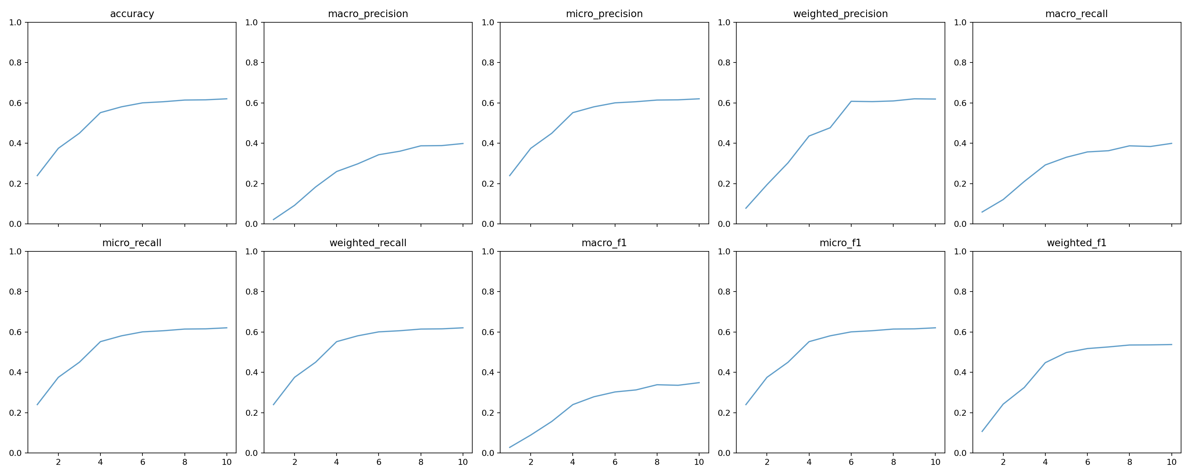
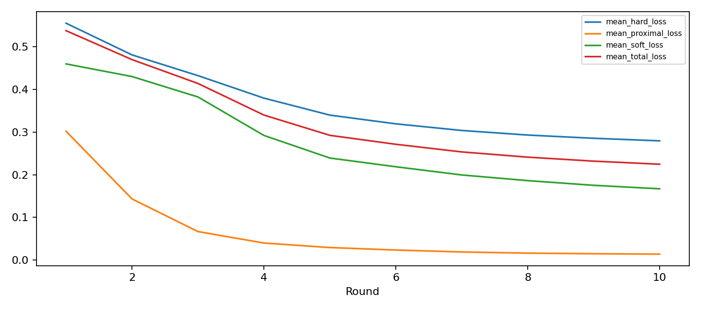
Bảng — FD-IDS · GRU · server · 10 metrics trên global_test_data.csv theo từng round
Round | accuracy | macro_P | micro_P | weighted_P | macro_R | micro_R | weighted_R | macro_F1 | micro_F1 | weighted_F1
1 | 0.2397 | 0.0218 | 0.2397 | 0.0781 | 0.0592 | 0.2397 | 0.2397 | 0.0276 | 0.2397 | 0.1068
2 | 0.3749 | 0.0923 | 0.3749 | 0.1945 | 0.1209 | 0.3749 | 0.3749 | 0.0888 | 0.3749 | 0.2420
3 | 0.4497 | 0.1833 | 0.4497 | 0.3030 | 0.2104 | 0.4497 | 0.4497 | 0.1563 | 0.4497 | 0.3244
4 | 0.5518 | 0.2599 | 0.5518 | 0.4360 | 0.2924 | 0.5518 | 0.5518 | 0.2397 | 0.5518 | 0.4475
5 | 0.5807 | 0.2979 | 0.5807 | 0.4767 | 0.3305 | 0.5807 | 0.5807 | 0.2786 | 0.5807 | 0.4978
6 | 0.6003 | 0.3432 | 0.6003 | 0.6079 | 0.3570 | 0.6003 | 0.6003 | 0.3024 | 0.6003 | 0.5175
7 | 0.6059 | 0.3604 | 0.6059 | 0.6064 | 0.3630 | 0.6059 | 0.6059 | 0.3125 | 0.6059 | 0.5255
8 | 0.6142 | 0.3873 | 0.6142 | 0.6097 | 0.3873 | 0.6142 | 0.6142 | 0.3382 | 0.6142 | 0.5351
9 | 0.6153 | 0.3884 | 0.6153 | 0.6203 | 0.3840 | 0.6153 | 0.6153 | 0.3355 | 0.6153 | 0.5357
10 | 0.6204 | 0.3987 | 0.6204 | 0.6192 | 0.3994 | 0.6204 | 0.6204 | 0.3485 | 0.6204 | 0.5374

FD-IDS — 10 client Transformer
- Thư mục run: fd_ids_noniid/10_clients_transformer/task10_fd_ids_noniid_10c_transformer
- Thời gian chạy: 61.9 phút trên 2×T4 · Truyền thông 10 round: 54.176 MiB
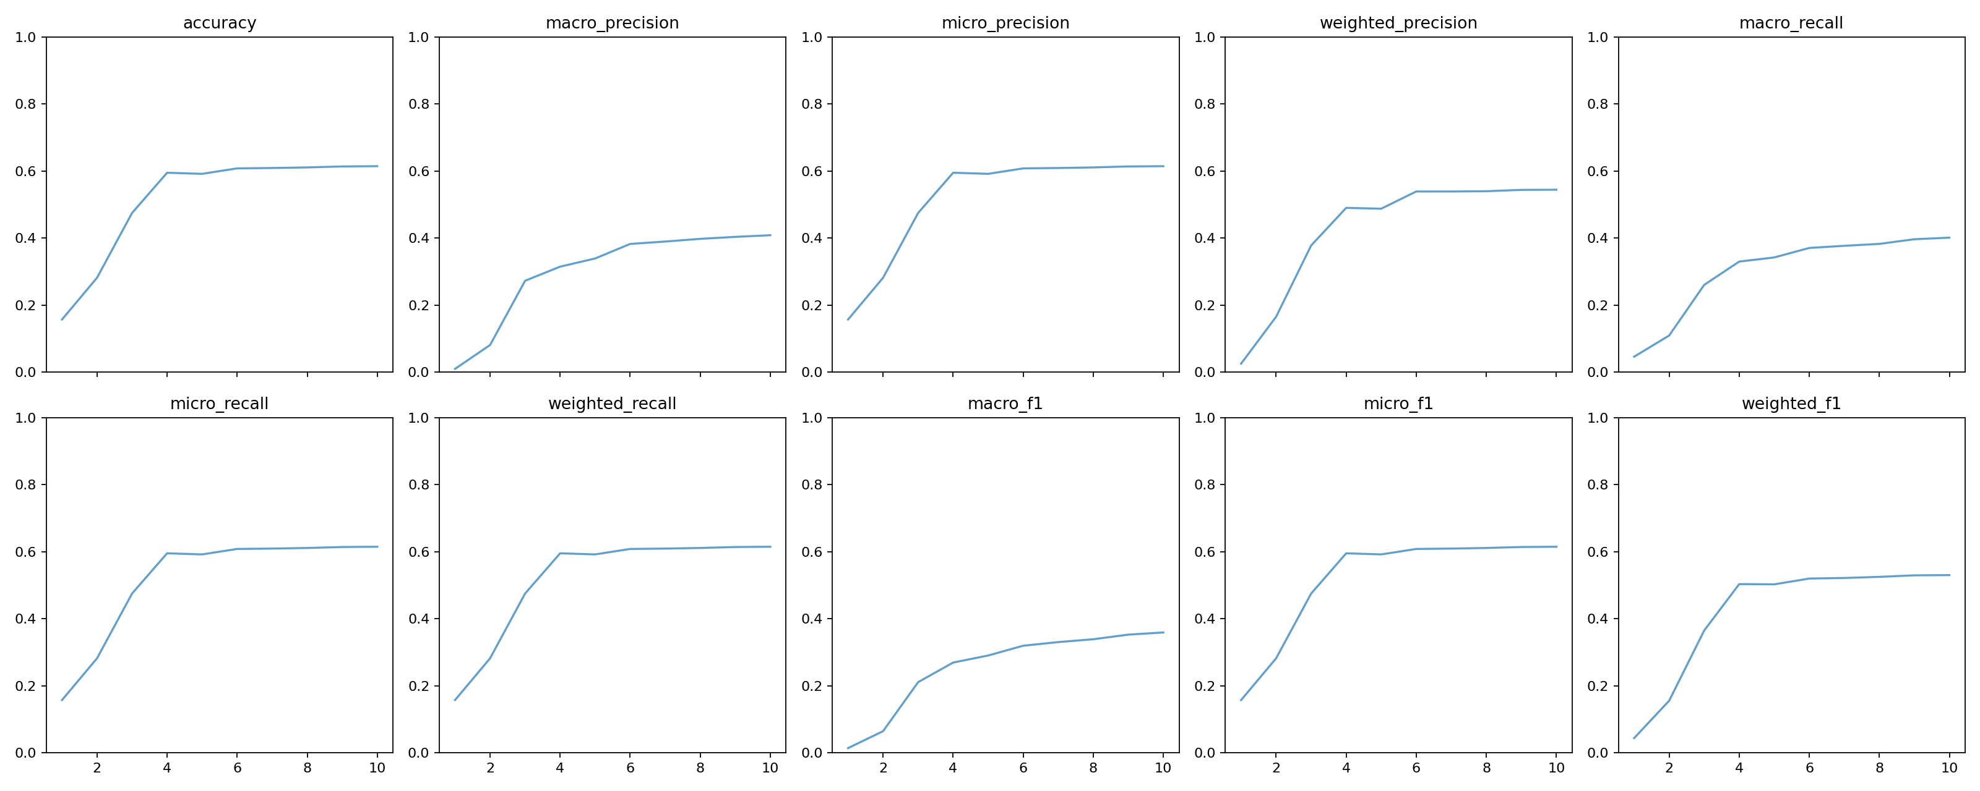
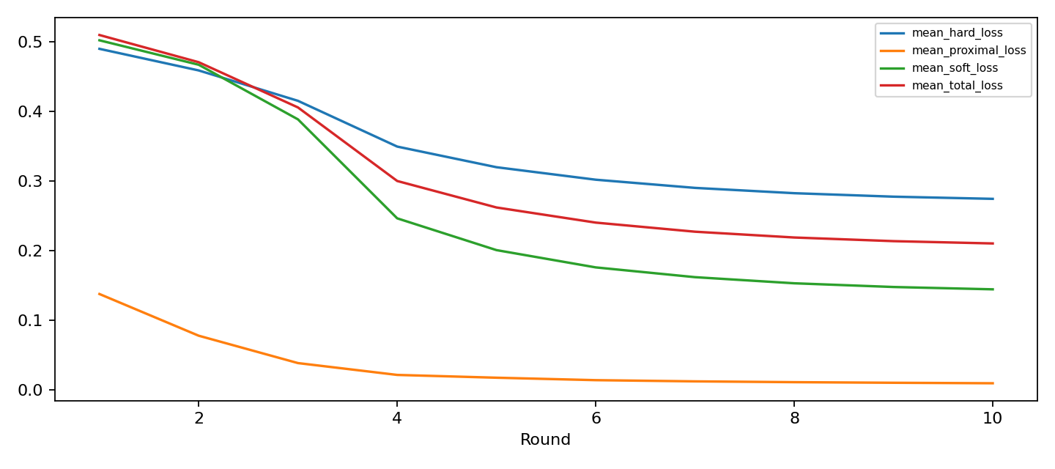
Bảng — FD-IDS · Transformer · server · 10 metrics trên global_test_data.csv theo từng round
Round | accuracy | macro_P | micro_P | weighted_P | macro_R | micro_R | weighted_R | macro_F1 | micro_F1 | weighted_F1
1 | 0.1570 | 0.0099 | 0.1570 | 0.0254 | 0.0461 | 0.1570 | 0.1570 | 0.0137 | 0.1570 | 0.0436
2 | 0.2816 | 0.0809 | 0.2816 | 0.1653 | 0.1093 | 0.2816 | 0.2816 | 0.0643 | 0.2816 | 0.1551
3 | 0.4749 | 0.2727 | 0.4749 | 0.3779 | 0.2604 | 0.4749 | 0.4749 | 0.2105 | 0.4749 | 0.3646
4 | 0.5948 | 0.3147 | 0.5948 | 0.4900 | 0.3299 | 0.5948 | 0.5948 | 0.2689 | 0.5948 | 0.5030
5 | 0.5916 | 0.3391 | 0.5916 | 0.4876 | 0.3422 | 0.5916 | 0.5916 | 0.2900 | 0.5916 | 0.5023
6 | 0.6078 | 0.3825 | 0.6078 | 0.5389 | 0.3705 | 0.6078 | 0.6078 | 0.3191 | 0.6078 | 0.5195
7 | 0.6089 | 0.3896 | 0.6089 | 0.5389 | 0.3769 | 0.6089 | 0.6089 | 0.3300 | 0.6089 | 0.5212
8 | 0.6107 | 0.3976 | 0.6107 | 0.5397 | 0.3826 | 0.6107 | 0.6107 | 0.3385 | 0.6107 | 0.5246
9 | 0.6136 | 0.4036 | 0.6136 | 0.5437 | 0.3965 | 0.6136 | 0.6136 | 0.3523 | 0.6136 | 0.5291
10 | 0.6144 | 0.4085 | 0.6144 | 0.5442 | 0.4012 | 0.6144 | 0.6144 | 0.3587 | 0.6144 | 0.5298

FD-IDS — 10 client CNN-1D
- Thư mục run: fd_ids_noniid/10_clients_cnn1d/task10_fd_ids_noniid_10c_cnn1d
- Thời gian chạy: 24.7 phút trên 2×T4 · Truyền thông 10 round: 27.716 MiB
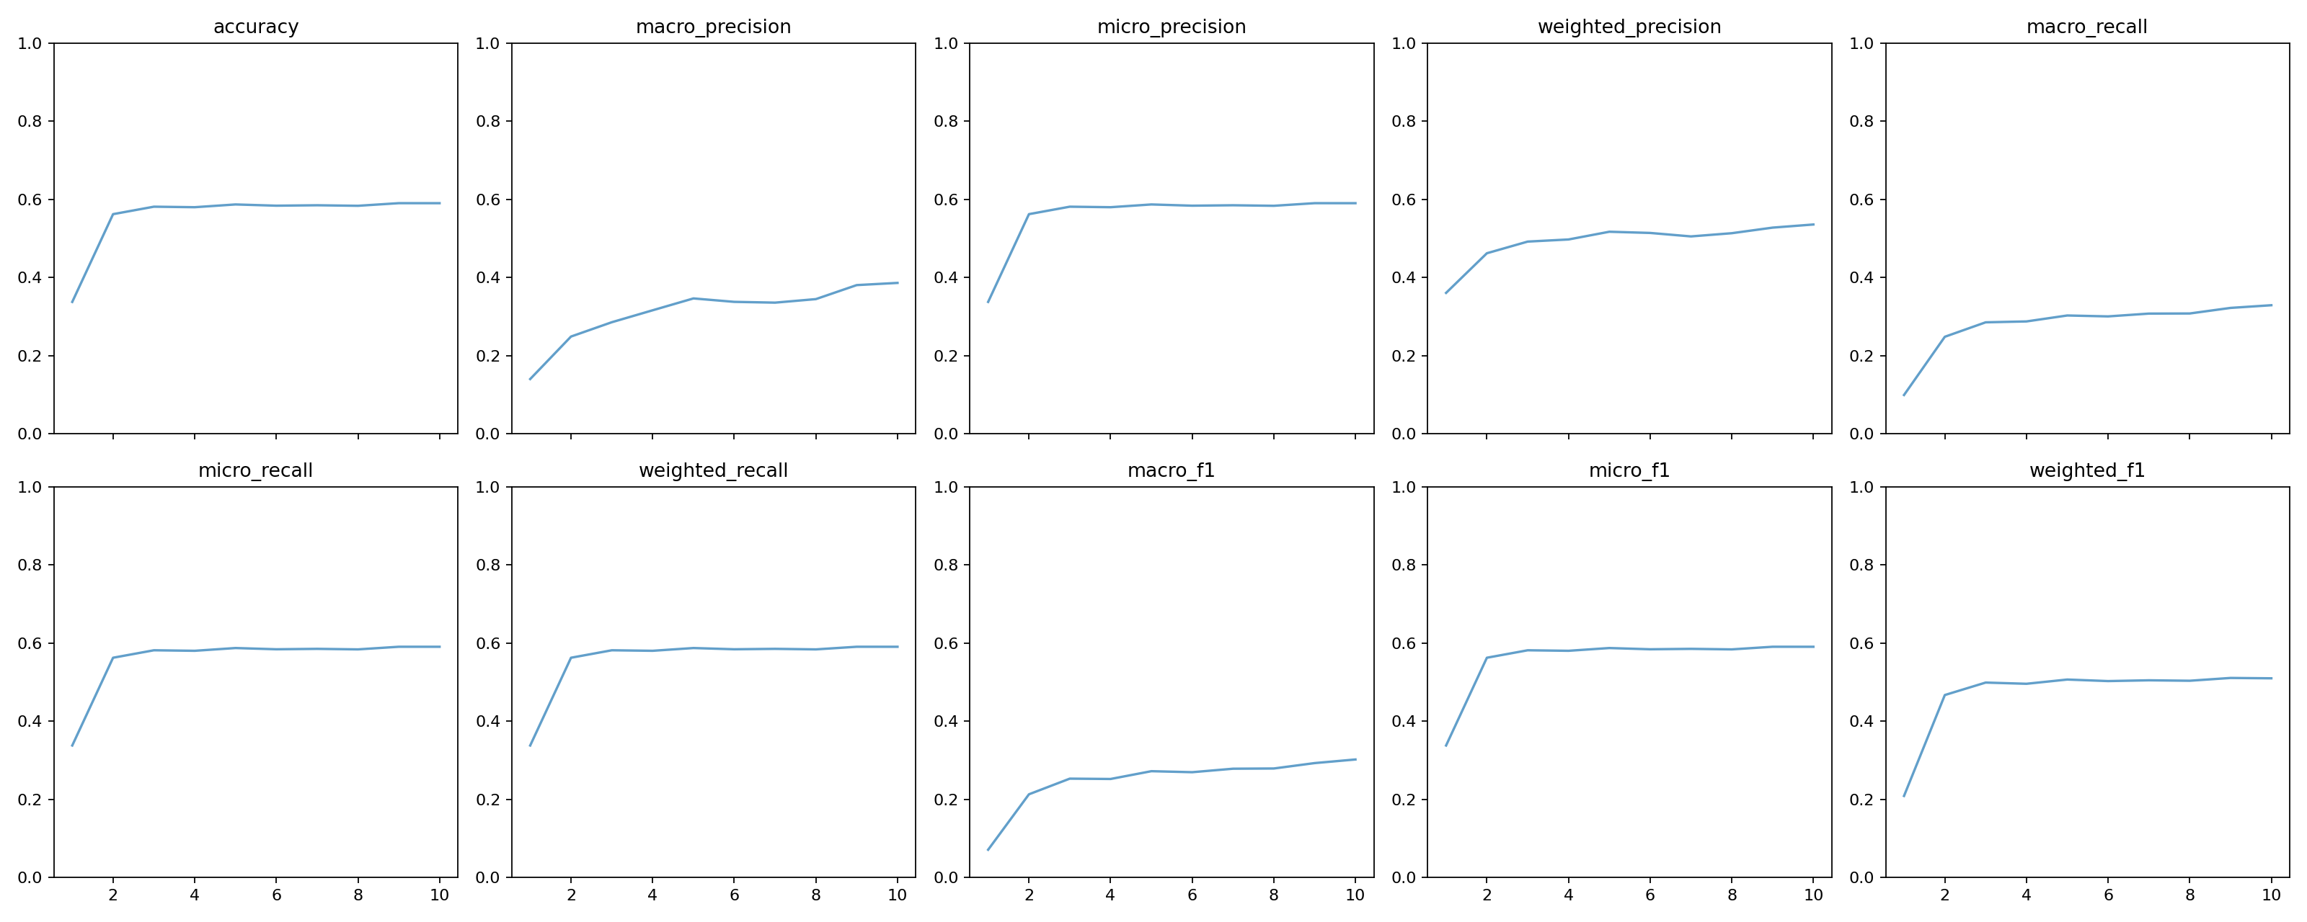
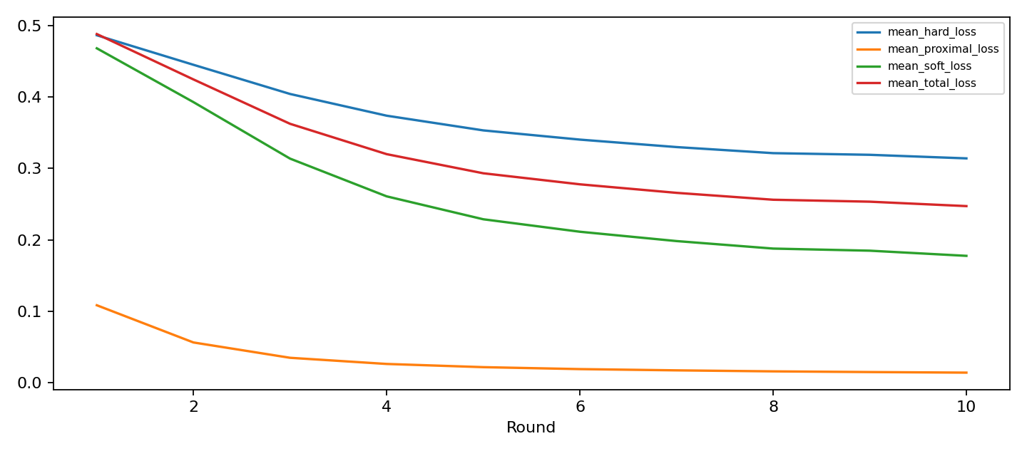
Bảng — FD-IDS · CNN-1D · server · 10 metrics trên global_test_data.csv theo từng round
Round | accuracy | macro_P | micro_P | weighted_P | macro_R | micro_R | weighted_R | macro_F1 | micro_F1 | weighted_F1
1 | 0.3375 | 0.1401 | 0.3375 | 0.3605 | 0.0992 | 0.3375 | 0.3375 | 0.0707 | 0.3375 | 0.2084
2 | 0.5621 | 0.2489 | 0.5621 | 0.4620 | 0.2483 | 0.5621 | 0.5621 | 0.2126 | 0.5621 | 0.4666
3 | 0.5812 | 0.2855 | 0.5812 | 0.4919 | 0.2853 | 0.5812 | 0.5812 | 0.2527 | 0.5812 | 0.4985
4 | 0.5798 | 0.3161 | 0.5798 | 0.4973 | 0.2875 | 0.5798 | 0.5798 | 0.2518 | 0.5798 | 0.4954
5 | 0.5869 | 0.3464 | 0.5869 | 0.5171 | 0.3028 | 0.5869 | 0.5869 | 0.2717 | 0.5869 | 0.5063
6 | 0.5837 | 0.3376 | 0.5837 | 0.5140 | 0.3004 | 0.5837 | 0.5837 | 0.2691 | 0.5837 | 0.5023
7 | 0.5848 | 0.3356 | 0.5848 | 0.5051 | 0.3076 | 0.5848 | 0.5848 | 0.2781 | 0.5848 | 0.5043
8 | 0.5835 | 0.3447 | 0.5835 | 0.5133 | 0.3079 | 0.5835 | 0.5835 | 0.2786 | 0.5835 | 0.5032
9 | 0.5902 | 0.3805 | 0.5902 | 0.5276 | 0.3221 | 0.5902 | 0.5902 | 0.2925 | 0.5902 | 0.5103
10 | 0.5901 | 0.3861 | 0.5901 | 0.5356 | 0.3290 | 0.5901 | 0.5901 | 0.3017 | 0.5901 | 0.5094

4. PerFed-SKD

4.1. Bài báo
- Tên: Personalized Federated Learning for Heterogeneous Edge Device: Self-Knowledge Distillation Approach
- Tác giả: Neha Singh, Jatin Rupchandani, Mainak Adhikari
- Năm: ~2023–2024 — suy ra từ tham chiếu mới nhất trong bài là 2023 — cần đối chiếu bản gốc
- Nơi xuất bản: tạp chí IEEE (bản .md không ghi số/volume)
- File trong repo: perfed_skd/Personalized_Federated_Learning_for_Heterogeneous_Edge_Device_Self-Knowledge_Distillation_Approach.md

4.2. Quy trình huấn luyện của bài báo gốc
Bài báo hướng tới personalized FL cho edge device yếu và băng thông hạn chế. Quy trình gốc gồm bảy pha (Fig. 2), rút gọn thành hai thuật toán:
- Server khởi tạo global model ω⁰ bằng cách huấn luyện trên một tập dữ liệu định sẵn D (Algorithm 1, dòng 2).
- Self-knowledge distillation tại client. Mỗi edge device m giữ một historical personalized model V_m — chính là bản local model của round trước. Hàm mất mát cục bộ (Eq. 2): φ_m(ω_m^t) = f_m(ω_m^t) + λ·L( x(V_m) ‖ x(ω_m^t) ), tức CE cứng cộng phân kỳ giữa dự đoán hiện tại và dự đoán của chính mình ở quá khứ. Cập nhật bằng SGD (Eq. 3). Sau mỗi round: V_m ← ω_m^t.
- Chọn client theo ngưỡng accuracy. Server tính ngưỡng τ = A với A là accuracy trung bình toàn hệ; client nào có a < τ được đưa vào tập S và sẽ nhận global model ở round sau; client còn lại giữ nguyên trạng thái cục bộ của mình (Algorithm 2, dòng 4–8).
- Tổng hợp không trọng số chỉ trên các client được chọn: ω^{t+1} ← Σ_{m∈S} ω^{t+1} / |S| (Algorithm 1, dòng 10).
Đầu ra cuối cùng là 10 personalized model, không phải global model. Thí nghiệm gốc chạy trên MNIST và EMNIST.

4.3. Bản build lại — giữ gì, đổi gì
Thành phần | Bài gốc | Bản build lại | Đánh giá
Bộ dữ liệu | MNIST, EMNIST | CICIoT2023 | Khác
Server pretrain | trên tập định sẵn D | đúng 1 epoch trên global_train_data.csv | Giữ nguyên (cố định số epoch)
SKD teacher | model cục bộ round trước V_m | model cục bộ round trước V_m | Giữ nguyên
Loss cục bộ | f_m + λ·L(x(V_m)‖x(ω_m)) | CE + phân kỳ với teacher lịch sử | Giữ nguyên
Optimizer | SGD | SGD, lr 0,01 | Giữ nguyên
Ngưỡng chọn client | τ = accuracy trung bình | τ = accuracy trung bình của đủ 10 client | Giữ nguyên
Nguồn accuracy chọn client | local accuracy | local validation 10% phân tầng, seed 42 | Làm chặt lại
Tổng hợp | trung bình không trọng số trên S | trung bình không trọng số trên S | Giữ nguyên
Số round | T | 10 | Khác (chuẩn hoá)
Local epoch | E | 1 | Khác (chuẩn hoá)
Điểm làm chặt: bài gốc không nói rõ accuracy dùng để chọn client lấy từ đâu. Bản build lại tách 10% validation phân tầng khỏi dữ liệu client (seed 42) và chỉ dùng tập này để chọn client. global_test_data.csv không tham gia điều khiển training — điều này quan trọng vì nếu dùng global test để chọn client thì kết quả sẽ bị rò rỉ.

4.4. Có dùng được cho mô hình không đồng nhất không?
Kết luận: Không cho khác kiến trúc; một phần cho khác tải tính toán.
PerFed-SKD có hai cơ chế cần tách bạch:
- SKD (V_m là chính mình ở round trước) — hoàn toàn độc lập kiến trúc. Mỗi client tự chưng cất từ lịch sử của mình, không cần biết client khác dùng gì.
- Tổng hợp ω^{t+1} ← Σ_{m∈S} ω^{t+1}/|S| — vẫn là trung bình tham số, nên vẫn đòi hỏi kiến trúc đồng nhất.
- Khác kích thước mô hình: không.
- Khác loại mô hình: không.
Tuy nhiên cơ chế chọn client theo ngưỡng accuracy giải quyết được dị thể về tài nguyên: client yếu/chậm không bị ép nhận global model mỗi round, giảm tải tính toán và truyền thông. Đây chính là mục tiêu bài báo tuyên bố ("heterogeneous edge device") — dị thể thiết bị, không phải dị thể mô hình.

4.5. Kết quả đo được

PerFed-SKD — 10 client GRU
- Thư mục run: perfed_skd/10_clients_gru/task10_perfed_skd_10c_gru
- Thời gian chạy: 21.8 phút trên 2×T4 · Truyền thông 10 round: 13.745 MiB
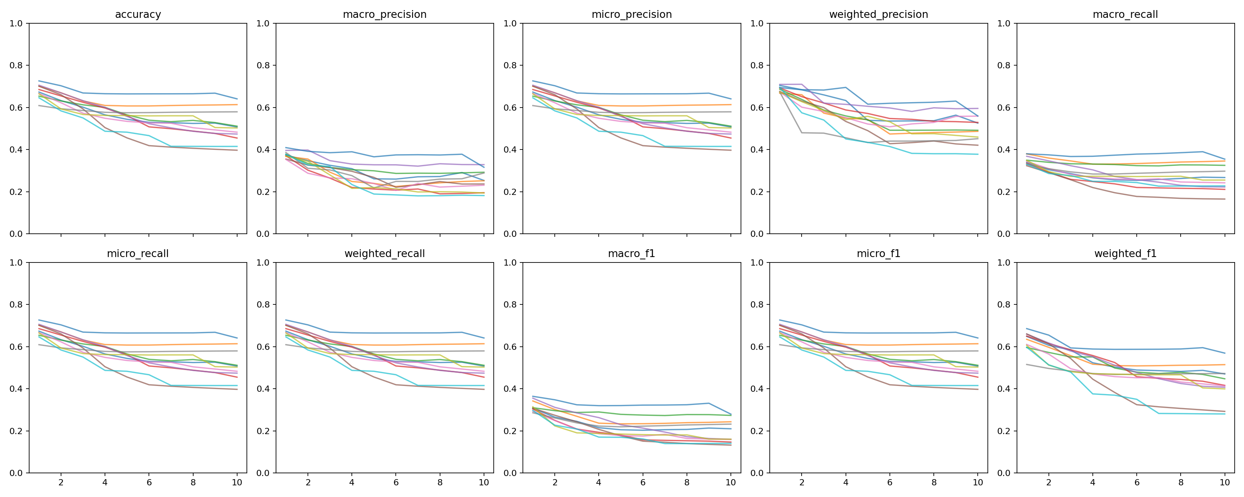
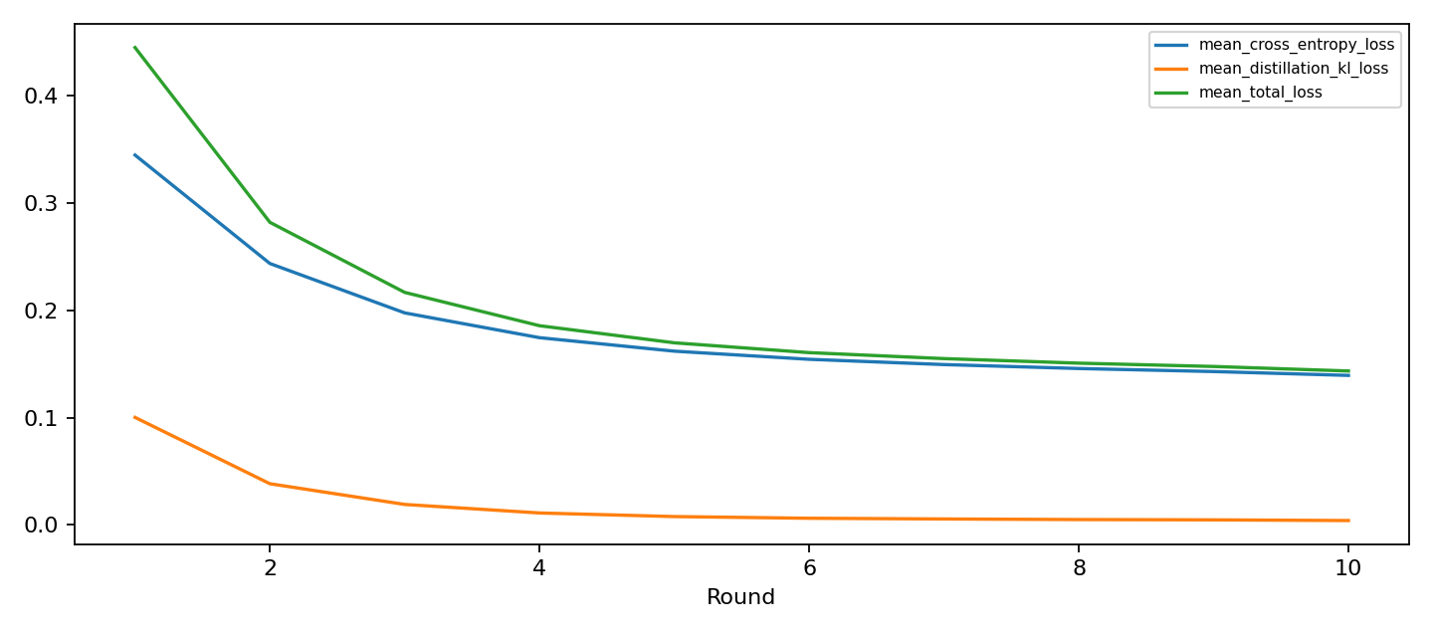
Bảng — PerFed-SKD · GRU · server · 10 metrics trên global_test_data.csv theo từng round
Round | accuracy | macro_P | micro_P | weighted_P | macro_R | micro_R | weighted_R | macro_F1 | micro_F1 | weighted_F1
1 | 0.7261 | 0.4092 | 0.7261 | 0.7046 | 0.3799 | 0.7261 | 0.7261 | 0.3638 | 0.7261 | 0.6852
2 | 0.7030 | 0.3917 | 0.7030 | 0.6844 | 0.3749 | 0.7030 | 0.7030 | 0.3473 | 0.7030 | 0.6544
3 | 0.6687 | 0.3852 | 0.6687 | 0.6826 | 0.3671 | 0.6687 | 0.6687 | 0.3235 | 0.6687 | 0.5935
4 | 0.6651 | 0.3895 | 0.6651 | 0.6951 | 0.3682 | 0.6651 | 0.6651 | 0.3194 | 0.6651 | 0.5882
5 | 0.6643 | 0.3657 | 0.6643 | 0.6155 | 0.3735 | 0.6643 | 0.6643 | 0.3198 | 0.6643 | 0.5868
6 | 0.6646 | 0.3747 | 0.6646 | 0.6198 | 0.3785 | 0.6646 | 0.6646 | 0.3220 | 0.6646 | 0.5870
7 | 0.6647 | 0.3756 | 0.6647 | 0.6223 | 0.3810 | 0.6647 | 0.6647 | 0.3224 | 0.6647 | 0.5873
8 | 0.6650 | 0.3743 | 0.6650 | 0.6247 | 0.3852 | 0.6650 | 0.6650 | 0.3238 | 0.6650 | 0.5885
9 | 0.6678 | 0.3779 | 0.6678 | 0.6302 | 0.3899 | 0.6678 | 0.6678 | 0.3309 | 0.6678 | 0.5948
10 | 0.6408 | 0.3161 | 0.6408 | 0.5595 | 0.3546 | 0.6408 | 0.6408 | 0.2791 | 0.6408 | 0.5689
Bảng — PerFed-SKD · GRU · trung bình 10 client · 10 metrics trên global_test_data.csv theo từng round
Round | accuracy | macro_P | micro_P | weighted_P | macro_R | micro_R | weighted_R | macro_F1 | micro_F1 | weighted_F1
1 | 0.6705 | 0.3727 | 0.6705 | 0.6841 | 0.3448 | 0.6705 | 0.6705 | 0.3113 | 0.6705 | 0.6175
2 | 0.6310 | 0.3332 | 0.6310 | 0.6257 | 0.3134 | 0.6310 | 0.6310 | 0.2656 | 0.6310 | 0.5704
3 | 0.5970 | 0.3028 | 0.5970 | 0.5846 | 0.2929 | 0.5970 | 0.5970 | 0.2381 | 0.5970 | 0.5336
4 | 0.5651 | 0.2698 | 0.5651 | 0.5479 | 0.2774 | 0.5651 | 0.5651 | 0.2169 | 0.5651 | 0.4933
5 | 0.5443 | 0.2473 | 0.5443 | 0.5236 | 0.2688 | 0.5443 | 0.5443 | 0.2052 | 0.5443 | 0.4691
6 | 0.5254 | 0.2382 | 0.5254 | 0.4969 | 0.2626 | 0.5254 | 0.5254 | 0.1972 | 0.5254 | 0.4469
7 | 0.5161 | 0.2427 | 0.5161 | 0.4882 | 0.2605 | 0.5161 | 0.5161 | 0.1935 | 0.5161 | 0.4349
8 | 0.5112 | 0.2436 | 0.5112 | 0.4910 | 0.2586 | 0.5112 | 0.5112 | 0.1899 | 0.5112 | 0.4296
9 | 0.5012 | 0.2455 | 0.5012 | 0.4942 | 0.2565 | 0.5012 | 0.5012 | 0.1872 | 0.5012 | 0.4191
10 | 0.4937 | 0.2453 | 0.4937 | 0.4896 | 0.2559 | 0.4937 | 0.4937 | 0.1856 | 0.4937 | 0.4110
Tại round 10, accuracy giữa 10 client trải từ 0.3970 đến 0.6134 (độ lệch chuẩn 0.0631). Trung bình che mất khoảng cách này — xem biểu đồ phân tán.

PerFed-SKD — 10 client Transformer
- Thư mục run: perfed_skd/10_clients_transformer/task10_perfed_skd_10c_transformer
- Thời gian chạy: 84.7 phút trên 2×T4 · Truyền thông 10 round: 23.838 MiB
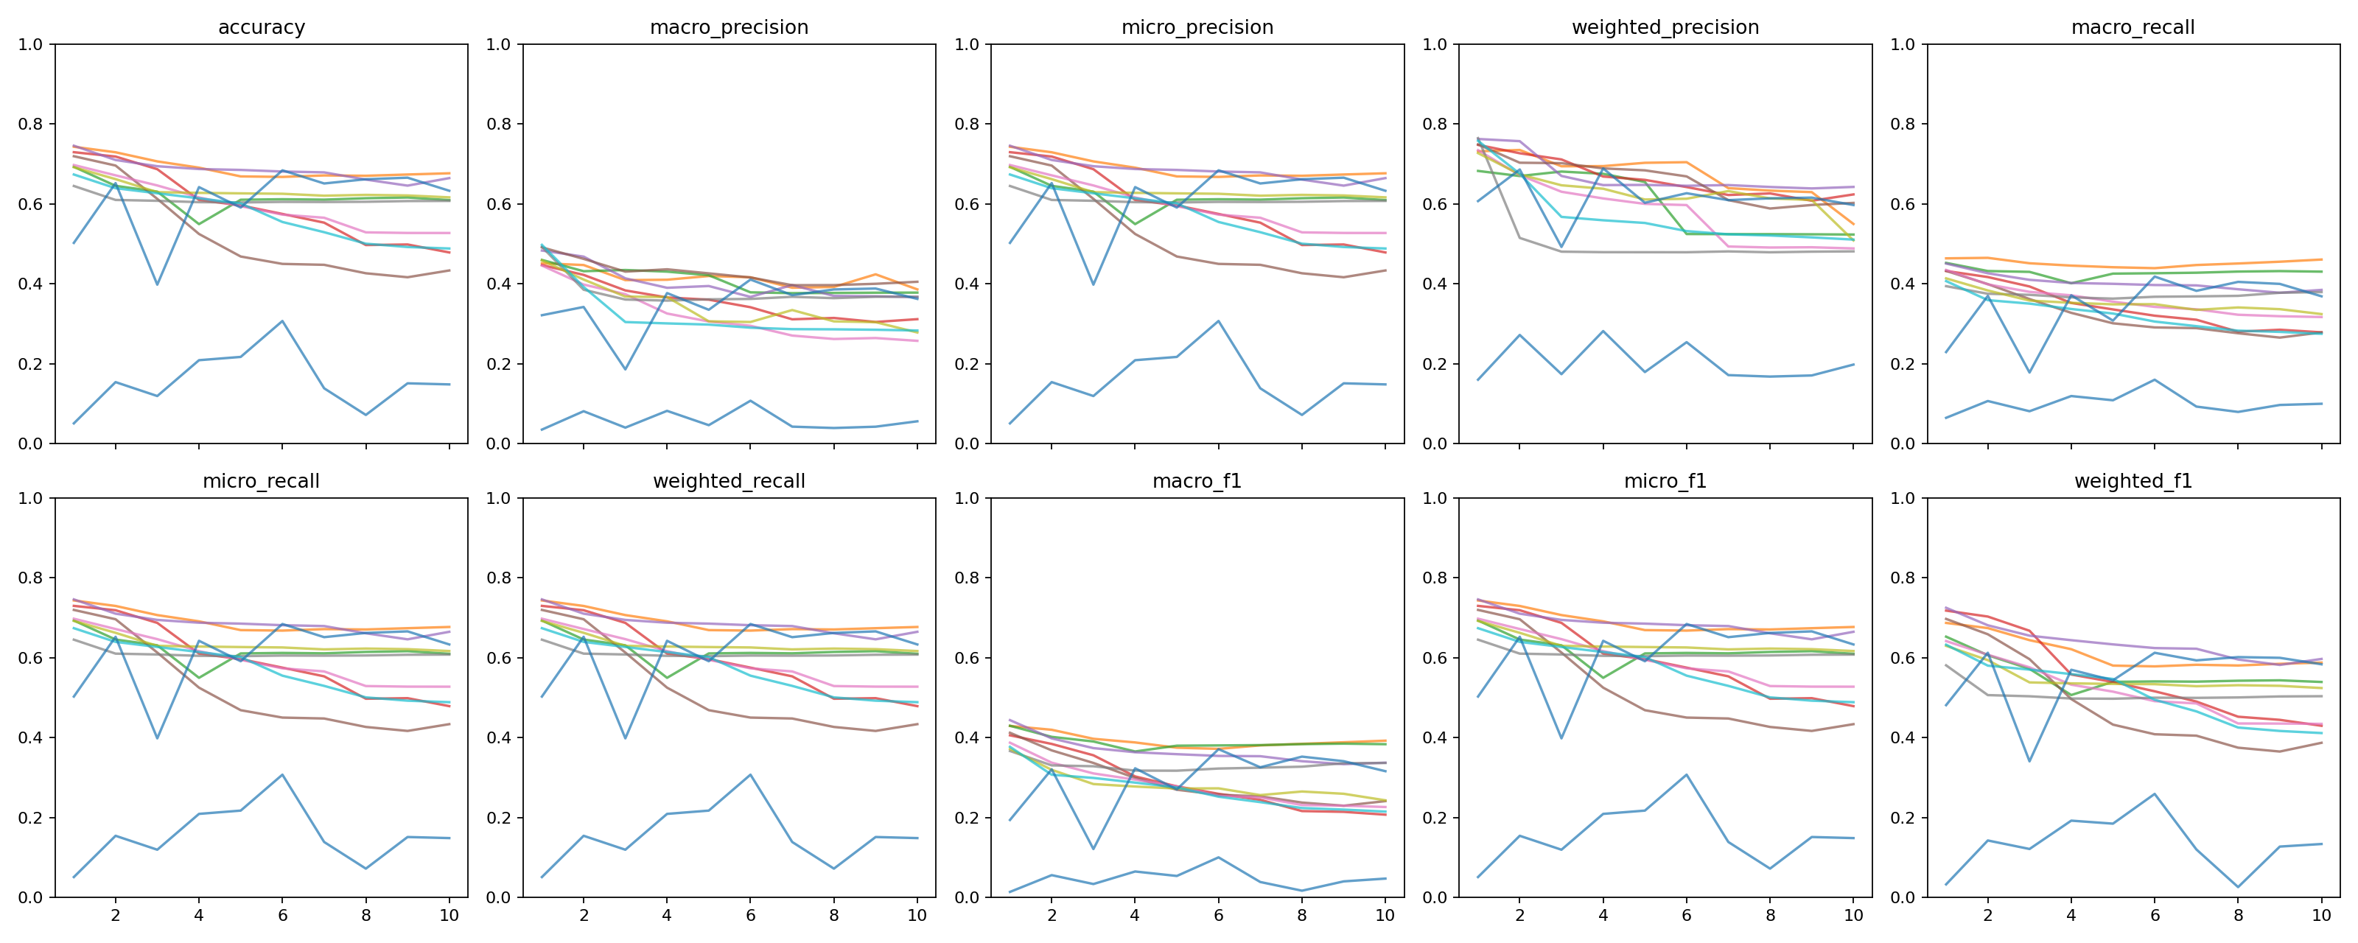
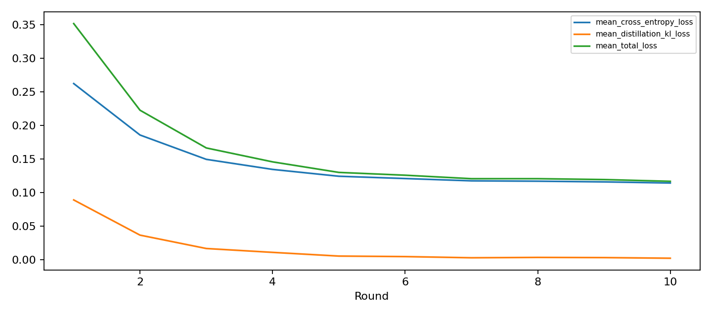
Bảng — PerFed-SKD · Transformer · server · 10 metrics trên global_test_data.csv theo từng round
Round | accuracy | macro_P | micro_P | weighted_P | macro_R | micro_R | weighted_R | macro_F1 | micro_F1 | weighted_F1
1 | 0.5024 | 0.3214 | 0.5024 | 0.6069 | 0.2292 | 0.5024 | 0.5024 | 0.1936 | 0.5024 | 0.4809
2 | 0.6520 | 0.3420 | 0.6520 | 0.6860 | 0.3699 | 0.6520 | 0.6520 | 0.3204 | 0.6520 | 0.6121
3 | 0.3979 | 0.1858 | 0.3979 | 0.4922 | 0.1780 | 0.3979 | 0.3979 | 0.1209 | 0.3979 | 0.3403
4 | 0.6419 | 0.3768 | 0.6419 | 0.6887 | 0.3712 | 0.6419 | 0.6419 | 0.3229 | 0.6419 | 0.5695
5 | 0.5908 | 0.3350 | 0.5908 | 0.6028 | 0.3079 | 0.5908 | 0.5908 | 0.2701 | 0.5908 | 0.5431
6 | 0.6840 | 0.4106 | 0.6840 | 0.6266 | 0.4181 | 0.6840 | 0.6840 | 0.3708 | 0.6840 | 0.6120
7 | 0.6510 | 0.3717 | 0.6510 | 0.6093 | 0.3824 | 0.6510 | 0.6510 | 0.3254 | 0.6510 | 0.5930
8 | 0.6616 | 0.3859 | 0.6616 | 0.6139 | 0.4048 | 0.6616 | 0.6616 | 0.3521 | 0.6616 | 0.6012
9 | 0.6655 | 0.3882 | 0.6655 | 0.6157 | 0.3998 | 0.6655 | 0.6655 | 0.3407 | 0.6655 | 0.5993
10 | 0.6328 | 0.3622 | 0.6328 | 0.5971 | 0.3687 | 0.6328 | 0.6328 | 0.3157 | 0.6328 | 0.5831
Bảng — PerFed-SKD · Transformer · trung bình 10 client · 10 metrics trên global_test_data.csv theo từng round
Round | accuracy | macro_P | micro_P | weighted_P | macro_R | micro_R | weighted_R | macro_F1 | micro_F1 | weighted_F1
1 | 0.6388 | 0.4262 | 0.6388 | 0.6816 | 0.3945 | 0.6388 | 0.6388 | 0.3634 | 0.6388 | 0.5994
2 | 0.6235 | 0.3898 | 0.6235 | 0.6399 | 0.3762 | 0.6235 | 0.6235 | 0.3319 | 0.6235 | 0.5750
3 | 0.5959 | 0.3518 | 0.5959 | 0.5956 | 0.3588 | 0.5959 | 0.5959 | 0.3106 | 0.5959 | 0.5440
4 | 0.5732 | 0.3466 | 0.5732 | 0.5945 | 0.3474 | 0.5732 | 0.5732 | 0.2958 | 0.5732 | 0.5140
5 | 0.5671 | 0.3339 | 0.5671 | 0.5770 | 0.3405 | 0.5671 | 0.5671 | 0.2855 | 0.5671 | 0.5000
6 | 0.5650 | 0.3279 | 0.5650 | 0.5660 | 0.3398 | 0.5650 | 0.5650 | 0.2823 | 0.5650 | 0.4943
7 | 0.5419 | 0.3173 | 0.5419 | 0.5344 | 0.3296 | 0.5419 | 0.5419 | 0.2718 | 0.5419 | 0.4736
8 | 0.5197 | 0.3108 | 0.5197 | 0.5286 | 0.3220 | 0.5197 | 0.5197 | 0.2624 | 0.5197 | 0.4460
9 | 0.5248 | 0.3138 | 0.5248 | 0.5265 | 0.3225 | 0.5248 | 0.5248 | 0.2633 | 0.5248 | 0.4528
10 | 0.5250 | 0.3090 | 0.5250 | 0.5128 | 0.3228 | 0.5250 | 0.5250 | 0.2627 | 0.5250 | 0.4545
Tại round 10, accuracy giữa 10 client trải từ 0.1483 đến 0.6765 (độ lệch chuẩn 0.1478). Trung bình che mất khoảng cách này — xem biểu đồ phân tán.

PerFed-SKD — 10 client CNN-1D
- Thư mục run: perfed_skd/10_clients_cnn1d/task10_perfed_skd_10c_cnn1d
- Thời gian chạy: 24.3 phút trên 2×T4 · Truyền thông 10 round: 9.978 MiB
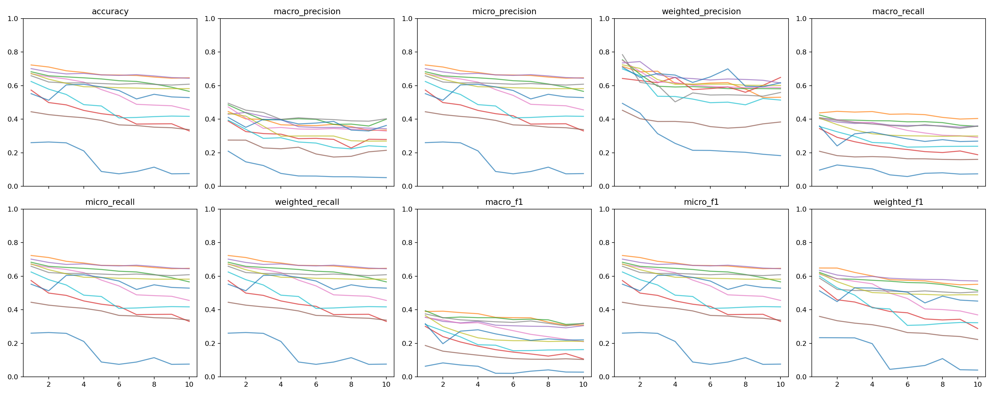
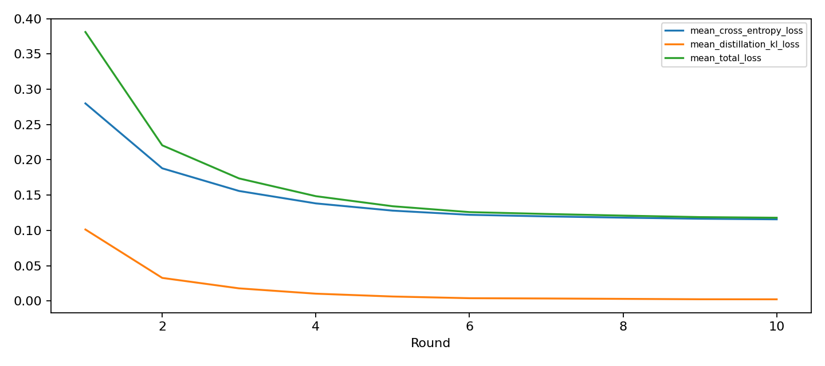
Bảng — PerFed-SKD · CNN-1D · server · 10 metrics trên global_test_data.csv theo từng round
Round | accuracy | macro_P | micro_P | weighted_P | macro_R | micro_R | weighted_R | macro_F1 | micro_F1 | weighted_F1
1 | 0.5520 | 0.4105 | 0.5520 | 0.7103 | 0.3592 | 0.5520 | 0.5520 | 0.3163 | 0.5520 | 0.5122
2 | 0.5128 | 0.3516 | 0.5128 | 0.6491 | 0.2407 | 0.5128 | 0.5128 | 0.1974 | 0.5128 | 0.4483
3 | 0.6042 | 0.3990 | 0.6042 | 0.6714 | 0.3127 | 0.6042 | 0.6042 | 0.2721 | 0.6042 | 0.5304
4 | 0.6079 | 0.3958 | 0.6079 | 0.6628 | 0.3234 | 0.6079 | 0.6079 | 0.2804 | 0.6079 | 0.5292
5 | 0.5923 | 0.3715 | 0.5923 | 0.6191 | 0.3018 | 0.5923 | 0.5923 | 0.2560 | 0.5923 | 0.5181
6 | 0.5710 | 0.3768 | 0.5710 | 0.6519 | 0.2827 | 0.5710 | 0.5710 | 0.2368 | 0.5710 | 0.5045
7 | 0.5206 | 0.3868 | 0.5206 | 0.6999 | 0.2674 | 0.5206 | 0.5206 | 0.2173 | 0.5206 | 0.4405
8 | 0.5483 | 0.3351 | 0.5483 | 0.5963 | 0.2778 | 0.5483 | 0.5483 | 0.2266 | 0.5483 | 0.4807
9 | 0.5327 | 0.3298 | 0.5327 | 0.5934 | 0.2667 | 0.5327 | 0.5327 | 0.2189 | 0.5327 | 0.4573
10 | 0.5286 | 0.3625 | 0.5286 | 0.6167 | 0.2693 | 0.5286 | 0.5286 | 0.2203 | 0.5286 | 0.4514
Bảng — PerFed-SKD · CNN-1D · trung bình 10 client · 10 metrics trên global_test_data.csv theo từng round
Round | accuracy | macro_P | micro_P | weighted_P | macro_R | micro_R | weighted_R | macro_F1 | micro_F1 | weighted_F1
1 | 0.6011 | 0.4030 | 0.6011 | 0.6750 | 0.3495 | 0.6011 | 0.6011 | 0.3096 | 0.6011 | 0.5454
2 | 0.5732 | 0.3645 | 0.5732 | 0.6228 | 0.3310 | 0.5732 | 0.5732 | 0.2814 | 0.5732 | 0.5069
3 | 0.5588 | 0.3307 | 0.5588 | 0.5663 | 0.3162 | 0.5588 | 0.5588 | 0.2640 | 0.5588 | 0.4897
4 | 0.5387 | 0.3111 | 0.5387 | 0.5410 | 0.3065 | 0.5387 | 0.5387 | 0.2514 | 0.5387 | 0.4680
5 | 0.5141 | 0.3013 | 0.5141 | 0.5301 | 0.2939 | 0.5141 | 0.5141 | 0.2348 | 0.5141 | 0.4373
6 | 0.4959 | 0.2950 | 0.4959 | 0.5236 | 0.2843 | 0.4959 | 0.4959 | 0.2245 | 0.4959 | 0.4194
7 | 0.4868 | 0.2873 | 0.4868 | 0.5233 | 0.2841 | 0.4868 | 0.4868 | 0.2230 | 0.4868 | 0.4101
8 | 0.4845 | 0.2765 | 0.4845 | 0.5134 | 0.2788 | 0.4845 | 0.4845 | 0.2163 | 0.4845 | 0.4093
9 | 0.4763 | 0.2816 | 0.4763 | 0.5161 | 0.2743 | 0.4763 | 0.4763 | 0.2086 | 0.4763 | 0.3987
10 | 0.4663 | 0.2860 | 0.4663 | 0.5205 | 0.2732 | 0.4663 | 0.4663 | 0.2071 | 0.4663 | 0.3874
Tại round 10, accuracy giữa 10 client trải từ 0.0758 đến 0.6466 (độ lệch chuẩn 0.1725). Trung bình che mất khoảng cách này — xem biểu đồ phân tán.

5. FedCAPS

5.1. Bài báo
- Tên: Permutation-Invariant Representation Learning for Robust and Privacy-Preserving Feature Selection (FedCAPS)
- Tác giả: Rui Liu, Tao Zhe, Yanjie Fu, Feng Xia, Ted Senator, Dongjie Wang
- Năm: 2025 — mã arXiv 2510 = tháng 10/2025
- Nơi xuất bản: arXiv:2510.05535v3 (bản mở rộng của CAPS)
- File trong repo: permutation_feature_importance/2510.05535v3.md

5.2. Quy trình huấn luyện của bài báo gốc
Đây là bài chọn đặc trưng, không phải bài huấn luyện classifier liên kết. Khung CAPS tập trung được mở rộng thành FedCAPS liên kết. Quy trình gốc:
- Thu thập record. Mỗi client dùng một agent RL (MARLFS) duyệt không gian feature, sinh các bản ghi (f_i, v_i) = (chỉ số feature của subset, hiệu năng downstream tương ứng). Chỉ chỉ số feature + điểm số rời khỏi client, dữ liệu thô không bao giờ được chia sẻ.
- Nhúng bất biến hoán vị. Server huấn luyện encoder–decoder: encoder dùng ISAB (Induced Set Attention Block, 2 tầng, M inducing point) để mọi hoán vị của cùng một subset cho ra cùng một embedding; decoder dùng PMA (Pooling by Multihead Attention với K seed vector) tái tạo lại chuỗi chỉ số. Tối ưu bằng negative log-likelihood (Eq. 9).
- Tìm kiếm đa mục tiêu bằng PPO. Chọn top-K record làm search seed, agent actor–critic dịch chuyển embedding E → E⁺, decoder giải mã ra subset ứng viên. Reward cân bằng hiệu năng downstream và độ ngắn của subset (λ là hệ số đánh đổi).
- Phản hồi có trọng số theo cỡ mẫu. Server phát subset ứng viên xuống toàn bộ client; mỗi client trả về điểm v_c trên dữ liệu cục bộ; server tổng hợp v̂ = Σ W_c·v_c với W_c = |D_c| / Σ|D_j|. Subset có v̂ cao nhất là f*.
Kết quả của bài báo là một feature subset, còn classifier chỉ đóng vai trò hàm đánh giá downstream.

5.3. Bản build lại — giữ gì, đổi gì
Thành phần | Bài gốc | Bản build lại | Đánh giá
Bài toán | chọn đặc trưng tổng quát | chọn đặc trưng cho IDS CICIoT2023 | Giữ nguyên khung
Thu thập record | MARLFS trên client | MARLFS 300 epoch/client | Giữ nguyên
Tăng cường hoán vị | có | 25 hoán vị/record | Giữ nguyên
Encoder | ISAB ×2, inducing points | ISAB ×2, 4 head, d=128, 32 inducing point | Giữ nguyên
Decoder | PMA + rFF | PMA 32 seed vector + rFF | Giữ nguyên
Tìm kiếm | PPO actor–critic | PPO, λ=0,1, clip 0,2, 10 search epoch | Giữ nguyên
Phản hồi client | có trọng số theo cỡ mẫu | có trọng số theo cỡ mẫu, 5-fold CV tất định | Làm chặt lại
Downstream classifier | mô hình đánh giá bất kỳ | GRU / Transformer / CNN-1D, 10 round | Bổ sung
Tổng hợp classifier | không có trong bài | không FedAvg classifier | Giữ nguyên tinh thần
Phần bổ sung lớn nhất: bài gốc dừng ở việc chọn ra f*. Để so sánh được với bốn phương pháp còn lại, bản build lại nối thêm một pha huấn luyện: sau khi chốt subset, mỗi client huấn luyện classifier personalized 10 round liên tiếp trên 100% dữ liệu cục bộ, state giữ qua round, không FedAvg. Vì vậy cột server được ghi not_applicable — state server của FedCAPS là encoder/decoder/actor/critic, không phát logits 34 lớp.
Search pool lấy tối đa 100.000 dòng/client, phân tầng độc lập, và không bao giờ chứa dữ liệu từ global_test_data.csv.

5.4. Có dùng được cho mô hình không đồng nhất không?
Kết luận: Có — hỗ trợ tốt cả hai loại.
FedCAPS là phương pháp duy nhất trong năm phương pháp mà không có bất kỳ phép cộng tham số nào. Thứ đi từ client lên server chỉ là:
(chỉ số feature của subset, điểm hiệu năng downstream)
Server không bao giờ nhìn thấy tham số mô hình. Vì vậy:
- Khác kích thước mô hình: có. Client A dùng model 10K tham số, client B dùng 100K tham số — không ảnh hưởng gì, vì cả hai chỉ trả về một con số hiệu năng.
- Khác loại mô hình: có. Client A dùng GRU, client B dùng CNN-1D, client C dùng XGBoost — vẫn chạy được. Trong bản build lại, config.json còn có sẵn trường client_models ánh xạ từng client sang một họ mô hình, hạ tầng đã sẵn sàng cho cấu hình dị thể.
Ràng buộc thật sự của FedCAPS không nằm ở mô hình mà ở không gian feature: mọi client phải mô tả feature bằng cùng một hệ chỉ số. Nếu client A có 25 feature còn client B có 40 feature khác nhau thì chỉ số không so được.

5.5. Kết quả đo được

FedCAPS — 10 client GRU
- Thư mục run: permutation_feature_importance/10_clients_gru/task10_fedcaps_10c_gru
- Thời gian chạy: 191.8 phút trên 2×T4 · Truyền thông 10 round: 0.135 MiB
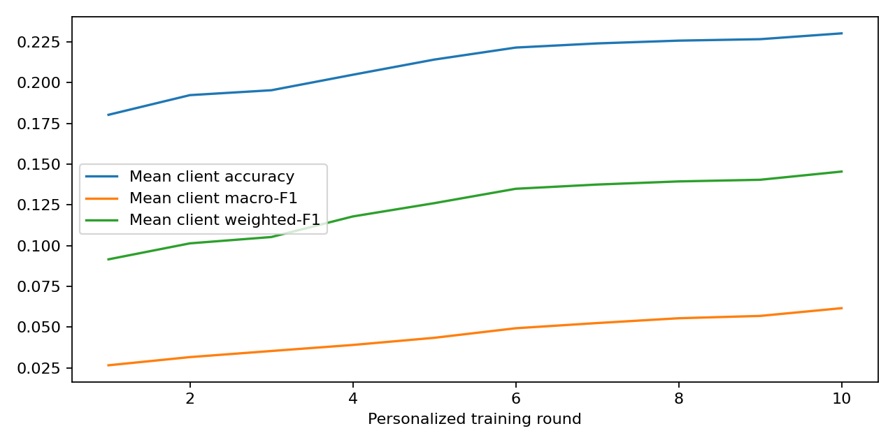
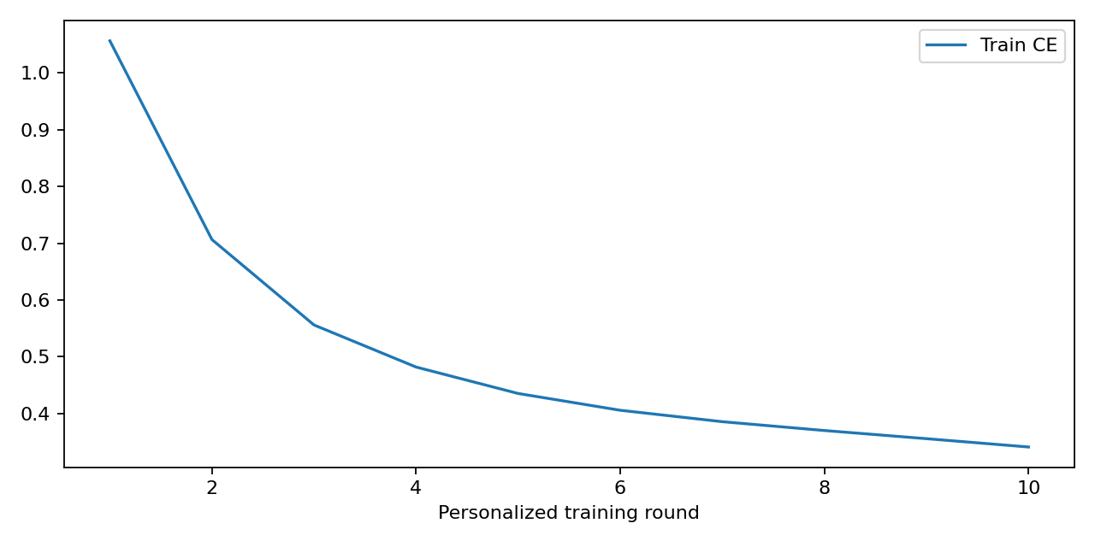
Bảng — FedCAPS · GRU · trung bình 10 client · 10 metrics trên global_test_data.csv theo từng round
Round | accuracy | macro_P | micro_P | weighted_P | macro_R | micro_R | weighted_R | macro_F1 | micro_F1 | weighted_F1
1 | 0.1803 | 0.0243 | 0.1803 | 0.0822 | 0.0627 | 0.1803 | 0.1803 | 0.0266 | 0.1803 | 0.0916
2 | 0.1924 | 0.0294 | 0.1924 | 0.0940 | 0.0704 | 0.1924 | 0.1924 | 0.0316 | 0.1924 | 0.1014
3 | 0.1954 | 0.0309 | 0.1954 | 0.0943 | 0.0772 | 0.1954 | 0.1954 | 0.0354 | 0.1954 | 0.1053
4 | 0.2049 | 0.0359 | 0.2049 | 0.1141 | 0.0816 | 0.2049 | 0.2049 | 0.0391 | 0.2049 | 0.1179
5 | 0.2142 | 0.0456 | 0.2142 | 0.1224 | 0.0857 | 0.2142 | 0.2142 | 0.0435 | 0.2142 | 0.1261
6 | 0.2216 | 0.0452 | 0.2216 | 0.1174 | 0.0927 | 0.2216 | 0.2216 | 0.0493 | 0.2216 | 0.1349
7 | 0.2241 | 0.0486 | 0.2241 | 0.1195 | 0.0982 | 0.2241 | 0.2241 | 0.0525 | 0.2241 | 0.1375
8 | 0.2258 | 0.0507 | 0.2258 | 0.1212 | 0.1027 | 0.2258 | 0.2258 | 0.0555 | 0.2258 | 0.1394
9 | 0.2267 | 0.0519 | 0.2267 | 0.1221 | 0.1056 | 0.2267 | 0.2267 | 0.0569 | 0.2267 | 0.1404
10 | 0.2303 | 0.0539 | 0.2303 | 0.1256 | 0.1124 | 0.2303 | 0.2303 | 0.0616 | 0.2303 | 0.1455
Tại round 10, accuracy giữa 10 client trải từ 0.0021 đến 0.4527 (độ lệch chuẩn 0.1365). Trung bình che mất khoảng cách này — xem biểu đồ phân tán.

FedCAPS — 10 client Transformer
- Thư mục run: permutation_feature_importance/10_clients_transformer/task10_fedcaps_10c_transformer
- Thời gian chạy: 403.6 phút trên 2×T4 · Truyền thông 10 round: 0.141 MiB
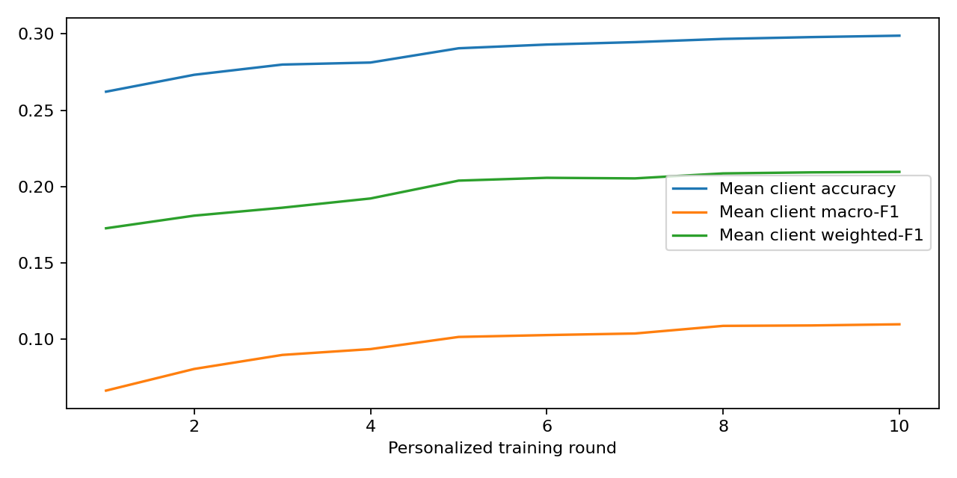
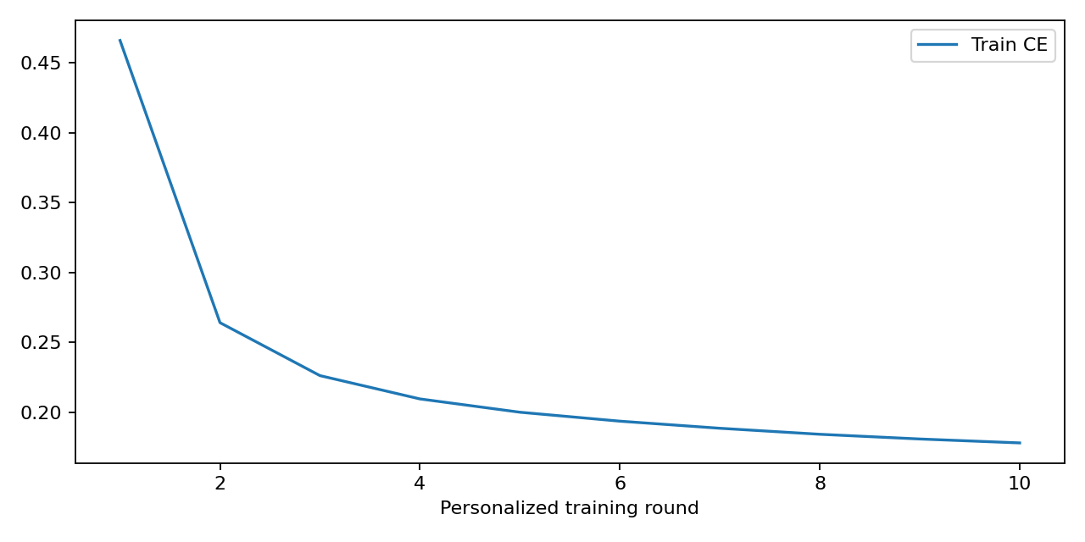
Bảng — FedCAPS · Transformer · trung bình 10 client · 10 metrics trên global_test_data.csv theo từng round
Round | accuracy | macro_P | micro_P | weighted_P | macro_R | micro_R | weighted_R | macro_F1 | micro_F1 | weighted_F1
1 | 0.2621 | 0.0620 | 0.2621 | 0.1549 | 0.1163 | 0.2621 | 0.2621 | 0.0665 | 0.2621 | 0.1727
2 | 0.2732 | 0.0761 | 0.2732 | 0.1579 | 0.1366 | 0.2732 | 0.2732 | 0.0806 | 0.2732 | 0.1810
3 | 0.2799 | 0.0826 | 0.2799 | 0.1631 | 0.1506 | 0.2799 | 0.2799 | 0.0898 | 0.2799 | 0.1862
4 | 0.2812 | 0.0876 | 0.2812 | 0.1701 | 0.1553 | 0.2812 | 0.2812 | 0.0936 | 0.2812 | 0.1922
5 | 0.2905 | 0.0926 | 0.2905 | 0.1824 | 0.1630 | 0.2905 | 0.2905 | 0.1016 | 0.2905 | 0.2039
6 | 0.2930 | 0.0934 | 0.2930 | 0.1831 | 0.1677 | 0.2930 | 0.2930 | 0.1028 | 0.2930 | 0.2057
7 | 0.2945 | 0.0949 | 0.2945 | 0.1816 | 0.1700 | 0.2945 | 0.2945 | 0.1038 | 0.2945 | 0.2054
8 | 0.2967 | 0.0991 | 0.2967 | 0.1854 | 0.1751 | 0.2967 | 0.2967 | 0.1088 | 0.2967 | 0.2086
9 | 0.2978 | 0.0980 | 0.2978 | 0.1849 | 0.1777 | 0.2978 | 0.2978 | 0.1091 | 0.2978 | 0.2093
10 | 0.2988 | 0.0999 | 0.2988 | 0.1876 | 0.1785 | 0.2988 | 0.2988 | 0.1099 | 0.2988 | 0.2096
Tại round 10, accuracy giữa 10 client trải từ 0.0122 đến 0.5796 (độ lệch chuẩn 0.1717). Trung bình che mất khoảng cách này — xem biểu đồ phân tán.

FedCAPS — 10 client CNN-1D
- Thư mục run: permutation_feature_importance/10_clients_cnn1d/task10_fedcaps_10c_cnn1d
- Thời gian chạy: 197.7 phút trên 2×T4 · Truyền thông 10 round: 0.135 MiB
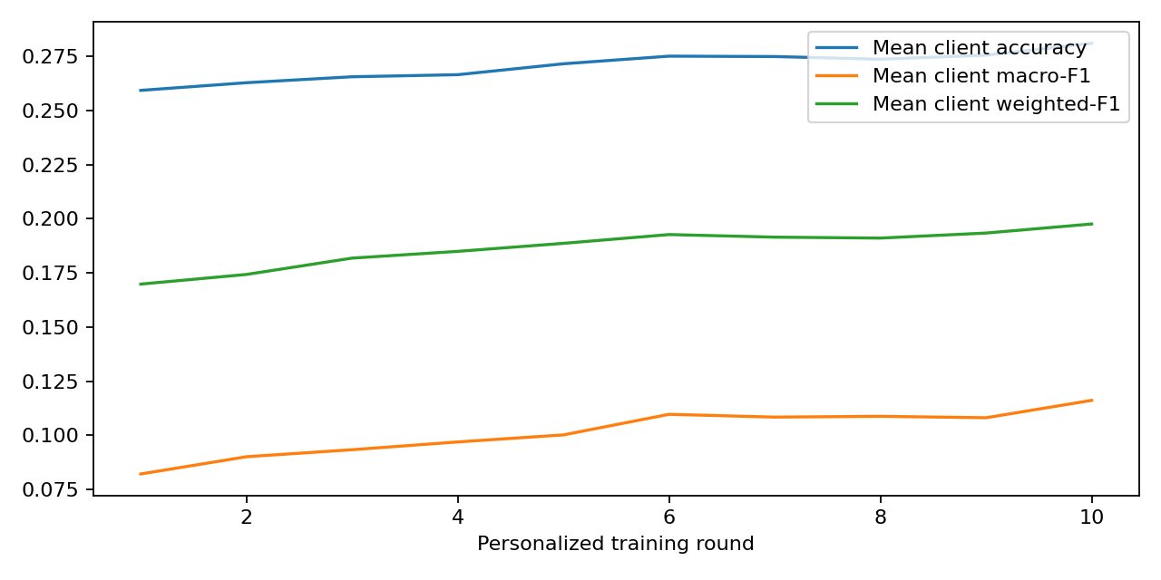
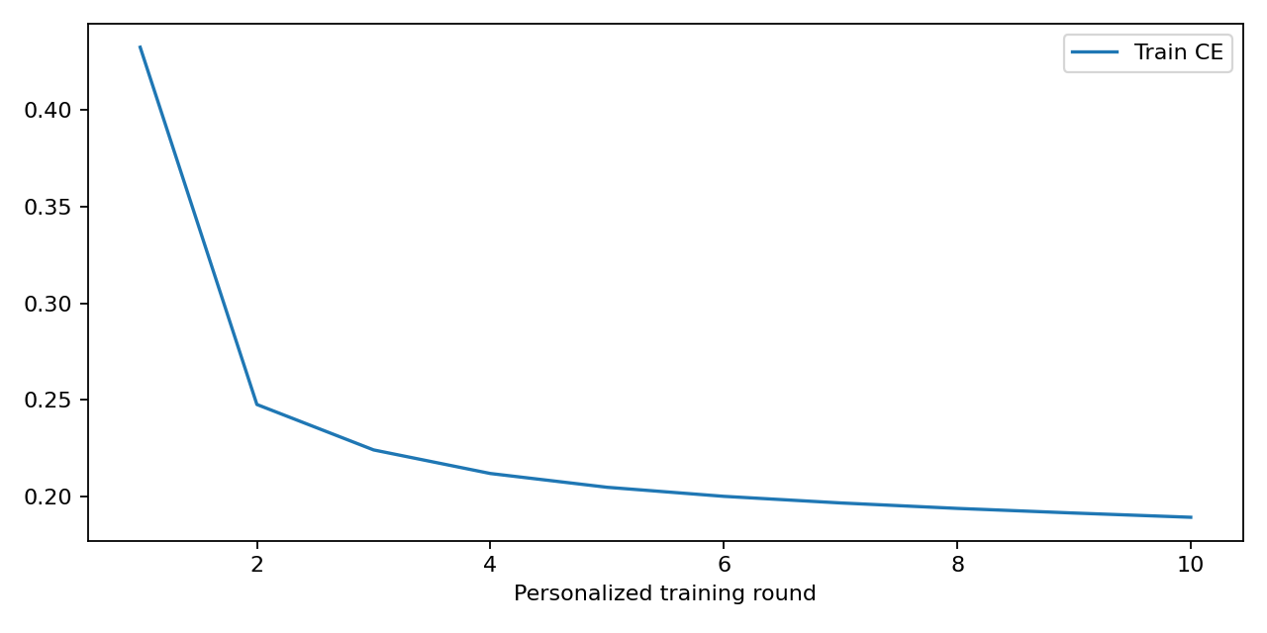
Bảng — FedCAPS · CNN-1D · trung bình 10 client · 10 metrics trên global_test_data.csv theo từng round
Round | accuracy | macro_P | micro_P | weighted_P | macro_R | micro_R | weighted_R | macro_F1 | micro_F1 | weighted_F1
1 | 0.2593 | 0.0778 | 0.2593 | 0.1496 | 0.1425 | 0.2593 | 0.2593 | 0.0822 | 0.2593 | 0.1698
2 | 0.2628 | 0.0861 | 0.2628 | 0.1532 | 0.1517 | 0.2628 | 0.2628 | 0.0901 | 0.2628 | 0.1743
3 | 0.2656 | 0.0957 | 0.2656 | 0.1678 | 0.1572 | 0.2656 | 0.2656 | 0.0934 | 0.2656 | 0.1818
4 | 0.2665 | 0.0986 | 0.2665 | 0.1772 | 0.1609 | 0.2665 | 0.2665 | 0.0970 | 0.2665 | 0.1849
5 | 0.2715 | 0.0982 | 0.2715 | 0.1711 | 0.1671 | 0.2715 | 0.2715 | 0.1002 | 0.2715 | 0.1886
6 | 0.2751 | 0.1036 | 0.2751 | 0.1739 | 0.1752 | 0.2751 | 0.2751 | 0.1097 | 0.2751 | 0.1927
7 | 0.2749 | 0.1003 | 0.2749 | 0.1753 | 0.1727 | 0.2749 | 0.2749 | 0.1084 | 0.2749 | 0.1915
8 | 0.2736 | 0.1047 | 0.2736 | 0.1729 | 0.1736 | 0.2736 | 0.2736 | 0.1088 | 0.2736 | 0.1911
9 | 0.2755 | 0.1093 | 0.2755 | 0.1788 | 0.1729 | 0.2755 | 0.2755 | 0.1081 | 0.2755 | 0.1934
10 | 0.2810 | 0.1093 | 0.2810 | 0.1775 | 0.1826 | 0.2810 | 0.2810 | 0.1162 | 0.2810 | 0.1976
Tại round 10, accuracy giữa 10 client trải từ 0.0465 đến 0.5153 (độ lệch chuẩn 0.1421). Trung bình che mất khoảng cách này — xem biểu đồ phân tán.

6. pFedES

6.1. Bài báo
- Tên: pFedES: Generalized Proxy Feature Extractor Sharing for Model Heterogeneous Personalized Federated Learning
- Tác giả: Liping Yi, Han Yu, Chao Ren, Gang Wang, Xiaoguang Liu, Xiaoxiao Li
- Năm: ~2024 — tham chiếu mới nhất trong bài là 2024 — cần đối chiếu bản gốc
- Nơi xuất bản: định dạng trích dẫn AAAI (bản .md không ghi số kỷ yếu)
- File trong repo: pfedes/00121-YiL.md

6.2. Quy trình huấn luyện của bài báo gốc
Bài báo giải bài toán model-heterogeneous personalized FL: mỗi client có thể mang một kiến trúc khác nhau. Quy trình gốc mỗi round:
- Server phát proxy feature extractor đồng nhất G(θ^{t−1}) — một CNN nhỏ hai tầng conv với padding = same, bảo đảm kích thước vào bằng kích thước ra, nên nó cắm được trước bất kỳ model cục bộ nào.
- Bước ①: đóng băng proxy, huấn luyện model dị thể. Client đưa dữ liệu gốc x qua proxy để có x̂ = G(θ^{t−1}; x), rồi cho cả x̂ và x qua model cục bộ F_k(ω_k) được hai dự đoán ŷ₁, ŷ₂. Loss tổng hợp là trung bình có trọng số hai CE: ℓ_ω = μ·ℓ₁ + (1−μ)·ℓ₂ với μ ∈ (0; 0,5] (Eq. 6). Chỉ ω_k được cập nhật.
- Bước ②: đóng băng model dị thể, huấn luyện proxy. Dùng F_k(ω_k^t) vừa cập nhật làm hàm cố định, tính ŷ = F_k(ω_k^t; G(θ; x)) và CE ℓ_θ; chỉ θ được cập nhật (Eq. 8–10).
- Tổng hợp. Server FedAvg chỉ proxy extractor: θ^t = Σ_{k∈S} (n_k/n)·θ_k^t (Eq. 11).
Model cục bộ dị thể không bao giờ rời khỏi client. Chi phí truyền thông chỉ bằng kích thước proxy. Suy luận cuối cùng dùng model cục bộ cá nhân hoá.

6.3. Bản build lại — giữ gì, đổi gì
Thành phần | Bài gốc | Bản build lại | Đánh giá
Bộ dữ liệu | 3 bộ ảnh benchmark | CICIoT2023 (dữ liệu bảng 25 chiều) | Khác
Proxy extractor | CNN 2 tầng conv, padding=same | Conv1d 1→8→1, kernel 3, padding 1, ReLU | Giữ nguyên nguyên lý
Ràng buộc kích thước | vào = ra | [B,25] → [B,25], đúng 57 tham số | Giữ nguyên
Huấn luyện xen kẽ | ① đóng băng proxy → ② đóng băng model | ① rồi ② trong cùng round | Giữ nguyên
Loss bước ① | μ·ℓ₁ + (1−μ)·ℓ₂ | CE có trọng số trên x̂ và x | Giữ nguyên
Tổng hợp | FedAvg chỉ proxy, trọng số n_k/n | FedAvg chỉ proxy, trọng số n_k/n | Giữ nguyên
Chọn client | ngẫu nhiên K trong N | toàn bộ 10/10 mỗi round | Khác (chuẩn hoá)
Số round | tới khi hội tụ | 10 | Khác (chuẩn hoá)
Điểm cần lưu ý về tính dị thể: bài gốc thiết kế cho mỗi client một kiến trúc khác nhau. Bản build lại cho cả 10 client cùng một kiến trúc trong mỗi kịch bản (10 GRU, hoặc 10 Transformer, hoặc 10 CNN-1D) để giữ tính so sánh được với bốn phương pháp còn lại. Đây là giới hạn của thiết kế thí nghiệm, không phải giới hạn của phương pháp — xem mục khả năng dị thể bên dưới.

6.4. Có dùng được cho mô hình không đồng nhất không?
Kết luận: Có — đây chính là mục tiêu thiết kế của bài báo.
pFedES sinh ra để giải bài toán model-heterogeneous PFL. Cơ chế:
- Thứ duy nhất được FedAvg là proxy feature extractor 57 tham số, hoàn toàn tách rời model cục bộ.
- Ràng buộc padding = same bảo đảm proxy có đầu vào và đầu ra cùng kích thước ([B,25] → [B,25]), nên nó cắm được trước bất kỳ classifier nào nhận [B,25].
- Model cục bộ F_k(ω_k) không bao giờ rời khỏi client, server không cần biết kiến trúc của nó.
- Khác kích thước mô hình: có, không giới hạn.
- Khác loại mô hình: có, miễn là nhận đúng shape đầu vào.
Đây là phương pháp rẻ nhất để hỗ trợ dị thể: chi phí truyền thông đo được chỉ 0,043 MiB cho toàn bộ 10 round — thấp hơn FD-IDS khoảng 700 lần.
Trong bản build lại cả 10 client dùng cùng kiến trúc, nên khả năng dị thể chưa được kiểm chứng bằng thực nghiệm ở đây; kết luận trên đến từ cơ chế của phương pháp, không từ số đo.

6.5. Kết quả đo được

pFedES — 10 client GRU
- Thư mục run: pfedes/10_clients_gru/task10_pfedes_10c_gru
- Thời gian chạy: 37.5 phút trên 2×T4 · Truyền thông 10 round: 0.043 MiB
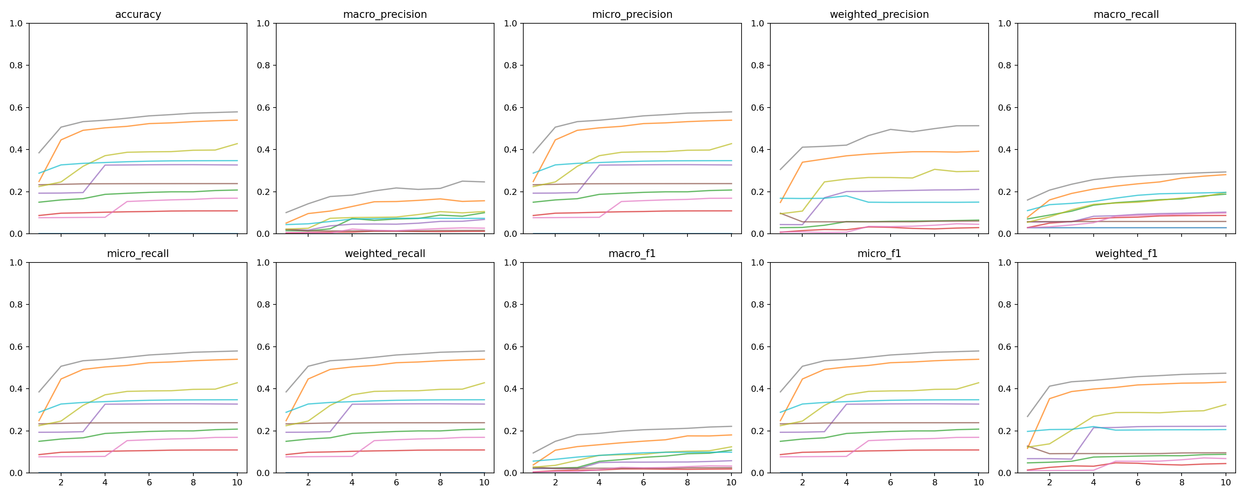
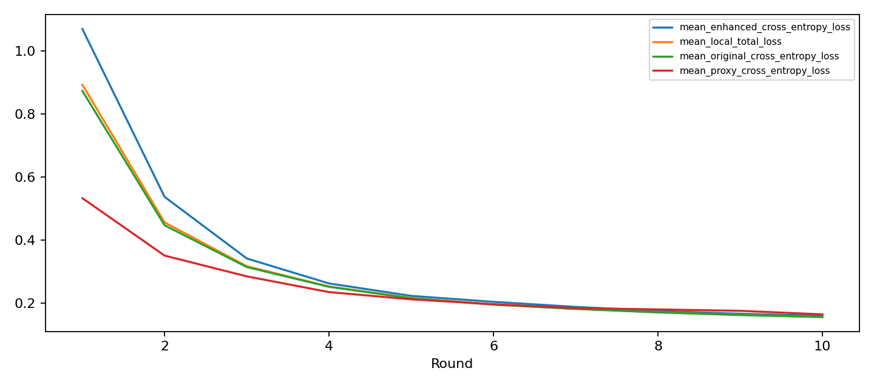
Bảng — pFedES · GRU · trung bình 10 client · 10 metrics trên global_test_data.csv theo từng round
Round | accuracy | macro_P | micro_P | weighted_P | macro_R | micro_R | weighted_R | macro_F1 | micro_F1 | weighted_F1
1 | 0.1887 | 0.0285 | 0.1887 | 0.0907 | 0.0678 | 0.1887 | 0.1887 | 0.0296 | 0.1887 | 0.0973
2 | 0.2293 | 0.0371 | 0.2293 | 0.1182 | 0.0905 | 0.2293 | 0.2293 | 0.0442 | 0.2293 | 0.1357
3 | 0.2459 | 0.0504 | 0.2459 | 0.1482 | 0.1039 | 0.2459 | 0.2459 | 0.0528 | 0.2459 | 0.1488
4 | 0.2687 | 0.0625 | 0.2687 | 0.1575 | 0.1196 | 0.2687 | 0.2687 | 0.0644 | 0.2687 | 0.1754
5 | 0.2806 | 0.0660 | 0.2806 | 0.1647 | 0.1293 | 0.2806 | 0.2806 | 0.0701 | 0.2806 | 0.1834
6 | 0.2846 | 0.0682 | 0.2846 | 0.1683 | 0.1348 | 0.2846 | 0.2846 | 0.0731 | 0.2846 | 0.1859
7 | 0.2867 | 0.0704 | 0.2867 | 0.1675 | 0.1398 | 0.2867 | 0.2867 | 0.0761 | 0.2867 | 0.1866
8 | 0.2890 | 0.0760 | 0.2890 | 0.1739 | 0.1444 | 0.2890 | 0.2890 | 0.0805 | 0.2890 | 0.1889
9 | 0.2909 | 0.0776 | 0.2909 | 0.1753 | 0.1487 | 0.2909 | 0.2909 | 0.0822 | 0.2909 | 0.1916
10 | 0.2948 | 0.0806 | 0.2948 | 0.1765 | 0.1534 | 0.2948 | 0.2948 | 0.0868 | 0.2948 | 0.1954
Tại round 10, accuracy giữa 10 client trải từ 0.0021 đến 0.5790 (độ lệch chuẩn 0.1758). Trung bình che mất khoảng cách này — xem biểu đồ phân tán.

pFedES — 10 client Transformer
- Thư mục run: pfedes/10_clients_transformer/task10_pfedes_10c_transformer
- Thời gian chạy: 136.8 phút trên 2×T4 · Truyền thông 10 round: 0.043 MiB
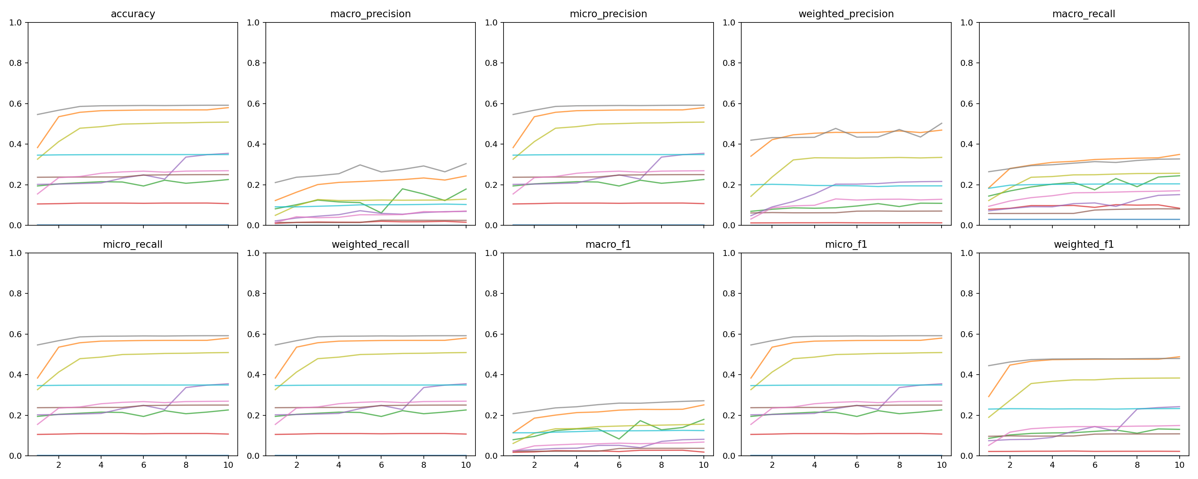
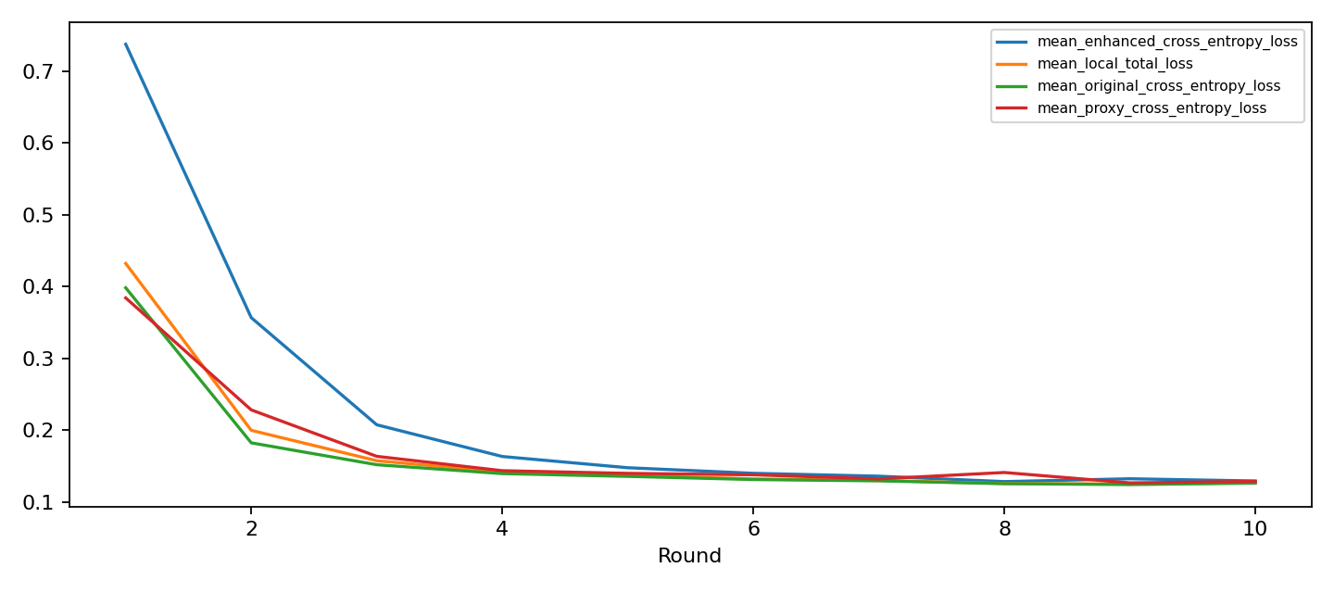
Bảng — pFedES · Transformer · trung bình 10 client · 10 metrics trên global_test_data.csv theo từng round
Round | accuracy | macro_P | micro_P | weighted_P | macro_R | micro_R | weighted_R | macro_F1 | micro_F1 | weighted_F1
1 | 0.2496 | 0.0615 | 0.2496 | 0.1325 | 0.1230 | 0.2496 | 0.2496 | 0.0663 | 0.2496 | 0.1485
2 | 0.2852 | 0.0798 | 0.2852 | 0.1627 | 0.1486 | 0.2852 | 0.2852 | 0.0848 | 0.2852 | 0.1833
3 | 0.2975 | 0.0904 | 0.2975 | 0.1775 | 0.1632 | 0.2975 | 0.2975 | 0.0949 | 0.2975 | 0.1971
4 | 0.3019 | 0.0923 | 0.3019 | 0.1830 | 0.1677 | 0.3019 | 0.3019 | 0.0983 | 0.3019 | 0.2011
5 | 0.3063 | 0.1004 | 0.3063 | 0.1959 | 0.1738 | 0.3063 | 0.3063 | 0.1024 | 0.3063 | 0.2057
6 | 0.3076 | 0.0928 | 0.3076 | 0.1924 | 0.1732 | 0.3076 | 0.3076 | 0.1008 | 0.3076 | 0.2096
7 | 0.3085 | 0.1057 | 0.3085 | 0.1943 | 0.1792 | 0.3085 | 0.3085 | 0.1098 | 0.3085 | 0.2088
8 | 0.3186 | 0.1082 | 0.3186 | 0.1983 | 0.1803 | 0.3186 | 0.3186 | 0.1094 | 0.3186 | 0.2186
9 | 0.3210 | 0.1017 | 0.3210 | 0.1952 | 0.1885 | 0.3210 | 0.3210 | 0.1123 | 0.3210 | 0.2218
10 | 0.3238 | 0.1137 | 0.3238 | 0.2038 | 0.1898 | 0.3238 | 0.3238 | 0.1186 | 0.3238 | 0.2235
Tại round 10, accuracy giữa 10 client trải từ 0.0021 đến 0.5917 (độ lệch chuẩn 0.1848). Trung bình che mất khoảng cách này — xem biểu đồ phân tán.

pFedES — 10 client CNN-1D
- Thư mục run: pfedes/10_clients_cnn1d/task10_pfedes_10c_cnn1d
- Thời gian chạy: 36.6 phút trên 2×T4 · Truyền thông 10 round: 0.043 MiB
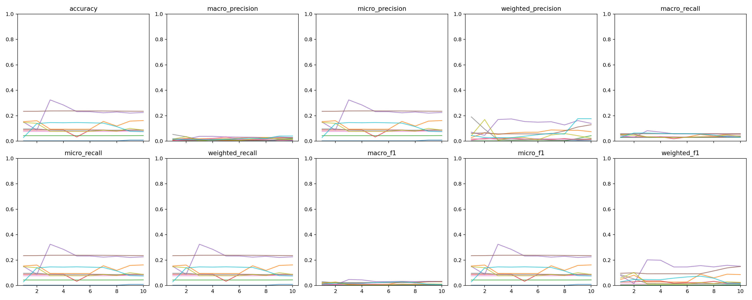
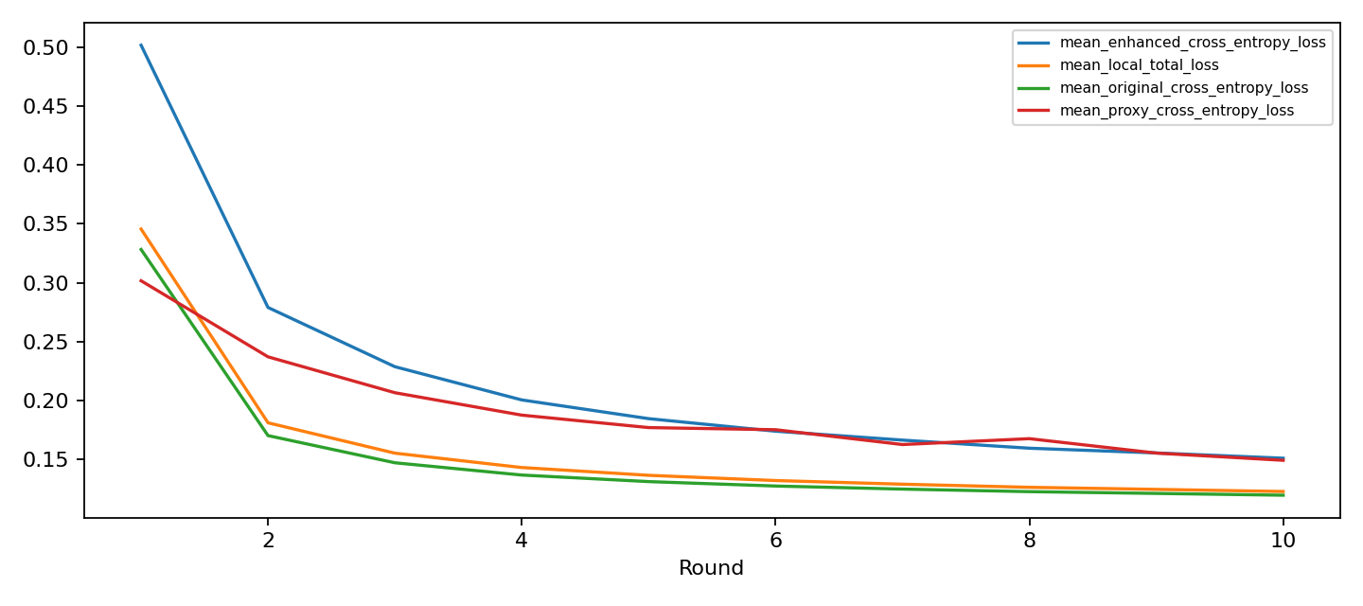
Bảng — pFedES · CNN-1D · trung bình 10 client · 10 metrics trên global_test_data.csv theo từng round
Round | accuracy | macro_P | micro_P | weighted_P | macro_R | micro_R | weighted_R | macro_F1 | micro_F1 | weighted_F1
1 | 0.1020 | 0.0137 | 0.1020 | 0.0463 | 0.0417 | 0.1020 | 0.1020 | 0.0139 | 0.1020 | 0.0437
2 | 0.1067 | 0.0151 | 0.1067 | 0.0513 | 0.0431 | 0.1067 | 0.1067 | 0.0138 | 0.1067 | 0.0439
3 | 0.1176 | 0.0114 | 0.1176 | 0.0361 | 0.0424 | 0.1176 | 0.1176 | 0.0130 | 0.1176 | 0.0444
4 | 0.1135 | 0.0139 | 0.1135 | 0.0407 | 0.0409 | 0.1135 | 0.1135 | 0.0129 | 0.1135 | 0.0440
5 | 0.1028 | 0.0154 | 0.1028 | 0.0398 | 0.0378 | 0.1028 | 0.1028 | 0.0115 | 0.1028 | 0.0381
6 | 0.1080 | 0.0123 | 0.1080 | 0.0386 | 0.0390 | 0.1080 | 0.1080 | 0.0117 | 0.1080 | 0.0395
7 | 0.1140 | 0.0146 | 0.1140 | 0.0448 | 0.0413 | 0.1140 | 0.1140 | 0.0149 | 0.1140 | 0.0485
8 | 0.1067 | 0.0150 | 0.1067 | 0.0454 | 0.0397 | 0.1067 | 0.1067 | 0.0136 | 0.1067 | 0.0454
9 | 0.1096 | 0.0189 | 0.1096 | 0.0645 | 0.0421 | 0.1096 | 0.1096 | 0.0152 | 0.1096 | 0.0493
10 | 0.1089 | 0.0185 | 0.1089 | 0.0636 | 0.0417 | 0.1089 | 0.1089 | 0.0144 | 0.1089 | 0.0486
Tại round 10, accuracy giữa 10 client trải từ 0.0083 đến 0.2352 (độ lệch chuẩn 0.0709). Trung bình che mất khoảng cách này — xem biểu đồ phân tán.

7. ProxyModel

7.1. Bài báo
- Tên: Lightweight Federated Learning for On-Device Non-Intrusive Load Monitoring
- Tác giả: (bản .md không có trang tiêu đề)
- Năm: 2025 — tiền tố năm trong tên file + tham chiếu mới nhất 2024
- Nơi xuất bản: tạp chí IEEE (bản .md chỉ còn từ mục IV trở đi)
- File trong repo: [proxymodel/2025 Lightweight_Federated_Learning_for_On-Device_Non-Intrusive_Load_Monitoring.md](../proxymodel/2025 Lightweight_Federated_Learning_for_On-Device_Non-Intrusive_Load_Monitoring.md)

7.2. Quy trình huấn luyện của bài báo gốc
Bài báo làm NILM (phân tách phụ tải) trên thiết bị đầu cuối tài nguyên thấp. Quy trình gốc:
- NAS tiết kiệm bộ nhớ tìm kiến trúc CNN-1D riêng cho từng hộ gia đình/thiết bị. Không gian tìm kiếm 5 node × 8 toán tử; sau khi tìm xong giữ lại 2 đường có tham số kiến trúc lớn nhất mỗi node. Kết quả: mỗi client một kiến trúc personalized khác nhau.
- Proxy model dùng chung gồm 3 tầng conv kernel 5 và 1 tầng dense — cố ý nhỏ để cân bằng giữa chi phí truyền thông và năng lực biểu diễn.
- Adaptive mutual learning. Model personalized và proxy cục bộ được tối ưu đồng thời, mỗi model vừa học nhãn thật vừa chưng cất lẫn nhau (mutual distillation hai chiều, trọng số thích nghi).
- Tổng hợp. Chỉ proxy được FedAvg qua các hộ; model personalized ở lại thiết bị. Tri thức toàn cục đi vào model personalized gián tiếp qua proxy.
Bài gốc là bài toán hồi quy, đo bằng MAE và SAE, trên hai bộ REFIT và REDD.
Lưu ý: file .md trong repo chỉ còn từ mục IV (Case Studies) trở đi, phần phương pháp I–III đã mất. Mô tả trên được ghép từ mục IV, phần Kết luận và đặc tả ARCHITECTURE_AND_OUTPUT_SPEC.md.

7.3. Bản build lại — giữ gì, đổi gì
Thành phần | Bài gốc | Bản build lại | Đánh giá
Bài toán | hồi quy NILM (MAE/SAE) | phân loại đa lớp 34 lớp | Khác về bản chất
Bộ dữ liệu | REFIT, REDD | CICIoT2023 | Khác
Model personalized | tìm bằng NAS, mỗi client một kiến trúc | GRU / Transformer / CNN-1D cố định | Khác (bỏ NAS)
Proxy | CNN 3 tầng conv kernel 5 + dense | CNN-1D 35.874 tham số dùng chung | Giữ nguyên vai trò
Mutual distillation | hai chiều, trọng số thích nghi | hai chiều, trọng số thích nghi | Giữ nguyên
Tối ưu đồng thời | có | có (label loss + distillation) | Giữ nguyên
Tổng hợp | FedAvg chỉ proxy | FedAvg chỉ proxy, trọng số n_k/n | Giữ nguyên
Fine-tune cuối | có | 1 epoch CE personalized ở round 10 | Giữ nguyên
Số round | — | 10 | Khác (chuẩn hoá)
Thay đổi lớn nhất là bỏ NAS. Bài gốc lấy tính dị thể từ chính NAS: mỗi hộ gia đình nhận một kiến trúc riêng. Bản build lại cố định kiến trúc để so sánh được, nên phần "personalized architecture" của bài gốc không được tái hiện. Cơ chế còn lại — proxy dùng chung + adaptive mutual distillation + FedAvg chỉ proxy — được giữ đầy đủ.
Trong kịch bản CNN-1D, personalized CNN và proxy CNN là hai model/state riêng biệt, không dùng chung tham số.

7.4. Có dùng được cho mô hình không đồng nhất không?
Kết luận: Có — hỗ trợ cả hai loại, và bài gốc thực sự dùng.
ProxyModel cũng chỉ FedAvg proxy, giống pFedES về nguyên lý, nhưng đi xa hơn ở chỗ bài gốc thực sự vận hành trong chế độ dị thể: NAS sinh ra một kiến trúc riêng cho từng hộ gia đình, và các kiến trúc này khác nhau cả về số tầng lẫn kích thước kernel.
- Khác kích thước mô hình: có. Adaptive mutual distillation trao đổi qua logits đầu ra, không qua tham số.
- Khác loại mô hình: có, miễn là không gian nhãn giống nhau.
Khác biệt so với pFedES: proxy của ProxyModel là một classifier đầy đủ (35.874 tham số) chứ không phải extractor 57 tham số. Nên ProxyModel tốn truyền thông hơn nhiều (27,7 MiB so với 0,043 MiB) nhưng đổi lại server có một model dùng được ngay — và số liệu bên dưới cho thấy global proxy này là entity mạnh nhất trong toàn bộ thí nghiệm.
Trong bản build lại NAS đã bị bỏ nên cả 10 client dùng cùng kiến trúc; khả năng dị thể vì thế cũng chưa được kiểm chứng bằng thực nghiệm ở đây.

7.5. Kết quả đo được

ProxyModel — 10 client GRU
- Thư mục run: proxymodel/10_clients_gru/task10_proxymodel_10c_gru
- Thời gian chạy: 28.9 phút trên 2×T4 · Truyền thông 10 round: 27.716 MiB
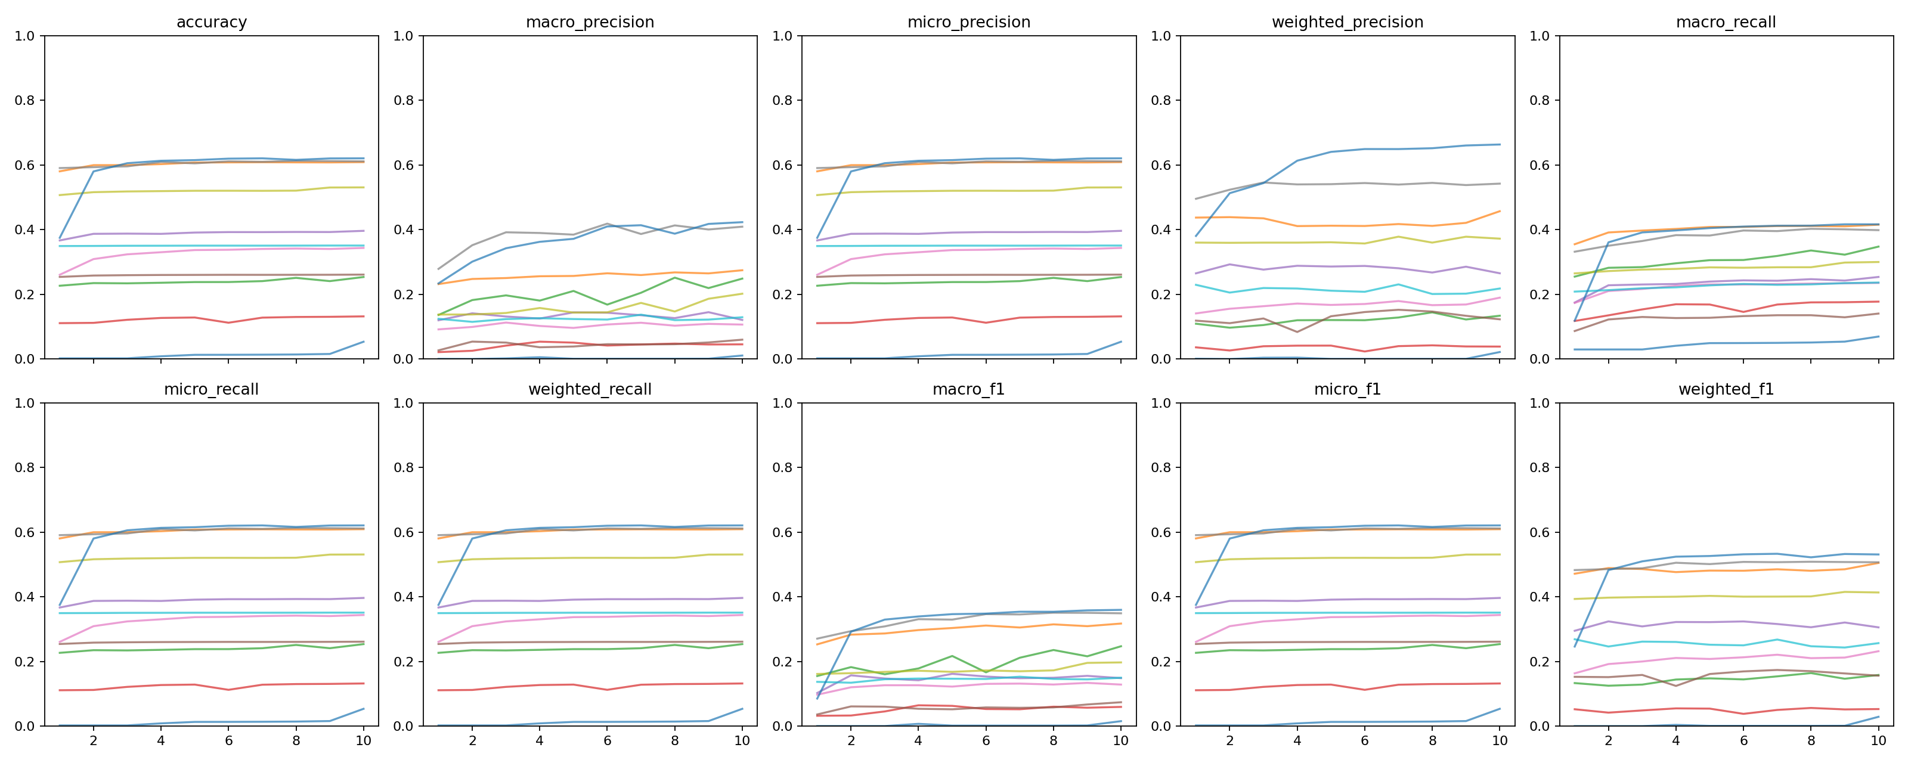
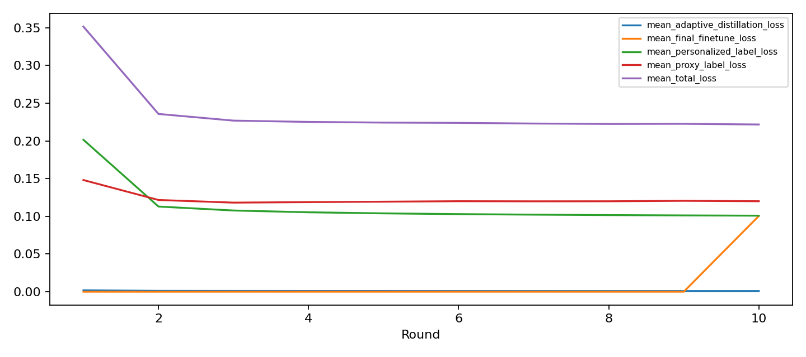
Bảng — ProxyModel · GRU · server · 10 metrics trên global_test_data.csv theo từng round
Round | accuracy | macro_P | micro_P | weighted_P | macro_R | micro_R | weighted_R | macro_F1 | micro_F1 | weighted_F1
1 | 0.3748 | 0.2337 | 0.3748 | 0.3805 | 0.1185 | 0.3748 | 0.3748 | 0.0851 | 0.3748 | 0.2459
2 | 0.5800 | 0.3010 | 0.5800 | 0.5128 | 0.3608 | 0.5800 | 0.5800 | 0.2919 | 0.5800 | 0.4823
3 | 0.6054 | 0.3425 | 0.6054 | 0.5439 | 0.3914 | 0.6054 | 0.6054 | 0.3292 | 0.6054 | 0.5094
4 | 0.6130 | 0.3623 | 0.6130 | 0.6132 | 0.3976 | 0.6130 | 0.6130 | 0.3390 | 0.6130 | 0.5238
5 | 0.6150 | 0.3715 | 0.6150 | 0.6404 | 0.4048 | 0.6150 | 0.6150 | 0.3461 | 0.6150 | 0.5259
6 | 0.6195 | 0.4098 | 0.6195 | 0.6492 | 0.4095 | 0.6195 | 0.6195 | 0.3478 | 0.6195 | 0.5312
7 | 0.6205 | 0.4136 | 0.6205 | 0.6491 | 0.4121 | 0.6205 | 0.6205 | 0.3536 | 0.6205 | 0.5328
8 | 0.6157 | 0.3875 | 0.6157 | 0.6517 | 0.4123 | 0.6157 | 0.6157 | 0.3535 | 0.6157 | 0.5219
9 | 0.6202 | 0.4177 | 0.6202 | 0.6602 | 0.4165 | 0.6202 | 0.6202 | 0.3578 | 0.6202 | 0.5321
10 | 0.6205 | 0.4231 | 0.6205 | 0.6633 | 0.4165 | 0.6205 | 0.6205 | 0.3593 | 0.6205 | 0.5307
Bảng — ProxyModel · GRU · trung bình 10 client · 10 metrics trên global_test_data.csv theo từng round
Round | accuracy | macro_P | micro_P | weighted_P | macro_R | micro_R | weighted_R | macro_F1 | micro_F1 | weighted_F1
1 | 0.3247 | 0.1168 | 0.3247 | 0.2192 | 0.1995 | 0.3247 | 0.3247 | 0.1243 | 0.3247 | 0.2410
2 | 0.3360 | 0.1353 | 0.3360 | 0.2208 | 0.2233 | 0.3360 | 0.3360 | 0.1427 | 0.3360 | 0.2451
3 | 0.3391 | 0.1442 | 0.3391 | 0.2273 | 0.2301 | 0.3391 | 0.3391 | 0.1446 | 0.3391 | 0.2476
4 | 0.3429 | 0.1432 | 0.3429 | 0.2237 | 0.2376 | 0.3429 | 0.3429 | 0.1516 | 0.3429 | 0.2500
5 | 0.3450 | 0.1449 | 0.3450 | 0.2272 | 0.2422 | 0.3450 | 0.3450 | 0.1563 | 0.3450 | 0.2528
6 | 0.3443 | 0.1456 | 0.3443 | 0.2267 | 0.2427 | 0.3443 | 0.3443 | 0.1537 | 0.3443 | 0.2526
7 | 0.3464 | 0.1499 | 0.3464 | 0.2346 | 0.2465 | 0.3464 | 0.3464 | 0.1573 | 0.3464 | 0.2574
8 | 0.3481 | 0.1523 | 0.3481 | 0.2284 | 0.2505 | 0.3481 | 0.3481 | 0.1615 | 0.3481 | 0.2542
9 | 0.3481 | 0.1543 | 0.3481 | 0.2288 | 0.2501 | 0.3481 | 0.3481 | 0.1629 | 0.3481 | 0.2544
10 | 0.3541 | 0.1606 | 0.3541 | 0.2360 | 0.2573 | 0.3541 | 0.3541 | 0.1684 | 0.3541 | 0.2612
Tại round 10, accuracy giữa 10 client trải từ 0.0534 đến 0.6112 (độ lệch chuẩn 0.1797). Trung bình che mất khoảng cách này — xem biểu đồ phân tán.

ProxyModel — 10 client Transformer
- Thư mục run: proxymodel/10_clients_transformer/task10_proxymodel_10c_transformer
- Thời gian chạy: 77.8 phút trên 2×T4 · Truyền thông 10 round: 27.716 MiB
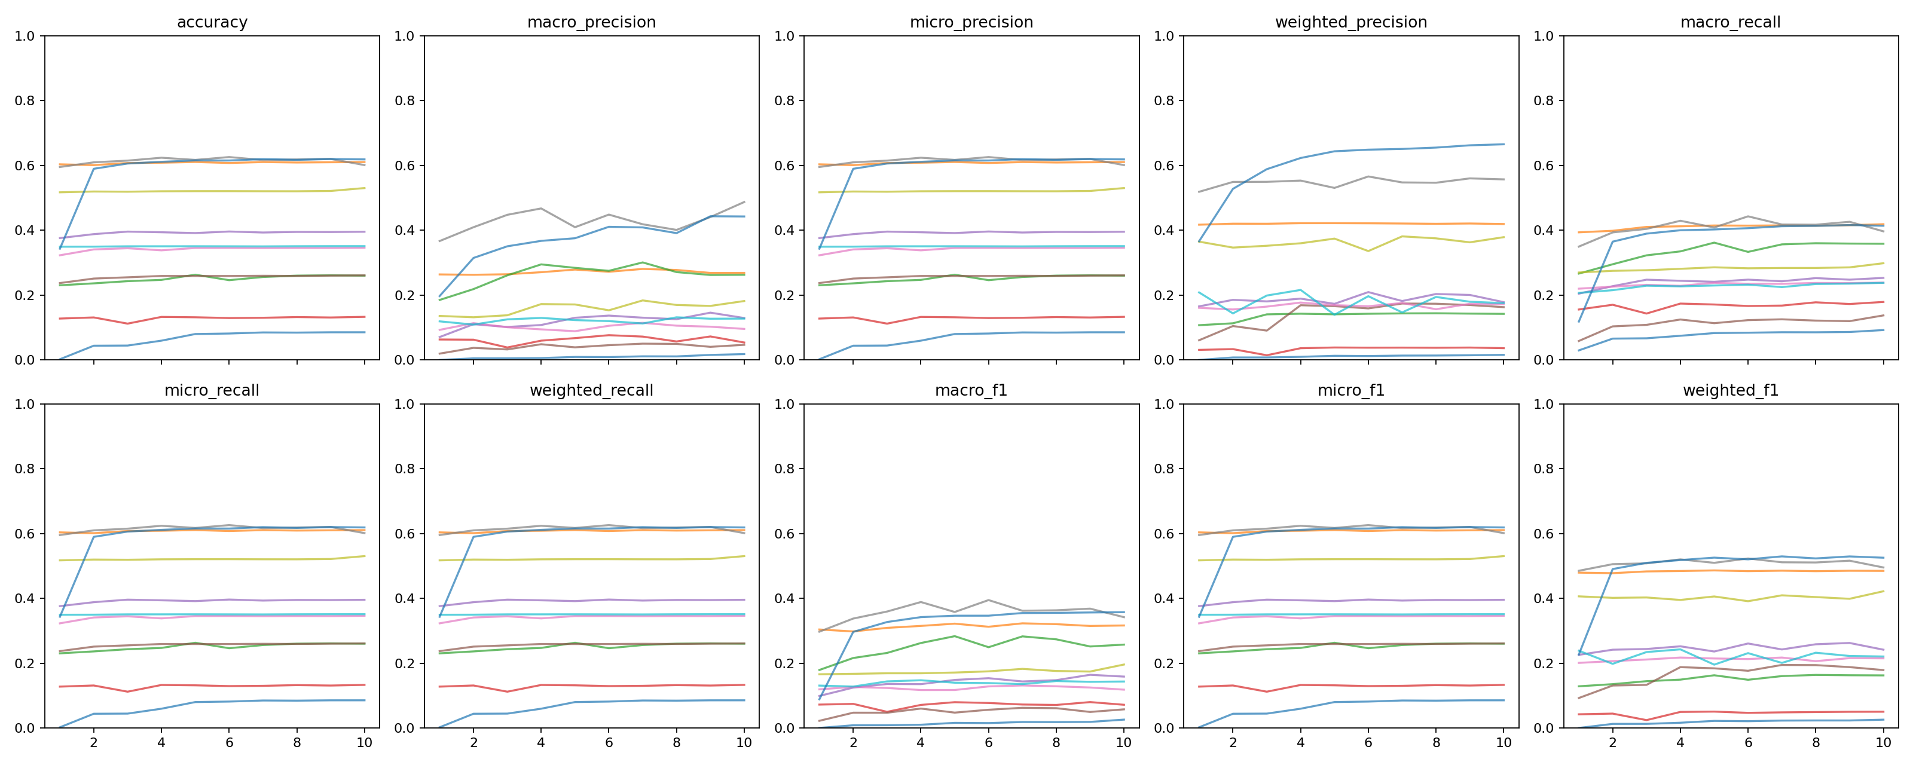
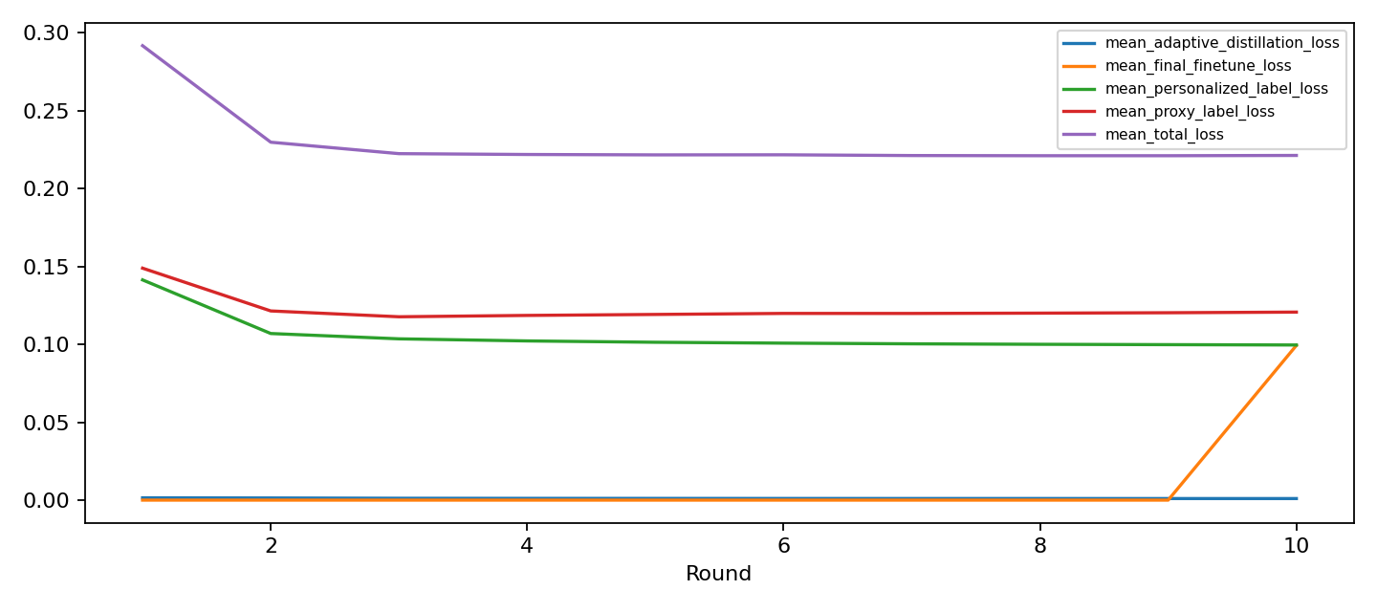
Bảng — ProxyModel · Transformer · server · 10 metrics trên global_test_data.csv theo từng round
Round | accuracy | macro_P | micro_P | weighted_P | macro_R | micro_R | weighted_R | macro_F1 | micro_F1 | weighted_F1
1 | 0.3430 | 0.1970 | 0.3430 | 0.3661 | 0.1182 | 0.3430 | 0.3430 | 0.0884 | 0.3430 | 0.2265
2 | 0.5895 | 0.3145 | 0.5895 | 0.5276 | 0.3648 | 0.5895 | 0.5895 | 0.2963 | 0.5895 | 0.4902
3 | 0.6057 | 0.3505 | 0.6057 | 0.5883 | 0.3895 | 0.6057 | 0.6057 | 0.3268 | 0.6057 | 0.5093
4 | 0.6110 | 0.3672 | 0.6110 | 0.6228 | 0.3999 | 0.6110 | 0.6110 | 0.3419 | 0.6110 | 0.5179
5 | 0.6153 | 0.3753 | 0.6153 | 0.6435 | 0.4024 | 0.6153 | 0.6153 | 0.3463 | 0.6153 | 0.5254
6 | 0.6151 | 0.4106 | 0.6151 | 0.6485 | 0.4064 | 0.6151 | 0.6151 | 0.3463 | 0.6151 | 0.5201
7 | 0.6195 | 0.4087 | 0.6195 | 0.6507 | 0.4123 | 0.6195 | 0.6195 | 0.3545 | 0.6195 | 0.5292
8 | 0.6171 | 0.3911 | 0.6171 | 0.6549 | 0.4135 | 0.6171 | 0.6171 | 0.3551 | 0.6171 | 0.5229
9 | 0.6197 | 0.4432 | 0.6197 | 0.6619 | 0.4160 | 0.6197 | 0.6197 | 0.3563 | 0.6197 | 0.5291
10 | 0.6185 | 0.4425 | 0.6185 | 0.6651 | 0.4138 | 0.6185 | 0.6185 | 0.3572 | 0.6185 | 0.5251
Bảng — ProxyModel · Transformer · trung bình 10 client · 10 metrics trên global_test_data.csv theo từng round
Round | accuracy | macro_P | micro_P | weighted_P | macro_R | micro_R | weighted_R | macro_F1 | micro_F1 | weighted_F1
1 | 0.3360 | 0.1316 | 0.3360 | 0.2033 | 0.2153 | 0.3360 | 0.3360 | 0.1388 | 0.3360 | 0.2297
2 | 0.3470 | 0.1459 | 0.3470 | 0.2058 | 0.2369 | 0.3470 | 0.3470 | 0.1527 | 0.3470 | 0.2352
3 | 0.3485 | 0.1513 | 0.3485 | 0.2118 | 0.2440 | 0.3485 | 0.3485 | 0.1576 | 0.3485 | 0.2396
4 | 0.3532 | 0.1650 | 0.3532 | 0.2273 | 0.2529 | 0.3532 | 0.3532 | 0.1674 | 0.3532 | 0.2513
5 | 0.3568 | 0.1600 | 0.3568 | 0.2165 | 0.2546 | 0.3568 | 0.3568 | 0.1681 | 0.3568 | 0.2465
6 | 0.3561 | 0.1640 | 0.3561 | 0.2245 | 0.2560 | 0.3561 | 0.3561 | 0.1699 | 0.3561 | 0.2494
7 | 0.3565 | 0.1674 | 0.3565 | 0.2222 | 0.2553 | 0.3565 | 0.3565 | 0.1712 | 0.3565 | 0.2491
8 | 0.3574 | 0.1599 | 0.3574 | 0.2263 | 0.2583 | 0.3574 | 0.3574 | 0.1703 | 0.3574 | 0.2524
9 | 0.3578 | 0.1641 | 0.3578 | 0.2261 | 0.2584 | 0.3578 | 0.3578 | 0.1687 | 0.3578 | 0.2522
10 | 0.3572 | 0.1670 | 0.3572 | 0.2237 | 0.2609 | 0.3572 | 0.3572 | 0.1685 | 0.3572 | 0.2494
Tại round 10, accuracy giữa 10 client trải từ 0.0853 đến 0.6102 (độ lệch chuẩn 0.1726). Trung bình che mất khoảng cách này — xem biểu đồ phân tán.

ProxyModel — 10 client CNN-1D
- Thư mục run: proxymodel/10_clients_cnn1d/task10_proxymodel_10c_cnn1d
- Thời gian chạy: 30.1 phút trên 2×T4 · Truyền thông 10 round: 27.716 MiB
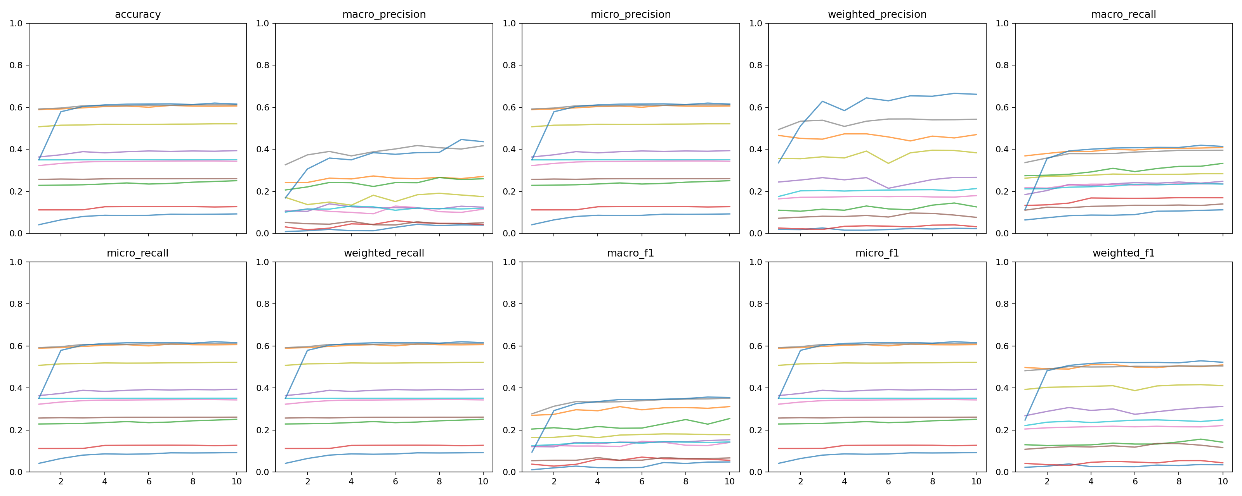
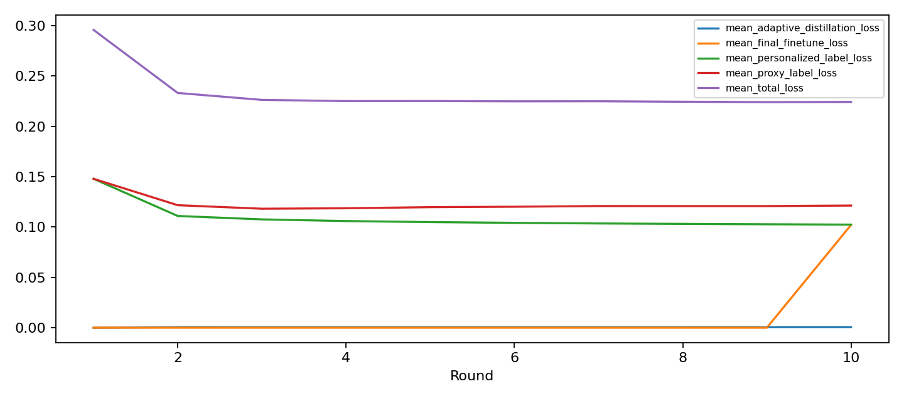
Bảng — ProxyModel · CNN-1D · server · 10 metrics trên global_test_data.csv theo từng round
Round | accuracy | macro_P | micro_P | weighted_P | macro_R | micro_R | weighted_R | macro_F1 | micro_F1 | weighted_F1
1 | 0.3504 | 0.1691 | 0.3504 | 0.3356 | 0.1137 | 0.3504 | 0.3504 | 0.0947 | 0.3504 | 0.2471
2 | 0.5786 | 0.3063 | 0.5786 | 0.5112 | 0.3558 | 0.5786 | 0.5786 | 0.2920 | 0.5786 | 0.4814
3 | 0.6034 | 0.3582 | 0.6034 | 0.6282 | 0.3922 | 0.6034 | 0.6034 | 0.3249 | 0.6034 | 0.5068
4 | 0.6111 | 0.3498 | 0.6111 | 0.5839 | 0.4004 | 0.6111 | 0.6111 | 0.3352 | 0.6111 | 0.5167
5 | 0.6146 | 0.3839 | 0.6146 | 0.6443 | 0.4059 | 0.6146 | 0.6146 | 0.3448 | 0.6146 | 0.5213
6 | 0.6155 | 0.3761 | 0.6155 | 0.6307 | 0.4074 | 0.6155 | 0.6155 | 0.3438 | 0.6155 | 0.5206
7 | 0.6161 | 0.3843 | 0.6161 | 0.6543 | 0.4091 | 0.6161 | 0.6161 | 0.3463 | 0.6161 | 0.5211
8 | 0.6128 | 0.3851 | 0.6128 | 0.6523 | 0.4086 | 0.6128 | 0.6128 | 0.3493 | 0.6128 | 0.5195
9 | 0.6196 | 0.4465 | 0.6196 | 0.6659 | 0.4191 | 0.6196 | 0.6196 | 0.3564 | 0.6196 | 0.5289
10 | 0.6151 | 0.4361 | 0.6151 | 0.6616 | 0.4135 | 0.6151 | 0.6151 | 0.3545 | 0.6151 | 0.5220
Bảng — ProxyModel · CNN-1D · trung bình 10 client · 10 metrics trên global_test_data.csv theo từng round
Round | accuracy | macro_P | micro_P | weighted_P | macro_R | micro_R | weighted_R | macro_F1 | micro_F1 | weighted_F1
1 | 0.3361 | 0.1349 | 0.3361 | 0.2126 | 0.2162 | 0.3361 | 0.3361 | 0.1383 | 0.3361 | 0.2365
2 | 0.3423 | 0.1386 | 0.3423 | 0.2189 | 0.2252 | 0.3423 | 0.3423 | 0.1441 | 0.3423 | 0.2423
3 | 0.3478 | 0.1491 | 0.3478 | 0.2233 | 0.2356 | 0.3478 | 0.3478 | 0.1528 | 0.3478 | 0.2476
4 | 0.3512 | 0.1474 | 0.3512 | 0.2210 | 0.2403 | 0.3512 | 0.3512 | 0.1552 | 0.3512 | 0.2481
5 | 0.3524 | 0.1503 | 0.3524 | 0.2310 | 0.2449 | 0.3524 | 0.3524 | 0.1565 | 0.3524 | 0.2519
6 | 0.3522 | 0.1548 | 0.3522 | 0.2177 | 0.2452 | 0.3522 | 0.3522 | 0.1595 | 0.3522 | 0.2449
7 | 0.3537 | 0.1614 | 0.3537 | 0.2248 | 0.2490 | 0.3537 | 0.3537 | 0.1666 | 0.3537 | 0.2505
8 | 0.3545 | 0.1598 | 0.3545 | 0.2324 | 0.2523 | 0.3545 | 0.3545 | 0.1663 | 0.3545 | 0.2543
9 | 0.3547 | 0.1579 | 0.3547 | 0.2326 | 0.2526 | 0.3547 | 0.3547 | 0.1644 | 0.3547 | 0.2555
10 | 0.3557 | 0.1612 | 0.3557 | 0.2312 | 0.2560 | 0.3557 | 0.3557 | 0.1701 | 0.3557 | 0.2541
Tại round 10, accuracy giữa 10 client trải từ 0.0925 đến 0.6116 (độ lệch chuẩn 0.1728). Trung bình che mất khoảng cách này — xem biểu đồ phân tán.

8. So sánh chéo năm phương pháp

8.1. Quy ước so sánh
Mỗi phương pháp có một entity triển khai khác nhau — thứ thực sự được đem đi suy luận theo đúng tinh thần bài báo gốc:
Phương pháp | Entity triển khai | Lý do
FD-IDS | server | không có state client bền vững; đầu ra là một global model
PerFed-SKD | client | Output: Local personalized models P_m (Algorithm 1)
FedCAPS | client | server chỉ giữ encoder/decoder/PPO, không phát logits
pFedES | client | "only each client's personalized local model is used for inference"
ProxyModel | client | model personalized nằm trên thiết bị đầu cuối
Với PerFed-SKD và ProxyModel, cột server vẫn được báo cáo đầy đủ ở mục 3–7 vì nó kể một câu chuyện rất khác so với cột client.

8.2. Biểu đồ so sánh theo round
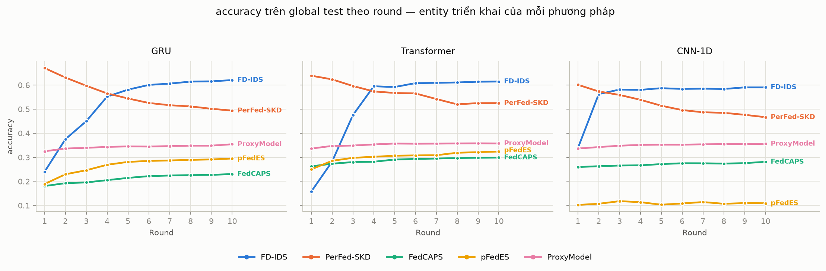
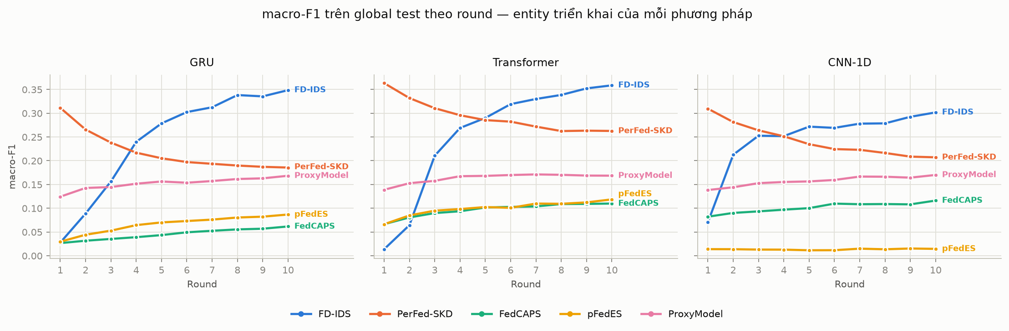
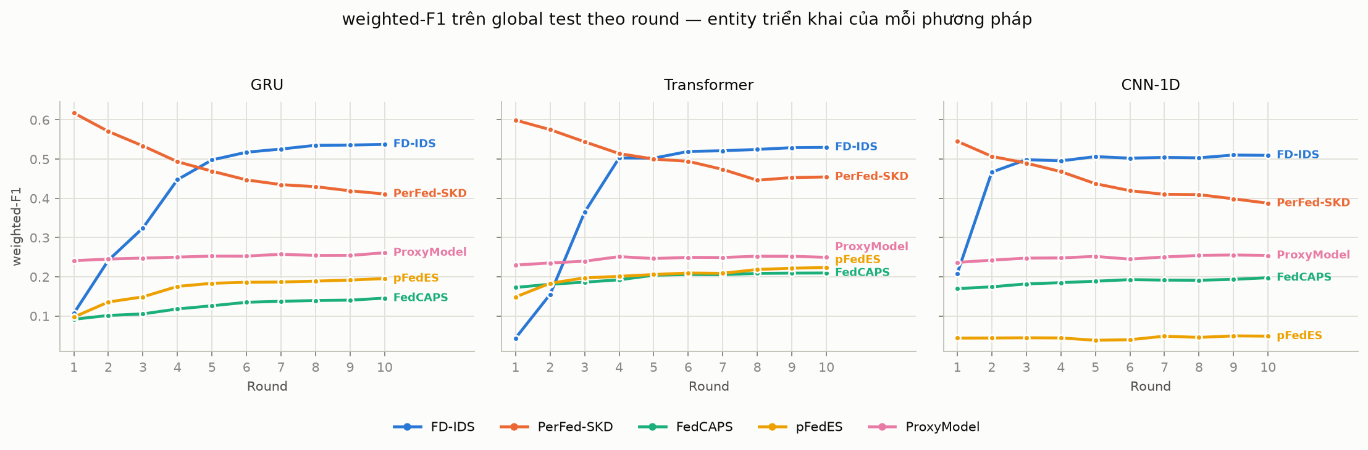
macro_F1 đối xử mọi lớp như nhau nên nó là thước đo trung thực nhất cho bài toán 34 lớp mất cân bằng nặng này; weighted_F1 bị các lớp đa số chi phối. Khoảng cách giữa hai biểu đồ trên chính là mức độ mô hình bỏ rơi lớp thiểu số.

8.3. Bảng so sánh theo từng round — đủ 10 metrics
Bảy nhóm bảng dưới đây phủ hết 10 metrics của hợp đồng đo lường. Nhóm đầu tiên đồng thời là accuracy, micro_precision, micro_recall và micro_f1 — bốn đại lượng này bằng nhau về mặt toán học với phân loại đơn nhãn đa lớp, nên chỉ cần một bảng thay vì bốn.

accuracy (= micro_P = micro_R = micro_F1) theo round
accuracy (= micro_P = micro_R = micro_F1) · kịch bản 10 client GRU · entity triển khai
Round | FD-IDS | PerFed-SKD | FedCAPS | pFedES | ProxyModel
1 | 0.2397 | 0.6705 | 0.1803 | 0.1887 | 0.3247
2 | 0.3749 | 0.6310 | 0.1924 | 0.2293 | 0.3360
3 | 0.4497 | 0.5970 | 0.1954 | 0.2459 | 0.3391
4 | 0.5518 | 0.5651 | 0.2049 | 0.2687 | 0.3429
5 | 0.5807 | 0.5443 | 0.2142 | 0.2806 | 0.3450
6 | 0.6003 | 0.5254 | 0.2216 | 0.2846 | 0.3443
7 | 0.6059 | 0.5161 | 0.2241 | 0.2867 | 0.3464
8 | 0.6142 | 0.5112 | 0.2258 | 0.2890 | 0.3481
9 | 0.6153 | 0.5012 | 0.2267 | 0.2909 | 0.3481
10 | 0.6204 | 0.4937 | 0.2303 | 0.2948 | 0.3541
Cao nhất tại round 10: FD-IDS (0.6204)
accuracy (= micro_P = micro_R = micro_F1) · kịch bản 10 client Transformer · entity triển khai
Round | FD-IDS | PerFed-SKD | FedCAPS | pFedES | ProxyModel
1 | 0.1570 | 0.6388 | 0.2621 | 0.2496 | 0.3360
2 | 0.2816 | 0.6235 | 0.2732 | 0.2852 | 0.3470
3 | 0.4749 | 0.5959 | 0.2799 | 0.2975 | 0.3485
4 | 0.5948 | 0.5732 | 0.2812 | 0.3019 | 0.3532
5 | 0.5916 | 0.5671 | 0.2905 | 0.3063 | 0.3568
6 | 0.6078 | 0.5650 | 0.2930 | 0.3076 | 0.3561
7 | 0.6089 | 0.5419 | 0.2945 | 0.3085 | 0.3565
8 | 0.6107 | 0.5197 | 0.2967 | 0.3186 | 0.3574
9 | 0.6136 | 0.5248 | 0.2978 | 0.3210 | 0.3578
10 | 0.6144 | 0.5250 | 0.2988 | 0.3238 | 0.3572
Cao nhất tại round 10: FD-IDS (0.6144)
accuracy (= micro_P = micro_R = micro_F1) · kịch bản 10 client CNN-1D · entity triển khai
Round | FD-IDS | PerFed-SKD | FedCAPS | pFedES | ProxyModel
1 | 0.3375 | 0.6011 | 0.2593 | 0.1020 | 0.3361
2 | 0.5621 | 0.5732 | 0.2628 | 0.1067 | 0.3423
3 | 0.5812 | 0.5588 | 0.2656 | 0.1176 | 0.3478
4 | 0.5798 | 0.5387 | 0.2665 | 0.1135 | 0.3512
5 | 0.5869 | 0.5141 | 0.2715 | 0.1028 | 0.3524
6 | 0.5837 | 0.4959 | 0.2751 | 0.1080 | 0.3522
7 | 0.5848 | 0.4868 | 0.2749 | 0.1140 | 0.3537
8 | 0.5835 | 0.4845 | 0.2736 | 0.1067 | 0.3545
9 | 0.5902 | 0.4763 | 0.2755 | 0.1096 | 0.3547
10 | 0.5901 | 0.4663 | 0.2810 | 0.1089 | 0.3557
Cao nhất tại round 10: FD-IDS (0.5901)

macro_precision theo round
macro_precision · kịch bản 10 client GRU · entity triển khai
Round | FD-IDS | PerFed-SKD | FedCAPS | pFedES | ProxyModel
1 | 0.0218 | 0.3727 | 0.0243 | 0.0285 | 0.1168
2 | 0.0923 | 0.3332 | 0.0294 | 0.0371 | 0.1353
3 | 0.1833 | 0.3028 | 0.0309 | 0.0504 | 0.1442
4 | 0.2599 | 0.2698 | 0.0359 | 0.0625 | 0.1432
5 | 0.2979 | 0.2473 | 0.0456 | 0.0660 | 0.1449
6 | 0.3432 | 0.2382 | 0.0452 | 0.0682 | 0.1456
7 | 0.3604 | 0.2427 | 0.0486 | 0.0704 | 0.1499
8 | 0.3873 | 0.2436 | 0.0507 | 0.0760 | 0.1523
9 | 0.3884 | 0.2455 | 0.0519 | 0.0776 | 0.1543
10 | 0.3987 | 0.2453 | 0.0539 | 0.0806 | 0.1606
Cao nhất tại round 10: FD-IDS (0.3987)
macro_precision · kịch bản 10 client Transformer · entity triển khai
Round | FD-IDS | PerFed-SKD | FedCAPS | pFedES | ProxyModel
1 | 0.0099 | 0.4262 | 0.0620 | 0.0615 | 0.1316
2 | 0.0809 | 0.3898 | 0.0761 | 0.0798 | 0.1459
3 | 0.2727 | 0.3518 | 0.0826 | 0.0904 | 0.1513
4 | 0.3147 | 0.3466 | 0.0876 | 0.0923 | 0.1650
5 | 0.3391 | 0.3339 | 0.0926 | 0.1004 | 0.1600
6 | 0.3825 | 0.3279 | 0.0934 | 0.0928 | 0.1640
7 | 0.3896 | 0.3173 | 0.0949 | 0.1057 | 0.1674
8 | 0.3976 | 0.3108 | 0.0991 | 0.1082 | 0.1599
9 | 0.4036 | 0.3138 | 0.0980 | 0.1017 | 0.1641
10 | 0.4085 | 0.3090 | 0.0999 | 0.1137 | 0.1670
Cao nhất tại round 10: FD-IDS (0.4085)
macro_precision · kịch bản 10 client CNN-1D · entity triển khai
Round | FD-IDS | PerFed-SKD | FedCAPS | pFedES | ProxyModel
1 | 0.1401 | 0.4030 | 0.0778 | 0.0137 | 0.1349
2 | 0.2489 | 0.3645 | 0.0861 | 0.0151 | 0.1386
3 | 0.2855 | 0.3307 | 0.0957 | 0.0114 | 0.1491
4 | 0.3161 | 0.3111 | 0.0986 | 0.0139 | 0.1474
5 | 0.3464 | 0.3013 | 0.0982 | 0.0154 | 0.1503
6 | 0.3376 | 0.2950 | 0.1036 | 0.0123 | 0.1548
7 | 0.3356 | 0.2873 | 0.1003 | 0.0146 | 0.1614
8 | 0.3447 | 0.2765 | 0.1047 | 0.0150 | 0.1598
9 | 0.3805 | 0.2816 | 0.1093 | 0.0189 | 0.1579
10 | 0.3861 | 0.2860 | 0.1093 | 0.0185 | 0.1612
Cao nhất tại round 10: FD-IDS (0.3861)

weighted_precision theo round
weighted_precision · kịch bản 10 client GRU · entity triển khai
Round | FD-IDS | PerFed-SKD | FedCAPS | pFedES | ProxyModel
1 | 0.0781 | 0.6841 | 0.0822 | 0.0907 | 0.2192
2 | 0.1945 | 0.6257 | 0.0940 | 0.1182 | 0.2208
3 | 0.3030 | 0.5846 | 0.0943 | 0.1482 | 0.2273
4 | 0.4360 | 0.5479 | 0.1141 | 0.1575 | 0.2237
5 | 0.4767 | 0.5236 | 0.1224 | 0.1647 | 0.2272
6 | 0.6079 | 0.4969 | 0.1174 | 0.1683 | 0.2267
7 | 0.6064 | 0.4882 | 0.1195 | 0.1675 | 0.2346
8 | 0.6097 | 0.4910 | 0.1212 | 0.1739 | 0.2284
9 | 0.6203 | 0.4942 | 0.1221 | 0.1753 | 0.2288
10 | 0.6192 | 0.4896 | 0.1256 | 0.1765 | 0.2360
Cao nhất tại round 10: FD-IDS (0.6192)
weighted_precision · kịch bản 10 client Transformer · entity triển khai
Round | FD-IDS | PerFed-SKD | FedCAPS | pFedES | ProxyModel
1 | 0.0254 | 0.6816 | 0.1549 | 0.1325 | 0.2033
2 | 0.1653 | 0.6399 | 0.1579 | 0.1627 | 0.2058
3 | 0.3779 | 0.5956 | 0.1631 | 0.1775 | 0.2118
4 | 0.4900 | 0.5945 | 0.1701 | 0.1830 | 0.2273
5 | 0.4876 | 0.5770 | 0.1824 | 0.1959 | 0.2165
6 | 0.5389 | 0.5660 | 0.1831 | 0.1924 | 0.2245
7 | 0.5389 | 0.5344 | 0.1816 | 0.1943 | 0.2222
8 | 0.5397 | 0.5286 | 0.1854 | 0.1983 | 0.2263
9 | 0.5437 | 0.5265 | 0.1849 | 0.1952 | 0.2261
10 | 0.5442 | 0.5128 | 0.1876 | 0.2038 | 0.2237
Cao nhất tại round 10: FD-IDS (0.5442)
weighted_precision · kịch bản 10 client CNN-1D · entity triển khai
Round | FD-IDS | PerFed-SKD | FedCAPS | pFedES | ProxyModel
1 | 0.3605 | 0.6750 | 0.1496 | 0.0463 | 0.2126
2 | 0.4620 | 0.6228 | 0.1532 | 0.0513 | 0.2189
3 | 0.4919 | 0.5663 | 0.1678 | 0.0361 | 0.2233
4 | 0.4973 | 0.5410 | 0.1772 | 0.0407 | 0.2210
5 | 0.5171 | 0.5301 | 0.1711 | 0.0398 | 0.2310
6 | 0.5140 | 0.5236 | 0.1739 | 0.0386 | 0.2177
7 | 0.5051 | 0.5233 | 0.1753 | 0.0448 | 0.2248
8 | 0.5133 | 0.5134 | 0.1729 | 0.0454 | 0.2324
9 | 0.5276 | 0.5161 | 0.1788 | 0.0645 | 0.2326
10 | 0.5356 | 0.5205 | 0.1775 | 0.0636 | 0.2312
Cao nhất tại round 10: FD-IDS (0.5356)

macro_recall theo round
macro_recall · kịch bản 10 client GRU · entity triển khai
Round | FD-IDS | PerFed-SKD | FedCAPS | pFedES | ProxyModel
1 | 0.0592 | 0.3448 | 0.0627 | 0.0678 | 0.1995
2 | 0.1209 | 0.3134 | 0.0704 | 0.0905 | 0.2233
3 | 0.2104 | 0.2929 | 0.0772 | 0.1039 | 0.2301
4 | 0.2924 | 0.2774 | 0.0816 | 0.1196 | 0.2376
5 | 0.3305 | 0.2688 | 0.0857 | 0.1293 | 0.2422
6 | 0.3570 | 0.2626 | 0.0927 | 0.1348 | 0.2427
7 | 0.3630 | 0.2605 | 0.0982 | 0.1398 | 0.2465
8 | 0.3873 | 0.2586 | 0.1027 | 0.1444 | 0.2505
9 | 0.3840 | 0.2565 | 0.1056 | 0.1487 | 0.2501
10 | 0.3994 | 0.2559 | 0.1124 | 0.1534 | 0.2573
Cao nhất tại round 10: FD-IDS (0.3994)
macro_recall · kịch bản 10 client Transformer · entity triển khai
Round | FD-IDS | PerFed-SKD | FedCAPS | pFedES | ProxyModel
1 | 0.0461 | 0.3945 | 0.1163 | 0.1230 | 0.2153
2 | 0.1093 | 0.3762 | 0.1366 | 0.1486 | 0.2369
3 | 0.2604 | 0.3588 | 0.1506 | 0.1632 | 0.2440
4 | 0.3299 | 0.3474 | 0.1553 | 0.1677 | 0.2529
5 | 0.3422 | 0.3405 | 0.1630 | 0.1738 | 0.2546
6 | 0.3705 | 0.3398 | 0.1677 | 0.1732 | 0.2560
7 | 0.3769 | 0.3296 | 0.1700 | 0.1792 | 0.2553
8 | 0.3826 | 0.3220 | 0.1751 | 0.1803 | 0.2583
9 | 0.3965 | 0.3225 | 0.1777 | 0.1885 | 0.2584
10 | 0.4012 | 0.3228 | 0.1785 | 0.1898 | 0.2609
Cao nhất tại round 10: FD-IDS (0.4012)
macro_recall · kịch bản 10 client CNN-1D · entity triển khai
Round | FD-IDS | PerFed-SKD | FedCAPS | pFedES | ProxyModel
1 | 0.0992 | 0.3495 | 0.1425 | 0.0417 | 0.2162
2 | 0.2483 | 0.3310 | 0.1517 | 0.0431 | 0.2252
3 | 0.2853 | 0.3162 | 0.1572 | 0.0424 | 0.2356
4 | 0.2875 | 0.3065 | 0.1609 | 0.0409 | 0.2403
5 | 0.3028 | 0.2939 | 0.1671 | 0.0378 | 0.2449
6 | 0.3004 | 0.2843 | 0.1752 | 0.0390 | 0.2452
7 | 0.3076 | 0.2841 | 0.1727 | 0.0413 | 0.2490
8 | 0.3079 | 0.2788 | 0.1736 | 0.0397 | 0.2523
9 | 0.3221 | 0.2743 | 0.1729 | 0.0421 | 0.2526
10 | 0.3290 | 0.2732 | 0.1826 | 0.0417 | 0.2560
Cao nhất tại round 10: FD-IDS (0.3290)

weighted_recall theo round
weighted_recall · kịch bản 10 client GRU · entity triển khai
Round | FD-IDS | PerFed-SKD | FedCAPS | pFedES | ProxyModel
1 | 0.2397 | 0.6705 | 0.1803 | 0.1887 | 0.3247
2 | 0.3749 | 0.6310 | 0.1924 | 0.2293 | 0.3360
3 | 0.4497 | 0.5970 | 0.1954 | 0.2459 | 0.3391
4 | 0.5518 | 0.5651 | 0.2049 | 0.2687 | 0.3429
5 | 0.5807 | 0.5443 | 0.2142 | 0.2806 | 0.3450
6 | 0.6003 | 0.5254 | 0.2216 | 0.2846 | 0.3443
7 | 0.6059 | 0.5161 | 0.2241 | 0.2867 | 0.3464
8 | 0.6142 | 0.5112 | 0.2258 | 0.2890 | 0.3481
9 | 0.6153 | 0.5012 | 0.2267 | 0.2909 | 0.3481
10 | 0.6204 | 0.4937 | 0.2303 | 0.2948 | 0.3541
Cao nhất tại round 10: FD-IDS (0.6204)
weighted_recall · kịch bản 10 client Transformer · entity triển khai
Round | FD-IDS | PerFed-SKD | FedCAPS | pFedES | ProxyModel
1 | 0.1570 | 0.6388 | 0.2621 | 0.2496 | 0.3360
2 | 0.2816 | 0.6235 | 0.2732 | 0.2852 | 0.3470
3 | 0.4749 | 0.5959 | 0.2799 | 0.2975 | 0.3485
4 | 0.5948 | 0.5732 | 0.2812 | 0.3019 | 0.3532
5 | 0.5916 | 0.5671 | 0.2905 | 0.3063 | 0.3568
6 | 0.6078 | 0.5650 | 0.2930 | 0.3076 | 0.3561
7 | 0.6089 | 0.5419 | 0.2945 | 0.3085 | 0.3565
8 | 0.6107 | 0.5197 | 0.2967 | 0.3186 | 0.3574
9 | 0.6136 | 0.5248 | 0.2978 | 0.3210 | 0.3578
10 | 0.6144 | 0.5250 | 0.2988 | 0.3238 | 0.3572
Cao nhất tại round 10: FD-IDS (0.6144)
weighted_recall · kịch bản 10 client CNN-1D · entity triển khai
Round | FD-IDS | PerFed-SKD | FedCAPS | pFedES | ProxyModel
1 | 0.3375 | 0.6011 | 0.2593 | 0.1020 | 0.3361
2 | 0.5621 | 0.5732 | 0.2628 | 0.1067 | 0.3423
3 | 0.5812 | 0.5588 | 0.2656 | 0.1176 | 0.3478
4 | 0.5798 | 0.5387 | 0.2665 | 0.1135 | 0.3512
5 | 0.5869 | 0.5141 | 0.2715 | 0.1028 | 0.3524
6 | 0.5837 | 0.4959 | 0.2751 | 0.1080 | 0.3522
7 | 0.5848 | 0.4868 | 0.2749 | 0.1140 | 0.3537
8 | 0.5835 | 0.4845 | 0.2736 | 0.1067 | 0.3545
9 | 0.5902 | 0.4763 | 0.2755 | 0.1096 | 0.3547
10 | 0.5901 | 0.4663 | 0.2810 | 0.1089 | 0.3557
Cao nhất tại round 10: FD-IDS (0.5901)

macro-F1 theo round
macro-F1 · kịch bản 10 client GRU · entity triển khai
Round | FD-IDS | PerFed-SKD | FedCAPS | pFedES | ProxyModel
1 | 0.0276 | 0.3113 | 0.0266 | 0.0296 | 0.1243
2 | 0.0888 | 0.2656 | 0.0316 | 0.0442 | 0.1427
3 | 0.1563 | 0.2381 | 0.0354 | 0.0528 | 0.1446
4 | 0.2397 | 0.2169 | 0.0391 | 0.0644 | 0.1516
5 | 0.2786 | 0.2052 | 0.0435 | 0.0701 | 0.1563
6 | 0.3024 | 0.1972 | 0.0493 | 0.0731 | 0.1537
7 | 0.3125 | 0.1935 | 0.0525 | 0.0761 | 0.1573
8 | 0.3382 | 0.1899 | 0.0555 | 0.0805 | 0.1615
9 | 0.3355 | 0.1872 | 0.0569 | 0.0822 | 0.1629
10 | 0.3485 | 0.1856 | 0.0616 | 0.0868 | 0.1684
Cao nhất tại round 10: FD-IDS (0.3485)
macro-F1 · kịch bản 10 client Transformer · entity triển khai
Round | FD-IDS | PerFed-SKD | FedCAPS | pFedES | ProxyModel
1 | 0.0137 | 0.3634 | 0.0665 | 0.0663 | 0.1388
2 | 0.0643 | 0.3319 | 0.0806 | 0.0848 | 0.1527
3 | 0.2105 | 0.3106 | 0.0898 | 0.0949 | 0.1576
4 | 0.2689 | 0.2958 | 0.0936 | 0.0983 | 0.1674
5 | 0.2900 | 0.2855 | 0.1016 | 0.1024 | 0.1681
6 | 0.3191 | 0.2823 | 0.1028 | 0.1008 | 0.1699
7 | 0.3300 | 0.2718 | 0.1038 | 0.1098 | 0.1712
8 | 0.3385 | 0.2624 | 0.1088 | 0.1094 | 0.1703
9 | 0.3523 | 0.2633 | 0.1091 | 0.1123 | 0.1687
10 | 0.3587 | 0.2627 | 0.1099 | 0.1186 | 0.1685
Cao nhất tại round 10: FD-IDS (0.3587)
macro-F1 · kịch bản 10 client CNN-1D · entity triển khai
Round | FD-IDS | PerFed-SKD | FedCAPS | pFedES | ProxyModel
1 | 0.0707 | 0.3096 | 0.0822 | 0.0139 | 0.1383
2 | 0.2126 | 0.2814 | 0.0901 | 0.0138 | 0.1441
3 | 0.2527 | 0.2640 | 0.0934 | 0.0130 | 0.1528
4 | 0.2518 | 0.2514 | 0.0970 | 0.0129 | 0.1552
5 | 0.2717 | 0.2348 | 0.1002 | 0.0115 | 0.1565
6 | 0.2691 | 0.2245 | 0.1097 | 0.0117 | 0.1595
7 | 0.2781 | 0.2230 | 0.1084 | 0.0149 | 0.1666
8 | 0.2786 | 0.2163 | 0.1088 | 0.0136 | 0.1663
9 | 0.2925 | 0.2086 | 0.1081 | 0.0152 | 0.1644
10 | 0.3017 | 0.2071 | 0.1162 | 0.0144 | 0.1701
Cao nhất tại round 10: FD-IDS (0.3017)

weighted-F1 theo round
weighted-F1 · kịch bản 10 client GRU · entity triển khai
Round | FD-IDS | PerFed-SKD | FedCAPS | pFedES | ProxyModel
1 | 0.1068 | 0.6175 | 0.0916 | 0.0973 | 0.2410
2 | 0.2420 | 0.5704 | 0.1014 | 0.1357 | 0.2451
3 | 0.3244 | 0.5336 | 0.1053 | 0.1488 | 0.2476
4 | 0.4475 | 0.4933 | 0.1179 | 0.1754 | 0.2500
5 | 0.4978 | 0.4691 | 0.1261 | 0.1834 | 0.2528
6 | 0.5175 | 0.4469 | 0.1349 | 0.1859 | 0.2526
7 | 0.5255 | 0.4349 | 0.1375 | 0.1866 | 0.2574
8 | 0.5351 | 0.4296 | 0.1394 | 0.1889 | 0.2542
9 | 0.5357 | 0.4191 | 0.1404 | 0.1916 | 0.2544
10 | 0.5374 | 0.4110 | 0.1455 | 0.1954 | 0.2612
Cao nhất tại round 10: FD-IDS (0.5374)
weighted-F1 · kịch bản 10 client Transformer · entity triển khai
Round | FD-IDS | PerFed-SKD | FedCAPS | pFedES | ProxyModel
1 | 0.0436 | 0.5994 | 0.1727 | 0.1485 | 0.2297
2 | 0.1551 | 0.5750 | 0.1810 | 0.1833 | 0.2352
3 | 0.3646 | 0.5440 | 0.1862 | 0.1971 | 0.2396
4 | 0.5030 | 0.5140 | 0.1922 | 0.2011 | 0.2513
5 | 0.5023 | 0.5000 | 0.2039 | 0.2057 | 0.2465
6 | 0.5195 | 0.4943 | 0.2057 | 0.2096 | 0.2494
7 | 0.5212 | 0.4736 | 0.2054 | 0.2088 | 0.2491
8 | 0.5246 | 0.4460 | 0.2086 | 0.2186 | 0.2524
9 | 0.5291 | 0.4528 | 0.2093 | 0.2218 | 0.2522
10 | 0.5298 | 0.4545 | 0.2096 | 0.2235 | 0.2494
Cao nhất tại round 10: FD-IDS (0.5298)
weighted-F1 · kịch bản 10 client CNN-1D · entity triển khai
Round | FD-IDS | PerFed-SKD | FedCAPS | pFedES | ProxyModel
1 | 0.2084 | 0.5454 | 0.1698 | 0.0437 | 0.2365
2 | 0.4666 | 0.5069 | 0.1743 | 0.0439 | 0.2423
3 | 0.4985 | 0.4897 | 0.1818 | 0.0444 | 0.2476
4 | 0.4954 | 0.4680 | 0.1849 | 0.0440 | 0.2481
5 | 0.5063 | 0.4373 | 0.1886 | 0.0381 | 0.2519
6 | 0.5023 | 0.4194 | 0.1927 | 0.0395 | 0.2449
7 | 0.5043 | 0.4101 | 0.1915 | 0.0485 | 0.2505
8 | 0.5032 | 0.4093 | 0.1911 | 0.0454 | 0.2543
9 | 0.5103 | 0.3987 | 0.1934 | 0.0493 | 0.2555
10 | 0.5094 | 0.3874 | 0.1976 | 0.0486 | 0.2541
Cao nhất tại round 10: FD-IDS (0.5094)

8.4. Round 10 — đủ 10 metrics, cả 15 lần chạy
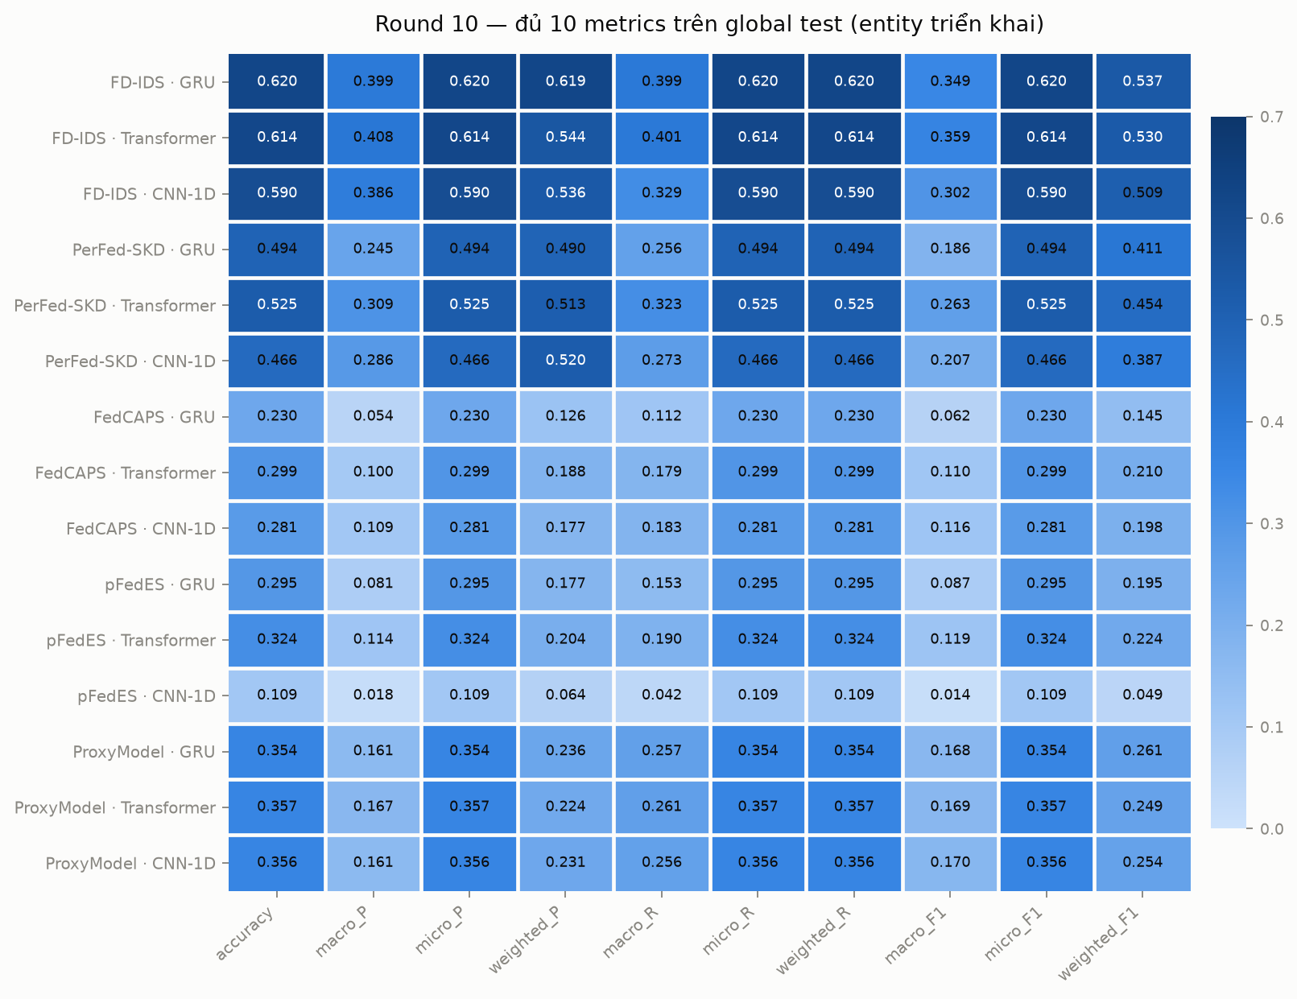
Phương pháp | Kịch bản | Entity | accuracy | macro_P | micro_P | weighted_P | macro_R | micro_R | weighted_R | macro_F1 | micro_F1 | weighted_F1
FD-IDS | GRU | server | 0.6204 | 0.3987 | 0.6204 | 0.6192 | 0.3994 | 0.6204 | 0.6204 | 0.3485 | 0.6204 | 0.5374
FD-IDS | Transformer | server | 0.6144 | 0.4085 | 0.6144 | 0.5442 | 0.4012 | 0.6144 | 0.6144 | 0.3587 | 0.6144 | 0.5298
FD-IDS | CNN-1D | server | 0.5901 | 0.3861 | 0.5901 | 0.5356 | 0.3290 | 0.5901 | 0.5901 | 0.3017 | 0.5901 | 0.5094
PerFed-SKD | GRU | TB 10 client | 0.4937 | 0.2453 | 0.4937 | 0.4896 | 0.2559 | 0.4937 | 0.4937 | 0.1856 | 0.4937 | 0.4110
PerFed-SKD | Transformer | TB 10 client | 0.5250 | 0.3090 | 0.5250 | 0.5128 | 0.3228 | 0.5250 | 0.5250 | 0.2627 | 0.5250 | 0.4545
PerFed-SKD | CNN-1D | TB 10 client | 0.4663 | 0.2860 | 0.4663 | 0.5205 | 0.2732 | 0.4663 | 0.4663 | 0.2071 | 0.4663 | 0.3874
FedCAPS | GRU | TB 10 client | 0.2303 | 0.0539 | 0.2303 | 0.1256 | 0.1124 | 0.2303 | 0.2303 | 0.0616 | 0.2303 | 0.1455
FedCAPS | Transformer | TB 10 client | 0.2988 | 0.0999 | 0.2988 | 0.1876 | 0.1785 | 0.2988 | 0.2988 | 0.1099 | 0.2988 | 0.2096
FedCAPS | CNN-1D | TB 10 client | 0.2810 | 0.1093 | 0.2810 | 0.1775 | 0.1826 | 0.2810 | 0.2810 | 0.1162 | 0.2810 | 0.1976
pFedES | GRU | TB 10 client | 0.2948 | 0.0806 | 0.2948 | 0.1765 | 0.1534 | 0.2948 | 0.2948 | 0.0868 | 0.2948 | 0.1954
pFedES | Transformer | TB 10 client | 0.3238 | 0.1137 | 0.3238 | 0.2038 | 0.1898 | 0.3238 | 0.3238 | 0.1186 | 0.3238 | 0.2235
pFedES | CNN-1D | TB 10 client | 0.1089 | 0.0185 | 0.1089 | 0.0636 | 0.0417 | 0.1089 | 0.1089 | 0.0144 | 0.1089 | 0.0486
ProxyModel | GRU | TB 10 client | 0.3541 | 0.1606 | 0.3541 | 0.2360 | 0.2573 | 0.3541 | 0.3541 | 0.1684 | 0.3541 | 0.2612
ProxyModel | Transformer | TB 10 client | 0.3572 | 0.1670 | 0.3572 | 0.2237 | 0.2609 | 0.3572 | 0.3572 | 0.1685 | 0.3572 | 0.2494
ProxyModel | CNN-1D | TB 10 client | 0.3557 | 0.1612 | 0.3557 | 0.2312 | 0.2560 | 0.3557 | 0.3557 | 0.1701 | 0.3557 | 0.2541
Và cột server của ba phương pháp có server classifier:
Phương pháp | Kịch bản | accuracy | macro_P | micro_P | weighted_P | macro_R | micro_R | weighted_R | macro_F1 | micro_F1 | weighted_F1
FD-IDS | GRU | 0.6204 | 0.3987 | 0.6204 | 0.6192 | 0.3994 | 0.6204 | 0.6204 | 0.3485 | 0.6204 | 0.5374
FD-IDS | Transformer | 0.6144 | 0.4085 | 0.6144 | 0.5442 | 0.4012 | 0.6144 | 0.6144 | 0.3587 | 0.6144 | 0.5298
FD-IDS | CNN-1D | 0.5901 | 0.3861 | 0.5901 | 0.5356 | 0.3290 | 0.5901 | 0.5901 | 0.3017 | 0.5901 | 0.5094
PerFed-SKD | GRU | 0.6408 | 0.3161 | 0.6408 | 0.5595 | 0.3546 | 0.6408 | 0.6408 | 0.2791 | 0.6408 | 0.5689
PerFed-SKD | Transformer | 0.6328 | 0.3622 | 0.6328 | 0.5971 | 0.3687 | 0.6328 | 0.6328 | 0.3157 | 0.6328 | 0.5831
PerFed-SKD | CNN-1D | 0.5286 | 0.3625 | 0.5286 | 0.6167 | 0.2693 | 0.5286 | 0.5286 | 0.2203 | 0.5286 | 0.4514
ProxyModel | GRU | 0.6205 | 0.4231 | 0.6205 | 0.6633 | 0.4165 | 0.6205 | 0.6205 | 0.3593 | 0.6205 | 0.5307
ProxyModel | Transformer | 0.6185 | 0.4425 | 0.6185 | 0.6651 | 0.4138 | 0.6185 | 0.6185 | 0.3572 | 0.6185 | 0.5251
ProxyModel | CNN-1D | 0.6151 | 0.4361 | 0.6151 | 0.6616 | 0.4135 | 0.6151 | 0.6151 | 0.3545 | 0.6151 | 0.5220

8.5. Khoảng cách server ↔ client
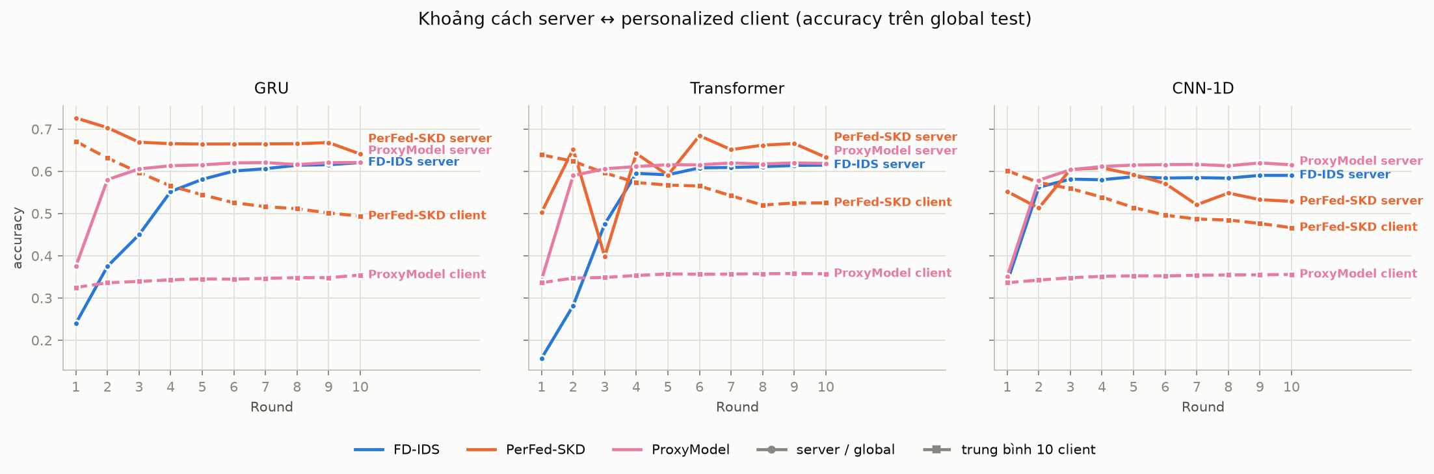
Ba phương pháp có cả hai entity cho ra ba dáng đồ thị hoàn toàn khác nhau:
- FD-IDS (GRU): chỉ có server, đi lên đều từ 0.2397 → 0.6204.
- PerFed-SKD (GRU): server 0.7261 → 0.6408, client 0.6705 → 0.4937 (chênh 0.1471).
- ProxyModel (GRU): server 0.3748 → 0.6205, client 0.3247 → 0.3541 (chênh 0.2664).

8.6. Phân tán giữa các client
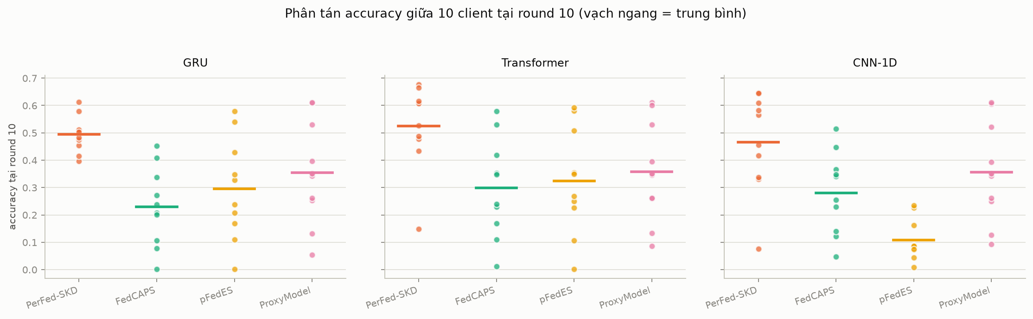
Trung bình 10 client là một con số rất dễ gây hiểu nhầm. Bảng dưới cho thấy khoảng cách giữa client tốt nhất và tệ nhất tại round 10:
Phương pháp | Kịch bản | min | trung bình | max | độ lệch chuẩn | biên độ
PerFed-SKD | GRU | 0.3970 | 0.4937 | 0.6134 | 0.0631 | 0.2164
PerFed-SKD | Transformer | 0.1483 | 0.5250 | 0.6765 | 0.1478 | 0.5283
PerFed-SKD | CNN-1D | 0.0758 | 0.4663 | 0.6466 | 0.1725 | 0.5707
FedCAPS | GRU | 0.0021 | 0.2303 | 0.4527 | 0.1365 | 0.4506
FedCAPS | Transformer | 0.0122 | 0.2988 | 0.5796 | 0.1717 | 0.5674
FedCAPS | CNN-1D | 0.0465 | 0.2810 | 0.5153 | 0.1421 | 0.4688
pFedES | GRU | 0.0021 | 0.2948 | 0.5790 | 0.1758 | 0.5769
pFedES | Transformer | 0.0021 | 0.3238 | 0.5917 | 0.1848 | 0.5896
pFedES | CNN-1D | 0.0083 | 0.1089 | 0.2352 | 0.0709 | 0.2269
ProxyModel | GRU | 0.0534 | 0.3541 | 0.6112 | 0.1797 | 0.5578
ProxyModel | Transformer | 0.0853 | 0.3572 | 0.6102 | 0.1726 | 0.5249
ProxyModel | CNN-1D | 0.0925 | 0.3557 | 0.6116 | 0.1728 | 0.5191
Client tốt nhất của pFedES-Transformer đạt 0,5917 — ngang ngửa server của FD-IDS — nhưng client tệ nhất chỉ 0,0021, kéo trung bình xuống 0,3238. Client 0,0021 chính là client 1: nó chỉ thấy 8/34 lớp với 87,7% dồn vào một lớp, nên model của nó gần như chỉ đoán được đúng một lớp trên tập test 34 lớp.

8.7. Chi phí
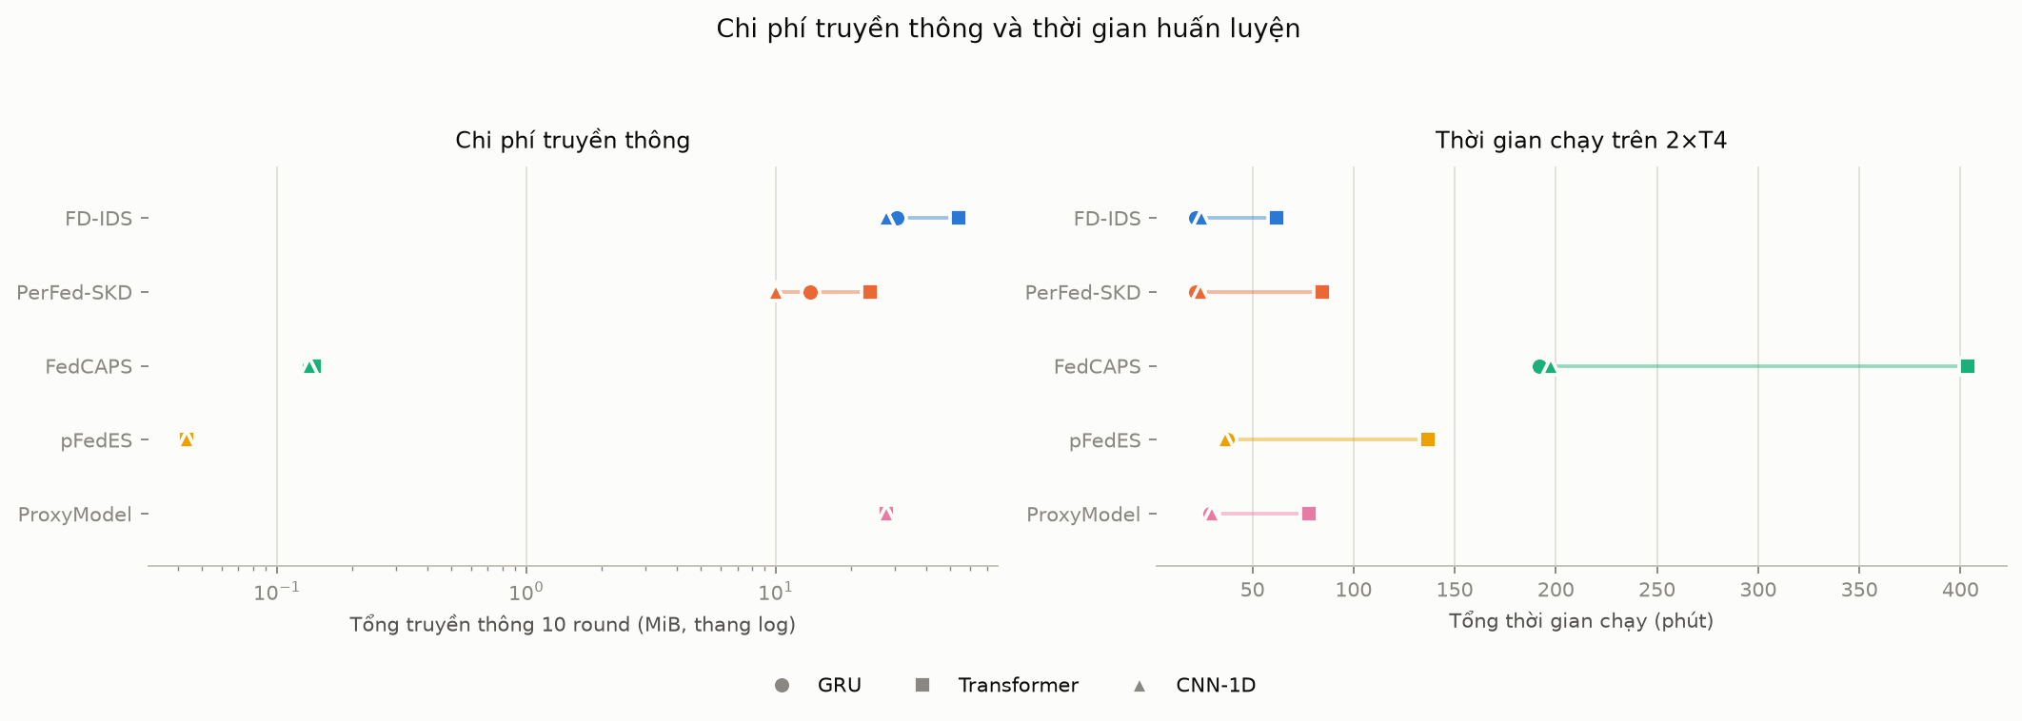
Phương pháp | Truyền thông 10 round (MiB) | Thời gian GRU | Thời gian Transformer | Thời gian CNN-1D
FD-IDS | 30.544 | 22.1 phút | 61.9 phút | 24.7 phút
PerFed-SKD | 13.745 | 21.8 phút | 84.7 phút | 24.3 phút
FedCAPS | 0.135 | 191.8 phút | 403.6 phút | 197.7 phút
pFedES | 0.043 | 37.5 phút | 136.8 phút | 36.6 phút
ProxyModel | 27.716 | 28.9 phút | 77.8 phút | 30.1 phút
Chênh lệch truyền thông giữa pFedES (0,043 MiB) và FD-IDS (30,5 MiB) là hơn 700 lần. FedCAPS truyền ít thứ hai (0,135 MiB) nhưng lại tốn thời gian nhất (191–404 phút) vì pha tìm kiếm MARLFS + encoder + PPO chạy trước khi huấn luyện classifier.

9. Phân tích điểm mạnh — điểm yếu
Phân tích dưới đây rút ra từ chính số liệu đo được, không phải từ tuyên bố của bài báo gốc.

FD-IDS
Điểm mạnh
- Đường học ổn định nhất trong cả năm phương pháp. Accuracy GRU đi lên đơn điệu suốt 10 round (0,2397 → 0,6204) không có một lần tụt nào. Đây là bằng chứng trực tiếp cho tuyên bố chống model drift của bài báo: KD kéo model cục bộ về phía global, FedProx chặn biên độ lệch, FedAvg có trọng số không cho client nhỏ lấn át.
- Kết quả cuối cao nhất trong nhóm "một model duy nhất" ở kịch bản GRU (0,6204) và gần bằng ProxyModel-server ở hai kịch bản còn lại.
- Bền với việc đổi kiến trúc. Ba backbone rất khác nhau đều về đích trong dải hẹp 0,5901–0,6204. Cơ chế không phụ thuộc vào lựa chọn model.
- Rẻ về thời gian. 22–25 phút cho GRU/CNN-1D, thuộc nhóm nhanh nhất.
Điểm yếu
- Không dùng được cho môi trường dị thể — hạn chế nghiêm trọng nhất. FedAvg trên toàn bộ tham số buộc mọi client phải giống hệt nhau về kiến trúc.
- Không có personalization. Chỉ có một model cho cả 10 client. Client 6 (chỉ 5/34 lớp) và client 8 (28/34 lớp) buộc phải dùng chung một bộ trọng số.
- macro_F1 chỉ đạt 0,3485 dù accuracy 0,6204. Khoảng cách 0,27 này cho thấy model bỏ rơi phần lớn các lớp thiểu số — nó chủ yếu đoán đúng vài lớp đa số.
- Tốn truyền thông nhất cùng với ProxyModel: 30,5 MiB, vì phải gửi toàn bộ 40.034 tham số hai chiều × 10 client × 10 round.
- Khởi đầu chậm. Transformer mất tới 4 round mới vượt 0,55, do phải học lại từ đầu ở mỗi round.

PerFed-SKD
Điểm mạnh
- Round 1 mạnh nhất trong cả năm phương pháp. Server pretrain một epoch trên global_train_data.csv cho ngay 0,7261 accuracy (GRU) — cao hơn bất kỳ con số nào mà bốn phương pháp còn lại đạt được sau 10 round.
- Có personalization thật. Mỗi client giữ state riêng và teacher lịch sử riêng.
- Trung bình client cao nhất trong nhóm personalized: 0,5250 (Transformer), 0,4937 (GRU) — vượt xa FedCAPS (0,2988) và pFedES (0,3238).
- Cơ chế chọn client theo ngưỡng có ích thật cho thiết bị yếu: client đang tốt không bị ép nhận global model, giảm cả tính toán lẫn truyền thông. Truyền thông 13,7 MiB, chỉ bằng 45% của FD-IDS.
- Client tốt nhất đạt 0,6765 (Transformer) — cao hơn cả server FD-IDS.
Điểm yếu
- Đây là phương pháp duy nhất mà kết quả ĐI XUỐNG theo round. Trung bình client GRU: 0,6705 (r1) → 0,4937 (r10), mất 0,1768 tuyệt đối. Server GRU cũng giảm 0,7261 → 0,6408. Cả ba kịch bản đều cùng xu hướng.
- Nguyên nhân đọc được từ chính cơ chế: teacher của SKD là chính model đó ở round trước, không có neo ngoài. Khi client bắt đầu chuyên biệt hoá vào phân bố cục bộ cực lệch của mình, SKD củng cố chính sai lệch đó qua từng round. Ngưỡng chọn client cũng không cứu được, vì nó chỉ so accuracy tương đối giữa các client chứ không so với một chuẩn tuyệt đối.
- Vì thế round 10 là điểm dừng tệ nhất cho phương pháp này. Nếu dừng ở round 1 hoặc 2 thì PerFed-SKD thắng tuyệt đối. Hợp đồng thí nghiệm chốt round 10 làm endpoint nên con số báo cáo không phản ánh khả năng tốt nhất của nó.
- Không dùng được cho dị thể mô hình — vẫn trung bình tham số.
- Server không ổn định ở Transformer: dao động 0,3979 (r3) → 0,6840 (r6) → 0,6328 (r10). Trung bình không trọng số trên tập client được chọn khiến một client xấu có thể kéo cả global model đi.
- Chậm nhất ở Transformer: 84,7 phút.

FedCAPS
Điểm mạnh
- Phương pháp duy nhất hỗ trợ dị thể mà không truyền một tham số nào. Chỉ chỉ số feature và điểm số rời khỏi client — mức bảo vệ riêng tư cao nhất trong năm phương pháp.
- Truyền thông gần như bằng không: 0,135 MiB cho toàn bộ pipeline, thấp thứ hai chỉ sau pFedES.
- Đường học đơn điệu tăng ở cả ba kịch bản, không có dấu hiệu drift.
- Có khả năng diễn giải. Đây là phương pháp duy nhất trả về một câu trả lời đọc được bằng mắt: subset feature được chọn. Ba kịch bản chọn ra ba subset khác nhau nhưng DNS xuất hiện ở cả ba, TCP ở hai — tín hiệu nhất quán rằng các feature giao thức mang nhiều thông tin phân biệt nhất.
- Đạt kết quả này chỉ với 6–8 trên 25 feature, tức bỏ 68–76% chiều dữ liệu.
Điểm yếu
- Kết quả tuyệt đối thấp nhất nhì: 0,2303–0,2988 accuracy. Nguyên nhân trực tiếp là subset quá nhỏ: 6 feature (GRU, CNN-1D) hoặc 8 (Transformer) không đủ để phân biệt 34 lớp tấn công.
- Đây là hệ quả của hàm reward R = λ·(hiệu năng) + (1−λ)·(độ ngắn) với λ = 0,1 — tức 90% trọng số dồn vào việc làm subset ngắn, chỉ 10% cho hiệu năng. Cấu hình này ưu tiên nén mạnh hơn là độ chính xác. Tăng λ là hướng cải thiện rõ ràng nhất và không đòi hỏi thay đổi gì về phương pháp.
- Đắt nhất về thời gian: 191,8–403,6 phút, gấp 5–9 lần FD-IDS. Pha MARLFS (2.444 giây) + encoder–decoder (661 giây) + PPO (817 giây) chạy trước khi classifier bắt đầu học.
- Phân tán client rất lớn: biên độ 0,4506 ở GRU, client tệ nhất 0,0021.
- Không phải phương pháp học liên kết đúng nghĩa. Sau khi chốt subset, các classifier học độc lập hoàn toàn, không FedAvg. Phần "federated" chỉ nằm ở khâu chọn feature.

pFedES
Điểm mạnh
- Rẻ nhất tuyệt đối về truyền thông: 0,043 MiB cho 10 round — chỉ 228 byte mỗi lần gửi. Thấp hơn FD-IDS hơn 700 lần và thấp hơn ProxyModel 640 lần. Với mạng IoT băng thông hẹp, đây là khác biệt mang tính quyết định.
- Hỗ trợ dị thể ở mức rẻ nhất. Chỉ cần proxy giữ ràng buộc vào = ra; mọi thứ khác trên client là tự do.
- Model cục bộ không bao giờ rời thiết bị — không có rủi ro rò rỉ mô hình.
- Đường học tăng đều ở GRU (0,1887 → 0,2948) và Transformer (0,2496 → 0,3238), chứng tỏ 57 tham số proxy vẫn truyền tải được tri thức toàn cục.
- Client tốt nhất đạt 0,5917 (Transformer) — cho thấy giới hạn không nằm ở phương pháp mà ở việc chấm model personalized trên tập test toàn cục.
Điểm yếu
- Kịch bản CNN-1D gần như thất bại: 0,1089 accuracy, macro-F1 0,0144. Đây là kết quả tệ nhất trong toàn bộ 15 lần chạy, và nó không cải thiện qua round (0,1020 ở r1 → 0,1089 ở r10). Hai kịch bản kia đều tăng đều, nên đây là vấn đề riêng của tổ hợp CNN-1D + proxy 57 tham số, cần điều tra thêm — nghi vấn hàng đầu là BatchNorm trong CNN-1D phản ứng xấu với dữ liệu đã qua proxy conv chưa hội tụ.
- Kênh truyền tri thức quá hẹp. 57 tham số là tất cả những gì 10 client dùng để trao đổi. So với ProxyModel (35.874 tham số proxy) đạt server 0,6205, cái giá của việc rẻ là rất rõ.
- Không có model toàn cục dùng được. Server chỉ giữ extractor 25→25, không phát logits 34 lớp, nên cột server là not_applicable. Không có gì để triển khai cho một client mới chưa có dữ liệu.
- Phân tán client rất lớn: biên độ 0,5896 ở Transformer.
- Chậm hơn dự kiến: 136,8 phút ở Transformer, do mỗi round phải chạy hai pha huấn luyện tuần tự.

ProxyModel
Điểm mạnh
- Global proxy là entity mạnh nhất trong toàn bộ thí nghiệm. 0,6205 (GRU), 0,6185 (Transformer), 0,6151 (CNN-1D) — nhỉnh hơn cả FD-IDS, và ổn định nhất giữa ba kịch bản (biên độ chỉ 0,0054).
- Hội tụ nhanh nhất. Chỉ 2 round đã đạt 0,58; round 3 đã vượt 0,60. FD-IDS cần 5–6 round mới tới ngưỡng đó.
- Có cả hai thứ cùng lúc: một global model dùng được ngay và 10 model personalized. Không phương pháp nào khác cho cả hai.
- Hỗ trợ dị thể, và là phương pháp duy nhất mà bài gốc thực sự vận hành trong chế độ dị thể (NAS sinh kiến trúc riêng cho từng hộ).
- Adaptive mutual distillation hiệu quả: trao đổi qua logits nên hoàn toàn không phụ thuộc kiến trúc, mà vẫn đạt kết quả cao nhất.
Điểm yếu
- Trung bình client chỉ 0,3541–0,3572, thấp hơn PerFed-SKD (0,4937–0,5250) khá nhiều, dù server thì cao hơn. Mutual distillation hai chiều kéo model personalized về phía proxy chung, làm giảm mức độ cá nhân hoá — đúng phần mà bài toán personalized cần.
- Đắt truyền thông: 27,7 MiB, gần bằng FD-IDS và gấp 640 lần pFedES. Proxy là một classifier đầy đủ chứ không phải extractor nhỏ.
- Mất phần cốt lõi khi build lại. NAS bị bỏ, nên tính dị thể — thứ tạo nên giá trị chính của bài báo — không được tái hiện. Kết quả ở đây đo một phiên bản ProxyModel đã bị lược bớt.
- Đổi bài toán. Bài gốc là hồi quy NILM đo bằng MAE/SAE; bản build lại là phân loại 34 lớp. Các kết luận của bài gốc không chuyển giao trực tiếp.
- Phân tán client lớn: biên độ 0,5578 (GRU).
- Round 10 tốn thêm thời gian (235 giây so với ~165 giây các round khác) do có pha fine-tune personalized cuối.

Bảng tổng kết đối chiếu
Tiêu chí | FD-IDS | PerFed-SKD | FedCAPS | pFedES | ProxyModel
Accuracy tốt nhất (entity triển khai) | 0,6204 | 0,5250 | 0,2988 | 0,3238 | 0,3572
Accuracy server tốt nhất | 0,6204 | 0,6408 | — | — | 0,6205
macro-F1 tốt nhất | 0,3587 | 0,2627 | 0,1162 | 0,1186 | 0,1701
Xu hướng theo round | tăng đều | giảm đều | tăng đều | tăng (CNN-1D đứng yên) | tăng đều
Truyền thông | 30,5 MiB | 13,7 MiB | 0,135 MiB | 0,043 MiB | 27,7 MiB
Thời gian (GRU) | 22,1 phút | 21,8 phút | 191,8 phút | 37,5 phút | 28,9 phút
Dị thể kích thước mô hình | ✗ | ✗ | ✓ | ✓ | ✓
Dị thể loại mô hình | ✗ | ✗ | ✓ | ✓ | ✓
Có global model dùng được | ✓ | ✓ | ✗ | ✗ | ✓
Có personalization | ✗ | ✓ | ✓ | ✓ | ✓
Bền giữa 3 kịch bản | ✓ | trung bình | ✓ | ✗ (CNN-1D hỏng) | ✓ tốt nhất

10. Kết luận
Không có phương pháp nào thắng toàn diện — mỗi phương pháp tối ưu cho một ràng buộc khác nhau, và điều đó thể hiện rõ trong số liệu:
Nếu ràng buộc của bạn là… | Chọn | Vì
Cần một model tổng quát mạnh nhất | ProxyModel (server) | 0,6205 GRU, ổn định nhất giữa 3 kịch bản, hội tụ sau 2 round
Mọi client giống hệt nhau, cần global model | FD-IDS | 0,6204 GRU, đường học ổn định nhất, cơ chế đơn giản nhất
Băng thông là nút thắt | pFedES | 0,043 MiB — rẻ hơn 700 lần, nhưng phải tránh CNN-1D
Client dùng kiến trúc khác nhau | pFedES hoặc ProxyModel | chỉ FedAvg proxy; ProxyModel mạnh hơn, pFedES rẻ hơn
Riêng tư là ưu tiên cao nhất | FedCAPS | không truyền tham số mô hình, chỉ chỉ số feature
Cần personalization thật sự | PerFed-SKD | TB client cao nhất (0,5250), nhưng phải dừng sớm
Cần giải thích được mô hình | FedCAPS | trả về subset feature đọc được

Ba phát hiện đáng chú ý nhất
- PerFed-SKD suy giảm theo round. Đây là kết quả trái ngược với kỳ vọng và là phát hiện quan trọng nhất của thí nghiệm. Self-knowledge distillation không có neo ngoài, nên trên dữ liệu cực lệch nó khuếch đại chính sai lệch của client. Nếu triển khai thật, cần early stopping hoặc thêm một neo toàn cục vào hàm loss.
- pFedES + CNN-1D hỏng. 0,1089 accuracy và không cải thiện qua 10 round, trong khi GRU và Transformer đều tăng đều. Đây là một lỗi tương tác cụ thể cần điều tra, không phải giới hạn của phương pháp.
- FedCAPS bị λ = 0,1 kìm hãm. Hàm reward dồn 90% trọng số vào độ ngắn của subset, nên chỉ giữ 6–8/25 feature. Kết quả thấp phản ánh cấu hình siêu tham số chứ không phải năng lực phương pháp — đây là hướng cải thiện rẻ nhất trong cả năm phương pháp.

Giới hạn của thí nghiệm này
Cần nêu rõ để tránh kết luận quá đà:
- Cả 10 client dùng cùng một kiến trúc trong mọi kịch bản. Vì vậy khả năng dị thể của FedCAPS, pFedES và ProxyModel được suy ra từ cơ chế, chưa được kiểm chứng bằng số đo. Đây là hướng thí nghiệm tiếp theo rõ ràng nhất.
- Model personalized bị chấm trên tập test toàn cục 34 lớp. Cách đo này có lợi cho phương pháp global và bất lợi cho phương pháp personalized. Một phép đo bổ sung trên tập test riêng của từng client sẽ cho bức tranh công bằng hơn.
- Round 10 là điểm dừng cố định. Với PerFed-SKD, đây là điểm dừng tệ nhất; với các phương pháp còn lại, đường học vẫn đang đi lên và chưa hội tụ.
- Mỗi cấu hình chỉ chạy một lần với seed 42. Không có khoảng tin cậy, nên các chênh lệch nhỏ (dưới ~0,01) không nên được diễn giải là có ý nghĩa.
- Ba trong năm bài báo không xác định được năm/nơi xuất bản từ bản .md trong repo.

Phụ lục — nguồn dữ liệu
- Dữ liệu thô: metrics/evaluation_metrics.csv của 15 lần chạy
- Tổng hợp dạng máy đọc: all_methods_metrics.csv
- Biểu đồ so sánh chéo: report_assets/
- Script sinh báo cáo: scripts/build_report.py
Chạy lại toàn bộ:
/home/odixe/miniforge3/envs/nckh/bin/python scripts/build_report.py

